ĐẠI HỌC QUỐC GIA TP. HỒ CHÍ MINH
TRƯỜNG ĐẠI HỌC CÔNG NGHỆ THÔNG TIN
KHOA KHOA HỌC VÀ KỸ THUẬT THÔNG TIN

BÁO CÁO ĐỒ ÁN MÔN HỌC
QUẢN LÝ THÔNG TIN
MÃ LỚP: IE103.Q21.VB2
ĐỀ TÀI: XÂY DỰNG HỆ THỐNG QUẢN LÝ TRUNG TÂM TIẾNG ANH
Giảng viên hướng dẫn: TS. Võ Phương Bình
Nhóm sinh viên thực hiện: Nhóm 1

STT | Họ và tên | MSSV
1 | Trương Quang Như (Nhóm trưởng) | 25540022
2 | Đỗ Phạm Minh Trâm | 25540042
3 | Nguyễn Việt Phú | 25540025
4 | Đỗ Bình Dương | 25540008
5 | Nguyễn Bảo Giang | 25540009
TP. Hồ Chí Minh, tháng 11 năm 2026
CHECKLIST TIẾN ĐỘ HOÀN THÀNH
Nội dung đồ án | 25% | 50% | 75% | 100%
Khảo sát hiện trạng, phân tích yêu cầu (use case, DFD) |  |  |  | X
Thiết kế CSDL: ERD, CD, mô hình quan hệ, chuẩn hóa, ràng buộc toàn vẹn |  |  |  | X
Cài đặt CSDL SQL Server và dữ liệu mẫu |  |  |  | X
Stored procedure, function, trigger, cursor, giao dịch |  |  |  | X
Truy vấn SQL, mô hình XML, XPath/XQuery |  |  |  | X
An ninh: xác thực, phân quyền, view, nhật ký, backup/restore, import/export |  |  |  | X
Kiểm thử CSDL (68 ca) và unit test ứng dụng |  |  |  | X
Ứng dụng Qt đa nền tảng: menu theo vai trò, form, báo cáo |  | X
CI/CD và đóng gói file cài Windows/macOS |  |  | X
Mô hình CSDL tiên tiến: hướng đối tượng, phân tán, NoSQL |  |  |  | X
NHẬN XÉT CỦA GIẢNG VIÊN
BẢNG PHÂN CÔNG CÔNG VIỆC
Nhóm làm việc trên kho mã nguồn GitHub chung (nhánh develop → main), mọi thay đổi đi qua Pull Request nên lịch sử commit thể hiện đóng góp của từng thành viên. Mỗi thành viên sở hữu một mảng nội dung: hiểu sâu phần CSDL tương ứng, kiểm thử, viết phần báo cáo, trình bày và trả lời vấn đáp phần đó.
Thành viên | Mảng phụ trách | Sản phẩm / file | Phần báo cáo | Hạn hoàn thành
Trương Quang Như  25540022 | Kiến trúc & lập trình ứng dụng (Clean Architecture, Qt, ODBC), đăng nhập theo vai trò, CI/CD, đóng gói; điều phối, tích hợp | src/, tests/, .github/, scripts/, packaging/ | Ch.6, Ch.8, phụ lục | 25/10/2026
Đỗ Phạm Minh Trâm  25540042 | Khảo sát nghiệp vụ, phân tích yêu cầu, use case, DFD, mô hình ERD và CD | diagrams/*.dot (ERD, CD, use case, DFD) | Ch.1, Ch.2, mục 3.1-3.2 | 18/10/2026
Nguyễn Việt Phú  25540025 | Mô hình quan hệ, chuẩn hóa, từ điển dữ liệu, ràng buộc toàn vẹn và trigger | 01_tables.sql, 05_triggers.sql | Mục 3.3-3.8, 4.6 | 18/10/2026
Đỗ Bình Dương  25540008 | Stored procedure, function, cursor, giao dịch, truy vấn SQL, XPath/XQuery | 02_functions.sql, 04_procedures.sql, 08_demo_queries.sql | Ch.4 (trừ 4.6) | 18/10/2026
Nguyễn Bảo Giang  25540009 | Xác thực, phân quyền, view bảo mật, nhật ký, backup/restore, import/export; CSDL phân tán, hướng đối tượng, NoSQL | 03_views.sql, 06_security.sql, 09-12_*.sql | Ch.5, Ch.7 | 18/10/2026

MỤC LỤC
CHƯƠNG 1: TỔNG QUAN ĐỀ TÀI 9
1.1. Lý do chọn đề tài 9
1.2. Khảo sát hiện trạng 9
1.3. Mục tiêu đề tài 9
1.4. Phạm vi và đối tượng sử dụng 10
1.5. Công nghệ sử dụng và lý do lựa chọn 10
1.6. Tổ chức nhóm và phân công 11
CHƯƠNG 2: PHÂN TÍCH YÊU CẦU 12
2.1. Quy trình quản lý thông tin của trung tâm 12
2.2. Quy trình nghiệp vụ chính 12
2.3. Tác nhân và vai trò 13
2.4. Sơ đồ use case 14
2.5. Sơ đồ luồng dữ liệu (DFD) 15
2.6. Yêu cầu chức năng 17
2.7. Yêu cầu phi chức năng 17
CHƯƠNG 3: THIẾT KẾ CƠ SỞ DỮ LIỆU 18
3.1. Mô hình quan niệm - sơ đồ thực thể kết hợp (ERD) 18
3.2. Mô hình quan niệm hướng đối tượng - sơ đồ lớp (CD) 22
3.3. Chuyển đổi ERD sang mô hình quan hệ 22
3.4. Lược đồ quan hệ 23
3.5. Từ điển dữ liệu 25
3.6. Chuẩn hóa lược đồ 34
3.7. Ràng buộc toàn vẹn 35
3.7.1. RBTV liên bộ nhiều quan hệ: số tiền đã đóng 36
3.7.2. RBTV liên bộ: không trùng lịch phòng và giáo viên 36
3.7.3. RBTV tổng trọng số cột điểm bằng 100% 36
3.8. Mô hình XML trong CSDL 37
CHƯƠNG 4: CÀI ĐẶT VÀ XỬ LÝ THÔNG TIN TRÊN CSDL 39
4.1. Cài đặt cơ sở dữ liệu 39
4.2. Truy vấn SQL 40
4.2.1. Gom nhóm có điều kiện (GROUP BY ... HAVING) 40
4.2.2. Phép chia quan hệ bằng NOT EXISTS lồng nhau 41
4.2.3. Hàm cửa sổ và CTE: xếp hạng trong từng lớp 41
4.2.4. Truy vấn đệ quy (recursive CTE) trên mối kết hợp tiên quyết 42
4.2.5. Xoay bảng (PIVOT) 42
4.3. Truy vấn XPath / XQuery trên dữ liệu XML 43
4.4. Stored procedure 45
4.4.1. usp_Enrollment_Create - giao dịch ghi danh nhiều bước 45
4.4.2. usp_Class_GenerateSessions - sinh lịch buổi học tự động 47
4.5. Function 48
4.6. Trigger 51
4.7. Cursor 53
4.8. Giao dịch và xử lý lỗi 57
4.9. Kiểm thử ràng buộc, nghiệp vụ và xử lý 57
CHƯƠNG 5: AN NINH DỮ LIỆU 61
5.1. Xác thực người dùng 61
5.2. Phân quyền 62
5.3. View bảo mật 65
5.4. Nhật ký kiểm toán (audit) 65
5.5. Sao lưu và phục hồi 66
5.6. Nhập / xuất dữ liệu 67
5.7. Kiểm thử phân quyền 67
CHƯƠNG 6: TRÌNH BÀY THÔNG TIN - ỨNG DỤNG QLTTTA 69
6.1. Kiến trúc ứng dụng 69
6.2. Đăng nhập và menu theo vai trò 70
6.3. Form nhập liệu 72
6.4. Báo cáo 74
6.5. Đa nền tảng, CI/CD và đóng gói 75
6.6. Kiểm thử ứng dụng 76
CHƯƠNG 7: MÔ HÌNH CSDL TIÊN TIẾN - ÁP DỤNG CHO BÀI TOÁN 77
7.1. CSDL hướng đối tượng 77
7.2. CSDL phân tán 77
7.3. CSDL phi quan hệ (NoSQL) 79
7.4. So sánh và đánh giá các mô hình cho bài toán 80
CHƯƠNG 8: TỔNG KẾT 81
8.1. Kết quả đạt được 81
8.2. Khó khăn và cách khắc phục 81
8.3. Hạn chế và hướng phát triển 81
8.4. Bài học kinh nghiệm 82
TÀI LIỆU THAM KHẢO 83
PHỤ LỤC: HƯỚNG DẪN CÀI ĐẶT VÀ CHẠY THỬ 84
A. Khởi tạo CSDL 84
B. Cài ứng dụng 84
C. Tài khoản demo 84
D. Cấu trúc mã nguồn 84

DANH MỤC HÌNH ẢNH
Hình 2.1. Sơ đồ use case tổng quát của hệ thống QLTTTA 14
Hình 2.2. DFD mức 0 - sơ đồ ngữ cảnh 15
Hình 2.3. DFD mức 1 - các xử lý chính và kho dữ liệu 16
Hình 3.1. ERD phân hệ tổ chức - nhân sự - đào tạo - lớp học 19
Hình 3.2. ERD phân hệ học viên - ghi danh - tài chính - kết quả 20
Hình 3.3. Sơ đồ lớp (CD) của hệ thống QLTTTA 22
Hình 5.1. Mô hình phân quyền: user → role → view/thủ tục → bảng 63
Hình 6.1. Clean Architecture của ứng dụng QLTTTA 69
Hình 6.2. Màn hình đăng nhập (cấu hình máy chủ thu gọn) 70
Hình 6.3. Trang Tổng quan của Quản lý: chỉ số chính và biểu đồ doanh thu theo tháng 70
Hình 6.4. Giáo viên chỉ thấy lịch dạy của chính mình (dữ liệu từ view vw_Teacher_MySchedule) 71
Hình 6.5. Tổng quan của Giáo vụ: doanh thu bị CSDL ẩn theo vai trò 72
Hình 6.6. Form sửa thông tin học viên (thiết kế bằng Qt Designer) 73
Hình 6.7. Màn hình quản lý học viên: tìm kiếm, lọc, thêm/sửa/xóa, xuất Excel/PDF 73
Hình 6.8. Màn hình công nợ học phí của Kế toán, có dòng tổng và nút xuất báo cáo PDF 74
Hình 6.9. Báo cáo kết quả học tập (điểm tổng kết, xếp loại, chuyên cần) 75
Hình 6.10. Quy trình CI/CD từ nhánh tính năng tới file cài 75
Hình 7.1. Thiết kế phân mảnh và cấp phát dữ liệu theo chi nhánh 78

DANH MỤC BẢNG
Bảng 1.1. Các bộ phận và nhu cầu thông tin của trung tâm 11
Bảng 1.2. So sánh lựa chọn hệ quản trị CSDL 12
Bảng 1.3. Công nghệ sử dụng trong đồ án 12
Bảng 1.4. Phân công thành viên 13
Bảng 2.1. Quy trình quản lý thông tin áp dụng cho đề tài 14
Bảng 2.2. Tác nhân của hệ thống 15
Bảng 2.3. Yêu cầu chức năng và đối tượng CSDL tương ứng 19
Bảng 3.1. Các mối kết hợp chính và bản số 23
Bảng 3.2. Quy tắc chuyển đổi ERD sang mô hình quan hệ 25
Bảng 3.3. Từ điển dữ liệu bảng BRANCH 27
Bảng 3.4. Từ điển dữ liệu bảng ROOM 28
Bảng 3.5. Từ điển dữ liệu bảng EMPLOYEE 28
Bảng 3.6. Từ điển dữ liệu bảng TEACHER 29
Bảng 3.7. Từ điển dữ liệu bảng ACCOUNT 29
Bảng 3.8. Từ điển dữ liệu bảng STUDENT 30
Bảng 3.9. Từ điển dữ liệu bảng PROGRAM 30
Bảng 3.10. Từ điển dữ liệu bảng COURSE 30
Bảng 3.11. Từ điển dữ liệu bảng GRADE_COMPONENT 31
Bảng 3.12. Từ điển dữ liệu bảng CLASS 31
Bảng 3.13. Từ điển dữ liệu bảng CLASS_SCHEDULE 32
Bảng 3.14. Từ điển dữ liệu bảng CLASS_SESSION 32
Bảng 3.15. Từ điển dữ liệu bảng PROMOTION 32
Bảng 3.16. Từ điển dữ liệu bảng ENROLLMENT 33
Bảng 3.17. Từ điển dữ liệu bảng RECEIPT 33
Bảng 3.18. Từ điển dữ liệu bảng ATTENDANCE 34
Bảng 3.19. Từ điển dữ liệu bảng GRADE 34
Bảng 3.20. Từ điển dữ liệu bảng PLACEMENT_TEST 34
Bảng 3.21. Từ điển dữ liệu bảng CERTIFICATE 35
Bảng 3.22. Từ điển dữ liệu bảng PAYROLL 35
Bảng 3.23. Từ điển dữ liệu bảng AUDIT_LOG 36
Bảng 3.24. Thuộc tính dư thừa có kiểm soát 37
Bảng 3.25. Phân loại ràng buộc toàn vẹn 37
Bảng 3.26. Bảng tầm ảnh hưởng của RBTV số tiền đã đóng 38
Bảng 3.27. Bảng tầm ảnh hưởng của RBTV trùng lịch 38
Bảng 3.28. So sánh mô hình quan hệ và mô hình XML 40
Bảng 4.1. Cấu trúc các script cài đặt CSDL 41
Bảng 4.2. Số dòng dữ liệu mẫu trong từng bảng (sau khi chạy 07_seed_data.sql) 42
Bảng 4.3. Kết quả Q2 43
Bảng 4.4. Kết quả Q5 43
Bảng 4.5. Kết quả Q8 44
Bảng 4.6. Kết quả Q7 44
Bảng 4.7. Kết quả X3 45
Bảng 4.8. Kết quả X4 (8 dòng đầu) 45
Bảng 4.9. Kết quả X6 - đề cương khớp số buổi của khóa học 46
Bảng 4.10. Kết quả EXEC usp_Course_FindBySkill N'Speaking' 46
Bảng 4.11. Danh mục thủ tục theo nhóm chức năng 47
Bảng 4.12. Danh mục hàm 50
Bảng 4.13. Kết quả fn_MonthlyRevenue (tháng 3 - 10 năm hiện tại) 52
Bảng 4.14. Danh mục trigger 53
Bảng 4.15. Kết quả xét lớp CL0001 (IELTS Foundation #1) sau khi chạy thủ tục 57
Bảng 4.16. Bảng lương giáo viên (6 dòng đầu) 58
Bảng 4.17. Kết quả kiểm thử ràng buộc, nghiệp vụ và xử lý (47/47 đạt) 60
Bảng 5.1. So sánh login + user và contained user 63
Bảng 5.2. Ma trận phân quyền theo role 66
Bảng 5.3. Một số dòng nhật ký lập phiếu thu 67
Bảng 5.4. Chiến lược sao lưu 68
Bảng 5.5. Kết quả đối chiếu: bản phục hồi chứa cả dữ liệu phát sinh sau bản Full 68
Bảng 5.6. Các phương thức nhập/xuất dữ liệu 69
Bảng 5.7. Kết quả kiểm thử phân quyền (21/21 đạt) 69
Bảng 6.1. Các tầng của ứng dụng 71
Bảng 6.2. Menu theo vai trò 72
Bảng 6.3. Đối chiếu cấu trúc báo cáo 76
Bảng 6.4. File cài đặt 77
Bảng 7.1. Thiết kế CSDL phân tán cho QLTTTA 80
Bảng 7.2. Kiểm tra tính đầy đủ, tái thiết và tách biệt của phân mảnh 80
Bảng 7.3. Áp dụng các mô hình NoSQL 81
Bảng 7.4. So sánh các mô hình CSDL đối với bài toán quản lý trung tâm tiếng Anh 82
Bảng 8.1. Tổng hợp kết quả 83
Bảng 8.2. Khó khăn và cách khắc phục 83
Bảng 8.3. Tài khoản demo (mật khẩu chung ghi trong docs/SETUP.md) 86
Bảng 8.4. Cấu trúc kho mã nguồn 86

CHƯƠNG 1: TỔNG QUAN ĐỀ TÀI

1.1. Lý do chọn đề tài
Nhu cầu học tiếng Anh tại TP. Hồ Chí Minh rất lớn: học sinh cần chứng chỉ để xét tuyển, sinh viên cần chuẩn đầu ra TOEIC/IELTS, người đi làm cần giao tiếp trong công việc. Các trung tâm tiếng Anh vừa và nhỏ thường có nhiều chi nhánh, hàng chục lớp chạy song song, mỗi lớp có lịch học, giáo viên, phòng học và học phí riêng, nhưng vẫn quản lý bằng bảng tính Excel rời rạc theo từng bộ phận.
Cách làm này gây ra các vấn đề quen thuộc của bài toán quản lý thông tin: dữ liệu học viên bị nhập trùng ở bộ phận tư vấn, giáo vụ và kế toán; không kiểm soát được trùng lịch phòng/giáo viên; công nợ học phí tính tay dễ sai; giáo viên có thể xem được thông tin cá nhân và học phí của học viên lớp khác; khi máy tính hỏng thì mất dữ liệu vì không có chiến lược sao lưu. Đề tài Hệ thống quản lý trung tâm tiếng Anh (QLTTTA) được chọn vì bao phủ đầy đủ quy trình quản lý thông tin của môn học: thu thập, tổ chức, xử lý, trình bày và bảo mật thông tin, đồng thời gần gũi với thực tế nên dễ kiểm chứng.

1.2. Khảo sát hiện trạng
Nhóm khảo sát mô hình hoạt động phổ biến của một chuỗi trung tâm tiếng Anh quy mô 2 chi nhánh (Quận 1 và TP. Thủ Đức) với khoảng 70-150 học viên mỗi khóa. Bộ máy và công việc chính như sau:
Bảng 1.1. Các bộ phận và nhu cầu thông tin của trung tâm
Bộ phận | Công việc chính | Thông tin sử dụng | Khó khăn hiện tại
Tư vấn / Giáo vụ | Tiếp nhận học viên, kiểm tra xếp lớp, mở lớp, xếp lịch, ghi danh, chuyển lớp, bảo lưu | Hồ sơ học viên, điểm kiểm tra, khóa học, lớp, lịch, phòng | Trùng lịch phòng/giáo viên; khó biết lớp còn chỗ
Kế toán | Thu học phí nhiều đợt, khuyến mãi, theo dõi công nợ, doanh thu, chốt lương giáo viên | Ghi danh, phiếu thu, khuyến mãi, buổi dạy | Đối chiếu công nợ thủ công, sửa/xóa phiếu thu không dấu vết
Giáo viên | Điểm danh, nhập điểm, theo dõi lịch dạy, xem lương | Danh sách lớp mình dạy, buổi học, điểm | Nhận danh sách qua tin nhắn, không chuẩn hóa
Ban quản lý | Mở khóa học, chính sách học phí, theo dõi doanh thu, sĩ số, chất lượng | Thống kê tổng hợp toàn hệ thống | Phải chờ các bộ phận tổng hợp Excel

1.3. Mục tiêu đề tài
- Phân tích bài toán quản lý và thiết kế mô hình dữ liệu ở mức quan niệm (ERD, CD) và mức logic (mô hình quan hệ đạt 3NF), có đầy đủ ràng buộc toàn vẹn.
- Cài đặt CSDL trên Microsoft SQL Server với stored procedure, function, trigger, cursor, view; khai thác dữ liệu bằng SQL và XPath/XQuery trên dữ liệu XML.
- Bảo đảm an ninh dữ liệu: xác thực người dùng bằng DBMS, phân quyền theo vai trò, nhật ký kiểm toán, sao lưu/phục hồi, nhập/xuất dữ liệu.
- Xây dựng ứng dụng trình bày thông tin (menu, form, report) chạy được trên cả Windows và macOS, có file cài đặt để giảng viên kiểm tra nhanh.
- Phân tích, so sánh khả năng áp dụng các mô hình CSDL tiên tiến (hướng đối tượng, phân tán, NoSQL) cho bài toán.

1.4. Phạm vi và đối tượng sử dụng
Hệ thống phục vụ 4 nhóm người dùng nội bộ của trung tâm: Quản lý, Giáo vụ, Kế toán, Giáo viên. Học viên và phụ huynh là đối tượng được quản lý thông tin (không đăng nhập hệ thống trong phạm vi đồ án). Phạm vi nghiệp vụ gồm: chi nhánh - phòng học, nhân sự, chương trình - khóa học, kiểm tra đầu vào, lớp học - lịch học - buổi học, ghi danh, khuyến mãi, học phí - công nợ, điểm danh, điểm số, xét kết quả - cấp chứng nhận, lương giáo viên, tài khoản và nhật ký hệ thống. Ngoài phạm vi: kế toán tổng hợp, marketing, học trực tuyến.

1.5. Công nghệ sử dụng và lý do lựa chọn
Yêu cầu của môn học (stored procedure, trigger, function, cursor, phân quyền và xác thực CSDL, backup/restore, XPath/XQuery; công cụ thực hành SSMS) là tiêu chí quan trọng nhất khi chọn hệ quản trị CSDL. Nhóm đã so sánh ba phương án:
Bảng 1.2. So sánh lựa chọn hệ quản trị CSDL
Tiêu chí | SQLite | PostgreSQL | SQL Server (chọn)
Stored procedure / Function | Không có | Có (PL/pgSQL) | Có (T-SQL, giống bài thực hành)
Trigger / Cursor | Trigger hạn chế, không cursor | Có | Có, đủ AFTER/INSTEAD OF
Xác thực, user, role, GRANT/DENY | Không có | Có | Có, thêm contained database user
Backup Full/Differential/Log | Sao chép file | pg_dump, WAL | BACKUP/RESTORE bằng T-SQL
XML, XPath/XQuery | Không | Chỉ XPath 1.0 | Kiểu XML, XSD, XQuery đầy đủ
Công cụ trên lớp | - | - | SSMS, VS Code (mssql)
Phân phối ứng dụng | Rất dễ (1 file) | Cần máy chủ | Cần SQL Server (Express miễn phí/Docker)

SQLite thuận tiện để phát hành nhưng không đáp ứng phần lập trình CSDL và an ninh CSDL của đề cương; PostgreSQL đáp ứng phần lớn nhưng khác cú pháp với bài thực hành và không có XQuery. Vì vậy nhóm chọn SQL Server, viết script tương thích từ bản 2012 trở lên để chạy được cả trên máy phòng thực hành.
Bảng 1.3. Công nghệ sử dụng trong đồ án
Thành phần | Công nghệ | Vai trò
Hệ quản trị CSDL | Microsoft SQL Server 2022 (tương thích 2012+) | Lưu trữ, ràng buộc, xử lý nghiệp vụ, phân quyền
Ngôn ngữ ứng dụng | C++17 (đã học trên trường) | Thống nhất ngôn ngữ cho cả nhóm
Giao diện | Qt 6 Widgets, Qt Designer (.ui) | Menu, form, báo cáo; chạy Windows và macOS
Kết nối CSDL | Qt SQL + ODBC (Driver 18/17, FreeTDS) | Gọi thủ tục, đọc view
Kiến trúc | Clean Architecture 4 tầng | Tách nghiệp vụ khỏi giao diện và CSDL, dễ kiểm thử
Build, kiểm thử | CMake, Ninja, Qt Test | Biên dịch đa nền tảng, unit test
Quản lý mã nguồn, CI/CD | Git, GitHub, GitHub Actions | Làm việc nhóm, tự động build và tạo file cài
Mô hình hóa | Graphviz, Mermaid | Vẽ ERD, CD, DFD, use case, kiến trúc

1.6. Tổ chức nhóm và phân công
Nhóm gồm 5 thành viên thuộc nhiều ngành khác nhau. Để mọi thành viên đều làm chủ được một phần kiến thức của môn học và trả lời được câu hỏi khi báo cáo, nhóm phân công theo mảng nội dung thay vì theo màn hình:
Bảng 1.4. Phân công thành viên
Thành viên | MSSV | Phụ trách chính
Trương Quang Như (NT) | 25540022 | Kiến trúc & lập trình ứng dụng (Clean Architecture, Qt, ODBC), đăng nhập theo vai trò, CI/CD, đóng gói; điều phối, tích hợp
Đỗ Phạm Minh Trâm | 25540042 | Khảo sát nghiệp vụ, phân tích yêu cầu, use case, DFD, mô hình ERD và CD
Nguyễn Việt Phú | 25540025 | Mô hình quan hệ, chuẩn hóa, từ điển dữ liệu, ràng buộc toàn vẹn và trigger
Đỗ Bình Dương | 25540008 | Stored procedure, function, cursor, giao dịch, truy vấn SQL, XPath/XQuery
Nguyễn Bảo Giang | 25540009 | Xác thực, phân quyền, view bảo mật, nhật ký, backup/restore, import/export; CSDL phân tán, hướng đối tượng, NoSQL

Nhóm trưởng cùng công cụ AI Claude Code (được giảng viên cho phép) đảm nhận phần lập trình ứng dụng; các thành viên rà soát script CSDL, kiểm thử trên SSMS, góp ý qua Issue/Pull Request trên GitHub và hoàn thiện phần báo cáo của mình. Quy trình và lịch làm việc chi tiết nằm trong docs/PLAN.md của kho mã nguồn.

CHƯƠNG 2: PHÂN TÍCH YÊU CẦU

2.1. Quy trình quản lý thông tin của trung tâm
Theo Chương 1 của môn học, quản lý thông tin gồm 5 bước: Thu thập → Tổ chức → Xử lý/Chuyển đổi → Trình bày → Bảo mật. Bảng sau ánh xạ từng bước vào hệ thống QLTTTA:
Bảng 2.1. Quy trình quản lý thông tin áp dụng cho đề tài
Bước | Trong hệ thống QLTTTA | Công cụ/đối tượng hiện thực
Thu thập | Phiếu đăng ký học viên, bài kiểm tra đầu vào, phiếu thu, điểm danh, điểm số | Form nhập liệu, thủ tục usp_*_Them, nhập XML/CSV
Tổ chức | Mô hình hóa thành 21 bảng quan hệ, dữ liệu bán cấu trúc lưu dạng XML | ERD, CD, mô hình quan hệ 3NF, XML Schema
Xử lý / Chuyển đổi | Tính học phí sau khuyến mãi, công nợ, điểm tổng kết, chuyên cần, lương; chuyển quan hệ ↔ XML | Function, trigger, cursor, FOR XML, XQuery
Trình bày | Danh sách, thống kê, biểu đồ doanh thu, báo cáo PDF/Excel theo vai trò | View, ứng dụng Qt (menu, form, report)
Bảo mật | Xác thực, phân quyền theo vai trò, nhật ký, sao lưu/phục hồi | Contained user, role, GRANT/DENY, audit trigger, BACKUP/RESTORE

2.2. Quy trình nghiệp vụ chính
1) Tuyển sinh và kiểm tra đầu vào: giáo vụ ghi nhận hồ sơ học viên (dưới 18 tuổi phải có thông tin phụ huynh). Học viên làm bài kiểm tra 4 kỹ năng; hệ thống tính điểm tổng và tự đề xuất khóa học phù hợp.
2) Mở lớp và xếp lịch: giáo vụ mở lớp cho một khóa học tại chi nhánh, chọn giáo viên, phòng học, ngày khai giảng và lịch học trong tuần. Hệ thống kiểm tra trùng phòng/trùng giáo viên và tự sinh đủ số buổi học.
3) Ghi danh: học viên ghi danh vào lớp đang tuyển sinh/đang học. Điều kiện: lớp còn chỗ, học viên đã đạt khóa tiên quyết hoặc đủ điểm đầu vào, không trùng lịch với lớp đang học; áp dụng khuyến mãi còn hiệu lực.
4) Thu học phí: kế toán lập phiếu thu (đóng một hoặc nhiều đợt). Số tiền đã đóng và công nợ được cập nhật tự động; không được thu vượt học phí; phiếu thu chỉ được hủy có lý do, không được xóa.
5) Giảng dạy: giáo viên xác nhận buổi đã dạy, điểm danh học viên và nhập điểm các cột điểm của khóa học (chỉ với lớp mình phụ trách).
6) Xét kết quả và cấp chứng nhận: cuối khóa, hệ thống tính điểm tổng kết theo trọng số, tỷ lệ chuyên cần; học viên đạt (điểm ≥ 5 và chuyên cần ≥ 80%) được cấp chứng nhận có số hiệu.
7) Chốt lương giáo viên: cuối tháng, kế toán chốt lương theo số giờ đã dạy × đơn giá giờ, thưởng nếu dạy từ 20 buổi.
8) Báo cáo và giám sát: quản lý xem tổng quan, doanh thu, công nợ, kết quả học tập; quản trị tài khoản, sao lưu dữ liệu; mọi thay đổi điểm và phiếu thu được ghi nhật ký.

2.3. Tác nhân và vai trò
Bảng 2.2. Tác nhân của hệ thống
Tác nhân | Mô tả | Quyền chính trên hệ thống
Quản lý | Ban giám đốc / quản lý chi nhánh | Xem toàn bộ dữ liệu, danh mục, tài khoản, sao lưu; không được xóa phiếu thu và sửa nhật ký
Giáo vụ | Tư vấn và học vụ | Học viên, kiểm tra đầu vào, lớp, lịch, ghi danh, xét kết quả; không xem lương, không thu tiền
Kế toán | Tài chính | Thu học phí, hủy phiếu thu, công nợ, doanh thu, chốt lương; không sửa điểm, không ghi danh
Giáo viên | Giáo viên Việt Nam và bản ngữ | Chỉ lớp mình dạy: lịch dạy, điểm danh, nhập điểm, xem lương của mình

2.4. Sơ đồ use case
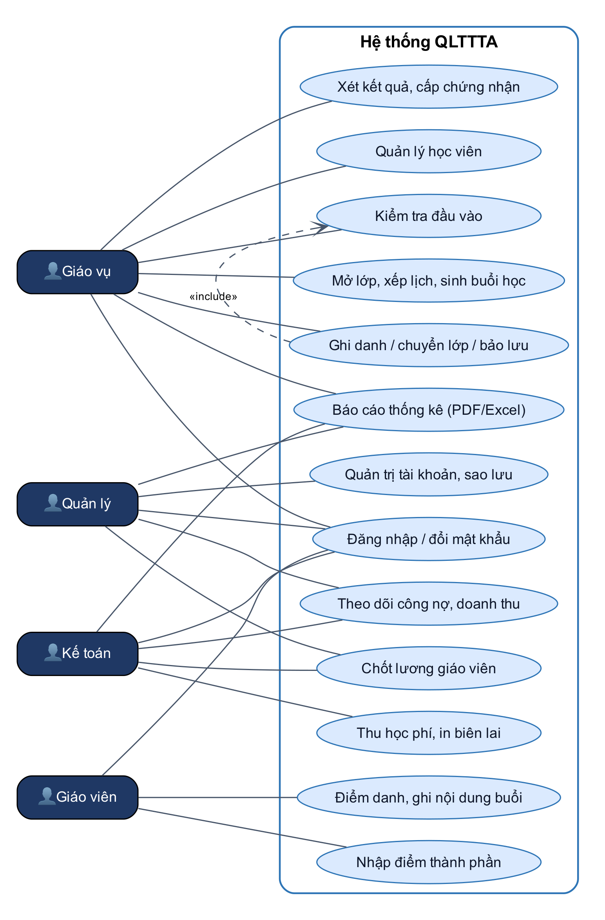
Hình 2.1. Sơ đồ use case tổng quát của hệ thống QLTTTA

2.5. Sơ đồ luồng dữ liệu (DFD)
DFD mức 0 (sơ đồ ngữ cảnh) thể hiện hệ thống như một xử lý duy nhất trao đổi thông tin với các tác nhân bên ngoài; DFD mức 1 phân rã thành 6 xử lý chính và các kho dữ liệu tương ứng với nhóm bảng trong CSDL.
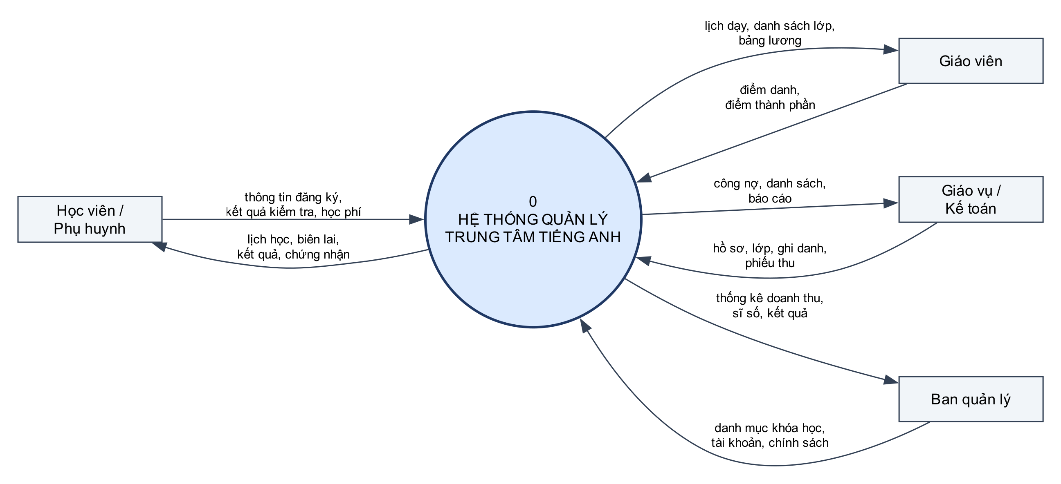
Hình 2.2. DFD mức 0 - sơ đồ ngữ cảnh

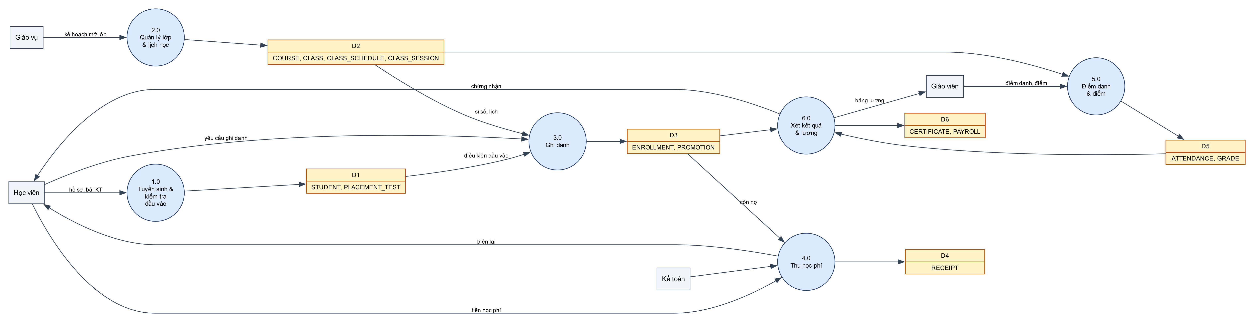
Hình 2.3. DFD mức 1 - các xử lý chính và kho dữ liệu

2.6. Yêu cầu chức năng
Bảng 2.3. Yêu cầu chức năng và đối tượng CSDL tương ứng
Nhóm | Chức năng | Hiện thực ở CSDL
Học viên | Thêm, sửa, xóa (khi chưa ghi danh), tìm kiếm theo mã/tên/SĐT, xuất/nhập XML | usp_Student_Add/Update/Delete/Search, usp_Student_ExportXml/ImportXml
Kiểm tra đầu vào | Nhập điểm 4 kỹ năng, đề xuất khóa học | usp_PlacementTest_Add, trg_PLACEMENT_TEST_Recommend, fn_RecommendCourse
Lớp học | Mở lớp, thêm lịch tuần, sinh buổi học, đổi trạng thái | usp_Class_Create, usp_ClassSchedule_Add, usp_Class_GenerateSessions
Ghi danh | Ghi danh, chuyển lớp, bảo lưu, nghỉ học | usp_Enrollment_Create, usp_Enrollment_TransferClass, usp_Enrollment_UpdateStatus
Học phí | Lập/hủy phiếu thu, in biên lai, công nợ | usp_Receipt_Create/Cancel/Print, vw_OutstandingTuition, trg_RECEIPT_*
Học vụ | Xác nhận buổi dạy, điểm danh, nhập điểm, xét kết quả | usp_Session_Update, usp_Attendance_Save, usp_Grade_Save, usp_Class_EvaluateResults
Lương | Chốt lương tháng | usp_Payroll_Finalize (cursor)
Báo cáo | Tổng quan, doanh thu, kết quả lớp, lịch dạy | usp_Dashboard_Stats, usp_Report_, fn_MonthlyRevenue, vw_
Hệ thống | Đăng nhập, đổi mật khẩu, tạo/khóa tài khoản, sao lưu | Contained user, usp_Account_*, usp_Backup

2.7. Yêu cầu phi chức năng
- Toàn vẹn dữ liệu: mọi quy tắc nghiệp vụ quan trọng được kiểm tra tại CSDL (CHECK, FK, trigger, thủ tục), không phụ thuộc ứng dụng; dữ liệu sửa trực tiếp bằng SSMS vẫn bị kiểm soát.
- Bảo mật: mật khẩu do SQL Server băm và quản lý; nguyên tắc đặc quyền tối thiểu; giáo viên chỉ thấy dữ liệu lớp mình; thao tác tài chính và điểm số được ghi nhật ký không sửa được.
- Sẵn sàng và phục hồi: sao lưu Full/Differential/Log, mất dữ liệu tối đa 30 phút.
- Đa nền tảng, dễ triển khai: ứng dụng chạy trên Windows 10/11 và macOS (Apple Silicon); có file cài không cần quyền quản trị; CSDL chạy trên SQL Server 2012 trở lên (kể cả Express miễn phí, Docker).
- Tiếng Việt: lưu NVARCHAR, collation Vietnamese_CI_AS để sắp xếp đúng thứ tự chữ có dấu.
- Dễ bảo trì: Clean Architecture, unit test, CI tự động build và kiểm thử trên cả hai hệ điều hành.

CHƯƠNG 3: THIẾT KẾ CƠ SỞ DỮ LIỆU

3.1. Mô hình quan niệm - sơ đồ thực thể kết hợp (ERD)
Mô hình quan niệm được vẽ theo ký hiệu Chen như bài giảng: hình chữ nhật là thực thể (thuộc tính khóa gạch dưới), hình thoi là mối kết hợp, bản số (min,max) ghi cạnh thực thể tham gia. Do có 21 thực thể, sơ đồ được tách thành 2 phân hệ dùng chung một số thực thể (tô xám ở sơ đồ thứ hai). Tên thực thể, thuộc tính trong sơ đồ dùng đúng tên bảng, cột tiếng Anh của CSDL.

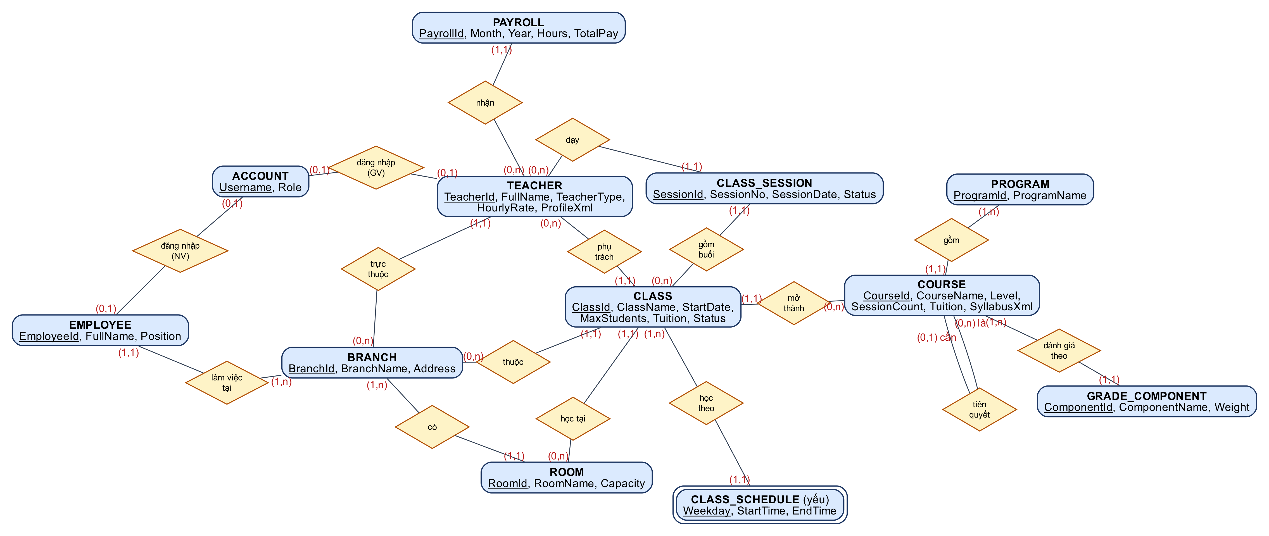
Hình 3.1. ERD phân hệ tổ chức - nhân sự - đào tạo - lớp học
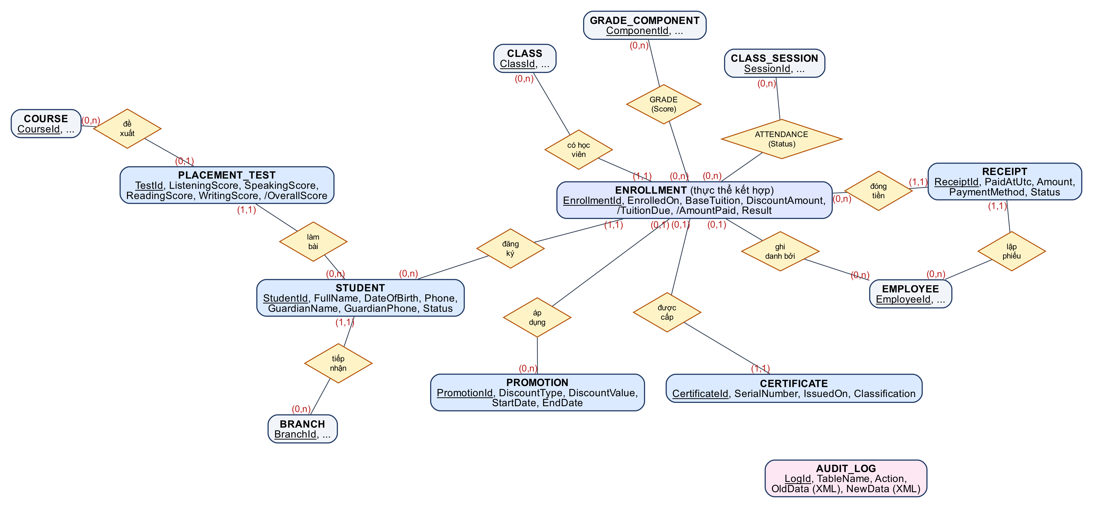
Hình 3.2. ERD phân hệ học viên - ghi danh - tài chính - kết quả

Một số điểm thiết kế đáng chú ý:
- ENROLLMENT là thực thể kết hợp giữa STUDENT và CLASS (quan hệ n-n), được nâng thành thực thể vì bản thân nó tham gia các mối kết hợp khác: đóng tiền (RECEIPT), điểm danh, điểm, chứng nhận.
- ATTENDANCE và GRADE là mối kết hợp n-n có thuộc tính (ENROLLMENT-CLASS_SESSION với Status, ENROLLMENT-GRADE_COMPONENT với Score), khi chuyển sang mô hình quan hệ sẽ thành bảng riêng.
- Mối kết hợp đệ quy tiên quyết trên COURSE: một khóa có tối đa một khóa tiên quyết (0,1) và có thể là tiên quyết của nhiều khóa (0,n), tạo thành lộ trình IELTS Foundation → 5.5 → 6.5.
- CLASS_SCHEDULE là thực thể yếu của CLASS (khóa = ClassId + Weekday), xóa lớp thì xóa lịch theo (ON DELETE CASCADE).
- Thuộc tính dẫn xuất (ký hiệu /): OverallScore, TuitionDue, AmountPaid, TotalPay - được lưu và duy trì tự động để truy vấn nhanh (cột tính toán hoặc trigger).
- Thuộc tính phức hợp, đa trị (chứng chỉ của giáo viên, các Unit của đề cương) được lưu dạng XML thay vì tách nhiều bảng phụ - minh họa mô hình dữ liệu bán cấu trúc của Chương 2.
Bảng 3.1. Các mối kết hợp chính và bản số
Mối kết hợp | Thực thể (bản số) | Ý nghĩa
có | BRANCH (1,n) - ROOM (1,1) | Mỗi phòng thuộc đúng một chi nhánh, chi nhánh có ít nhất một phòng
gồm | PROGRAM (1,n) - COURSE (1,1) | Khóa học thuộc một chương trình
tiên quyết | COURSE (0,1) - COURSE (0,n) | Đệ quy: khóa học cần hoàn thành khóa khác trước
mở thành | COURSE (0,n) - CLASS (1,1) | Mỗi lớp là một đợt mở của một khóa học
phụ trách | TEACHER (0,n) - CLASS (1,1) | Mỗi lớp có một giáo viên chính
gồm buổi / dạy | CLASS (0,n) - CLASS_SESSION (1,1); TEACHER (0,n) - CLASS_SESSION (1,1) | Buổi học có giáo viên dạy thực tế (có thể dạy thay)
đăng ký / có học viên | STUDENT (0,n) - ENROLLMENT (1,1) - CLASS (0,n) | Quan hệ n-n học viên - lớp qua thực thể kết hợp
đóng tiền | ENROLLMENT (0,n) - RECEIPT (1,1) | Một lượt ghi danh đóng nhiều đợt
ATTENDANCE | ENROLLMENT (0,n) - CLASS_SESSION (0,n) | n-n có thuộc tính Status
GRADE | ENROLLMENT (0,n) - GRADE_COMPONENT (0,n) | n-n có thuộc tính Score
được cấp | ENROLLMENT (0,1) - CERTIFICATE (1,1) | 1-1: mỗi lượt ghi danh đạt có tối đa một chứng nhận
đăng nhập | ACCOUNT (0,1) - EMPLOYEE/TEACHER (0,1) | Mỗi người có tối đa một tài khoản

3.2. Mô hình quan niệm hướng đối tượng - sơ đồ lớp (CD)
Ngoài ERD, bài giảng giới thiệu mô hình CD (UML Class Diagram) ở mức quan niệm. Sơ đồ CD của hệ thống thể hiện thêm những gì ERD không diễn đạt được: tổng quát hóa (lớp trừu tượng Person là cha của Student, Teacher, Employee với các thuộc tính chung họ tên, ngày sinh, giới tính, liên lạc), phương thức của lớp (enroll, pay, evaluateResults...), quan hệ thành phần (ClassSession là thành phần của Class), kết tập (Receipt thuộc Enrollment) và thuộc tính kiểu tập hợp set(...), bộ tuple(...).
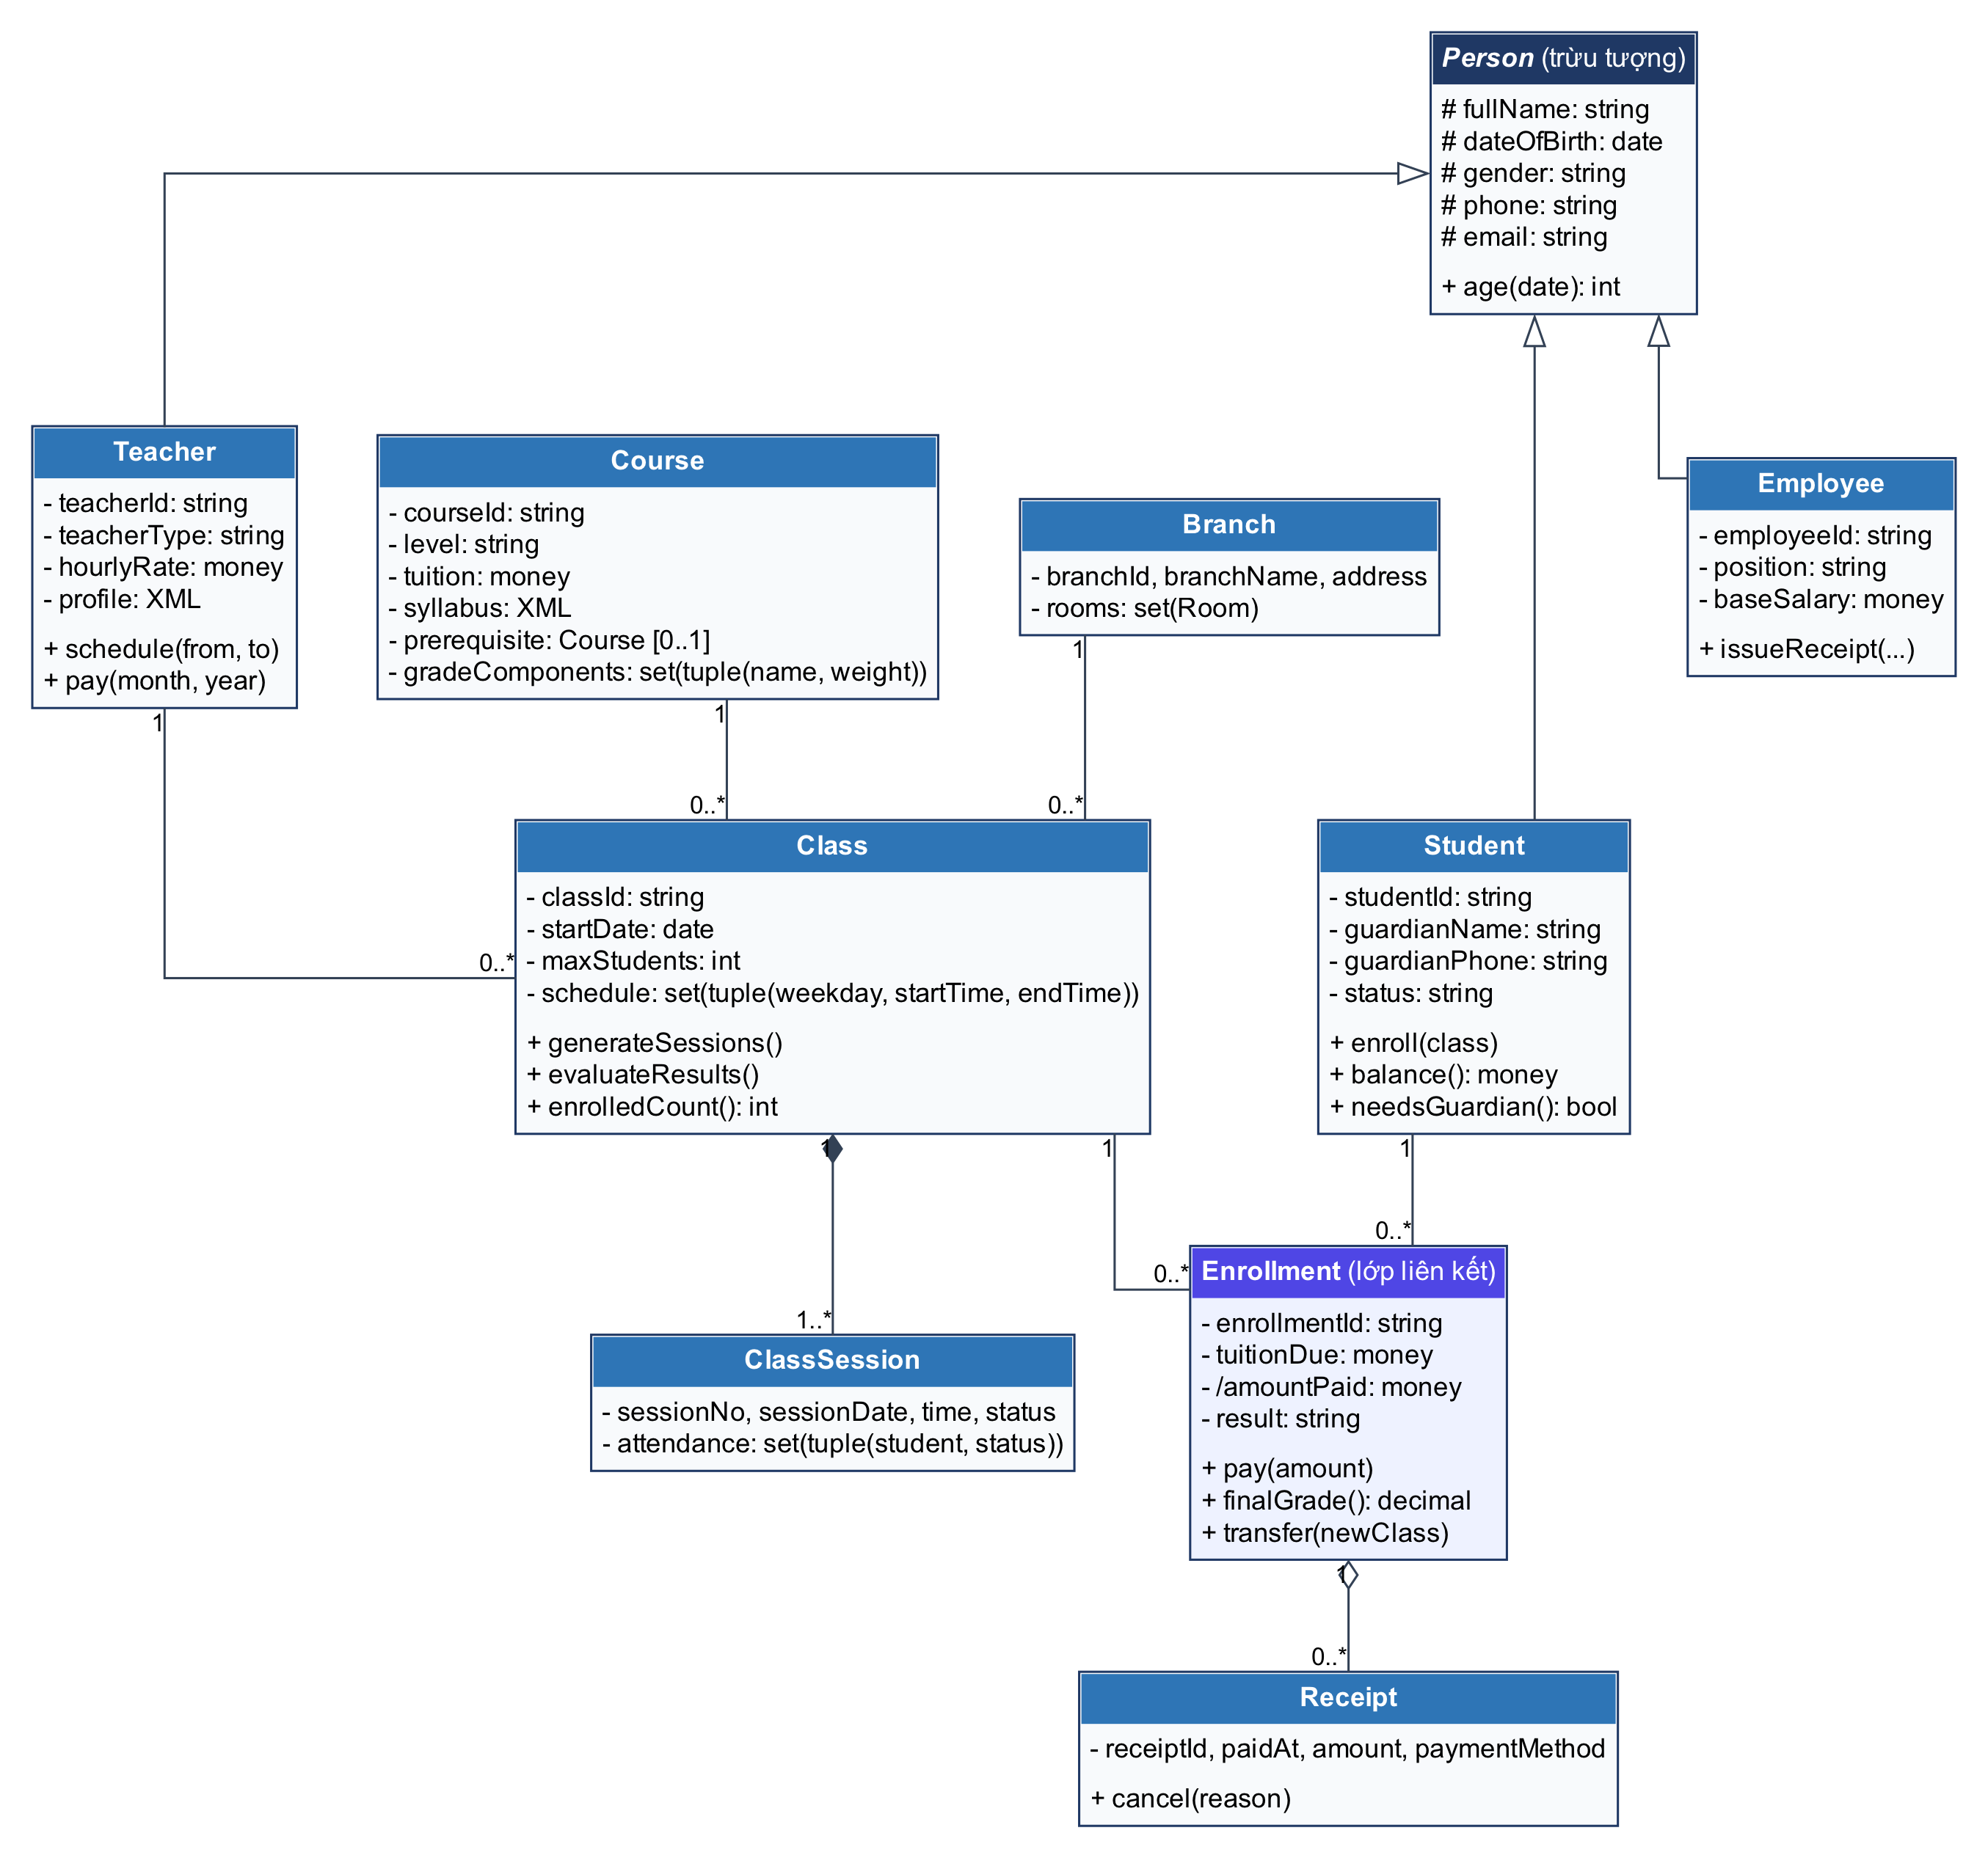
Hình 3.3. Sơ đồ lớp (CD) của hệ thống QLTTTA
Khi cài đặt trên hệ quản trị quan hệ, lớp trừu tượng Person được hiện thực theo chiến lược mỗi lớp con một bảng (STUDENT, TEACHER, EMPLOYEE lặp lại các cột chung) vì ba đối tượng có vòng đời, khóa và quyền truy cập khác nhau; các phương thức được hiện thực thành thủ tục/hàm trong CSDL và use case trong ứng dụng.

3.3. Chuyển đổi ERD sang mô hình quan hệ
Áp dụng các quy tắc chuyển đổi theo bản số của mối kết hợp:
Bảng 3.2. Quy tắc chuyển đổi ERD sang mô hình quan hệ
Trường hợp | Quy tắc | Áp dụng trong đồ án
Thực thể mạnh | Mỗi thực thể thành một quan hệ, thuộc tính khóa thành khóa chính | BRANCH, STUDENT, COURSE, CLASS...
(1,1) - (1,n) / (0,n) | Đưa khóa chính bên nhiều vào làm khóa ngoại ở bên (1,1) | CLASS(CourseId, BranchId, TeacherId, RoomId), RECEIPT(EnrollmentId, CollectedByEmployeeId)
(0,1) - (0,n) đệ quy | Khóa ngoại cho phép NULL tham chiếu chính quan hệ đó | COURSE(PrerequisiteCourseId) → COURSE
(0,1) - (1,1) | Khóa ngoại đặt ở bên (1,1), thêm UNIQUE để giữ tính 1-1 | CERTIFICATE(EnrollmentId UNIQUE); ACCOUNT(EmployeeId/TeacherId + filtered unique index)
(n) - (n) có thuộc tính | Tạo quan hệ mới, khóa = tổ hợp khóa hai bên, kèm thuộc tính của mối kết hợp | ATTENDANCE(SessionId, EnrollmentId, Status), GRADE(EnrollmentId, ComponentId, Score)
Thực thể kết hợp | Quan hệ có khóa riêng (surrogate) + UNIQUE trên cặp khóa ngoại | ENROLLMENT(EnrollmentId, StudentId, ClassId, ...) với UNIQUE(StudentId, ClassId)
Thực thể yếu | Khóa = khóa của thực thể chủ + khóa riêng phần, xóa lan truyền | CLASS_SCHEDULE(ClassId, Weekday, ...) ON DELETE CASCADE
Thuộc tính đa trị/phức hợp | Tách bảng riêng hoặc lưu XML (mô hình bán cấu trúc) | GRADE_COMPONENT (bảng riêng), ProfileXml, SyllabusXml (XML)

3.4. Lược đồ quan hệ
Lược đồ CSDL QLTTTA gồm 21 quan hệ (khóa chính gạch dưới). Mỗi quan hệ kèm tân từ mô tả ngữ nghĩa:
1. BRANCH (BranchId, BranchName, Address, Phone, Email, FoundedOn, Status)
Tân từ: Mỗi chi nhánh có mã duy nhất, tên không trùng, địa chỉ, số điện thoại, email, ngày thành lập và trạng thái hoạt động.
2. ROOM (RoomId, BranchId, RoomName, Capacity, RoomType, Status)
Tân từ: Mỗi phòng học thuộc đúng một chi nhánh, có tên (không trùng trong cùng chi nhánh), sức chứa và loại phòng.
3. EMPLOYEE (EmployeeId, FullName, DateOfBirth, Gender, Phone, Email, Address, Position, BranchId, HireDate, BaseSalary, Status)
Tân từ: Mỗi nhân viên văn phòng làm việc tại một chi nhánh với một chức vụ (quản lý, giáo vụ, kế toán, tư vấn).
4. TEACHER (TeacherId, FullName, DateOfBirth, Gender, Nationality, Phone, Email, Degree, TeacherType, HourlyRate, ProfileXml, BranchId, HireDate, Status)
Tân từ: Mỗi giáo viên thuộc một chi nhánh quản lý, có trình độ, loại (Việt Nam/bản ngữ), đơn giá giờ dạy và hồ sơ năng lực XML.
5. ACCOUNT (Username, Role, EmployeeId, TeacherId, Status, CreatedAtUtc, LastLoginAtUtc)
Tân từ: Mỗi tài khoản đăng nhập ứng với đúng một nhân viên hoặc một giáo viên và có một vai trò.
6. STUDENT (StudentId, FullName, DateOfBirth, Gender, Phone, Email, Address, Occupation, GuardianName, GuardianPhone, BranchId, RegisteredOn, Status, Notes)
Tân từ: Mỗi học viên được tiếp nhận tại một chi nhánh; học viên dưới 18 tuổi phải có thông tin phụ huynh.
7. PROGRAM (ProgramId, ProgramName, TargetLearners, Description)
Tân từ: Chương trình đào tạo (IELTS, TOEIC, Giao tiếp, Thiếu nhi) gồm nhiều khóa học.
8. COURSE (CourseId, ProgramId, CourseName, Level, SessionCount, SessionMinutes, Tuition, MinPlacementScore, PrerequisiteCourseId, SyllabusXml, Status)
Tân từ: Mỗi khóa học thuộc một chương trình, có cấp độ, số buổi, học phí, điều kiện đầu vào, có thể có một khóa tiên quyết.
9. GRADE_COMPONENT (ComponentId, CourseId, ComponentName, Weight)
Tân từ: Mỗi khóa học có các cột điểm với trọng số, tổng trọng số bằng 100%.
10. CLASS (ClassId, ClassName, CourseId, BranchId, TeacherId, RoomId, StartDate, EndDate, MaxStudents, Tuition, Status)
Tân từ: Mỗi lớp là một đợt mở của khóa học tại một chi nhánh, do một giáo viên phụ trách, học tại một phòng.
11. CLASS_SCHEDULE (ClassId, Weekday, StartTime, EndTime)
Tân từ: Mỗi lớp học vào một số thứ trong tuần, mỗi thứ có giờ bắt đầu - kết thúc (thực thể yếu của CLASS).
12. CLASS_SESSION (SessionId, ClassId, SessionNo, SessionDate, StartTime, EndTime, RoomId, TeacherId, Description, Status)
Tân từ: Mỗi buổi học thuộc một lớp, có số thứ tự, ngày, giờ, phòng, giáo viên dạy thực tế và trạng thái.
13. PROMOTION (PromotionId, PromotionName, DiscountType, DiscountValue, StartDate, EndDate)
Tân từ: Mỗi khuyến mãi giảm theo phần trăm (tối đa 50%) hoặc số tiền, có thời gian hiệu lực.
14. ENROLLMENT (EnrollmentId, StudentId, ClassId, EnrolledOn, BaseTuition, PromotionId, DiscountAmount, /TuitionDue, AmountPaid, Status, FinalGrade, Result, EnrolledByEmployeeId)
Tân từ: Mỗi lượt ghi danh là việc một học viên học một lớp, lưu học phí, khuyến mãi, số tiền đã đóng và kết quả.
15. RECEIPT (ReceiptId, EnrollmentId, PaidAtUtc, Amount, PaymentMethod, CollectedByEmployeeId, Description, Status, CancelReason)
Tân từ: Mỗi phiếu thu ghi nhận một lần đóng tiền cho một lượt ghi danh do một nhân viên lập; chỉ được hủy, không được xóa.
16. ATTENDANCE (SessionId, EnrollmentId, Status, Notes)
Tân từ: Mỗi lượt ghi danh được điểm danh tại các buổi học của lớp với một trạng thái.
17. GRADE (EnrollmentId, ComponentId, Score, EnteredAtUtc, EnteredBy)
Tân từ: Mỗi lượt ghi danh có một điểm cho mỗi cột điểm của khóa học.
18. PLACEMENT_TEST (TestId, StudentId, TestDate, ListeningScore, SpeakingScore, ReadingScore, WritingScore, /OverallScore, RecommendedCourseId, GradedByTeacherId, Notes)
Tân từ: Mỗi bài kiểm tra đầu vào của học viên có điểm 4 kỹ năng, điểm tổng và khóa học được đề xuất.
19. CERTIFICATE (CertificateId, EnrollmentId, SerialNumber, IssuedOn, FinalGrade, Classification)
Tân từ: Mỗi lượt ghi danh đạt yêu cầu được cấp tối đa một chứng nhận có số hiệu duy nhất.
20. PAYROLL (PayrollId, TeacherId, Month, Year, SessionCount, Hours, HourlyRate, Bonus, Deduction, /TotalPay, FinalizedAtUtc, Status)
Tân từ: Mỗi giáo viên có tối đa một bảng lương cho mỗi tháng, tính từ số giờ đã dạy.
21. AUDIT_LOG (LogId, LoggedAtUtc, PerformedBy, TableName, Action, RecordKey, OldData, NewData)
Tân từ: Mỗi dòng nhật ký ghi một thao tác thay đổi dữ liệu nhạy cảm (điểm, phiếu thu), chỉ được ghi thêm.

3.5. Từ điển dữ liệu
Từ điển dữ liệu dưới đây được trích xuất tự động từ CSDL đã cài đặt (sys.columns, sys.check_constraints, sys.foreign_keys...) nên luôn khớp với script 01_tables.sql. Quy ước đặt tên (tiếng Anh): bảng viết hoa dạng UPPER_SNAKE_CASE, cột PascalCase; ràng buộc PK_<TABLE>, FK_<CHILD>_<PARENT>, CK_<TABLE>_<Column>, UQ_..., DF_...; giá trị lưu trong CSDL cũng bằng tiếng Anh (Studying, Passed...), giao diện tiếng Việt hiển thị bản dịch. Mã nghiệp vụ (ST00001, CL0001, EN000001...) được sinh bởi SEQUENCE trong ràng buộc DEFAULT.
Bảng 3.3. Từ điển dữ liệu bảng BRANCH
Tên cột | Kiểu dữ liệu | NULL | Ràng buộc | Ý nghĩa
BranchId | VARCHAR(10) | Không | PK | Mã chi nhánh
BranchName | NVARCHAR(100) | Không |  | Tên chi nhánh
Address | NVARCHAR(200) | Không |  | Địa chỉ
Phone | VARCHAR(15) |  | Phone: chỉ gồm chữ số, dài 9-11 ký tự | Số điện thoại
Email | VARCHAR(100) |  | Email: đúng dạng email | Địa chỉ email
FoundedOn | DATE |  |  | Ngày thành lập
Status | NVARCHAR(20) | Không | Mặc định: 'Active'  Status ∈ {Active, Suspended} | Trạng thái

Bảng 3.4. Từ điển dữ liệu bảng ROOM
Tên cột | Kiểu dữ liệu | NULL | Ràng buộc | Ý nghĩa
RoomId | VARCHAR(10) | Không | PK | Mã phòng học
BranchId | VARCHAR(10) | Không | FK → BRANCH | Mã chi nhánh
RoomName | NVARCHAR(50) | Không |  | Tên phòng
Capacity | INT | Không | 1 ≤ Capacity ≤ 100 | Sức chứa tối đa (người)
RoomType | NVARCHAR(30) | Không | Mặc định: 'Lecture'  RoomType ∈ {Lecture, Lab, Multi-purpose} | Loại phòng
Status | NVARCHAR(20) | Không | Mặc định: 'Available'  Status ∈ {Available, Maintenance} | Trạng thái

Bảng 3.5. Từ điển dữ liệu bảng EMPLOYEE
Tên cột | Kiểu dữ liệu | NULL | Ràng buộc | Ý nghĩa
EmployeeId | VARCHAR(10) | Không | PK  Mặc định: sinh từ SEQUENCE | Mã nhân viên
FullName | NVARCHAR(100) | Không |  | Họ và tên
DateOfBirth | DATE | Không |  | Ngày sinh
Gender | NVARCHAR(10) | Không | Gender ∈ {Male, Female, Other} | Giới tính
Phone | VARCHAR(15) | Không | Phone: chỉ gồm chữ số, dài 9-11 ký tự | Số điện thoại
Email | VARCHAR(100) |  | Email: đúng dạng email | Địa chỉ email
Address | NVARCHAR(200) |  |  | Địa chỉ
Position | NVARCHAR(30) | Không | Position ∈ {Manager, Academic staff, Accountant, Consultant} | Chức vụ
BranchId | VARCHAR(10) | Không | FK → BRANCH | Mã chi nhánh
HireDate | DATE | Không | Mặc định: ngày hiện tại theo giờ trung tâm (UTC+07:00) | Ngày vào làm
BaseSalary | DECIMAL(12,0) | Không | Mặc định: 0  BaseSalary ≥ 0 | Lương cơ bản (VNĐ/tháng)
Status | NVARCHAR(20) | Không | Mặc định: 'Working'  Status ∈ {Working, Left} | Trạng thái

Ràng buộc liên thuộc tính của bảng EMPLOYEE: CK_EMPLOYEE_Age: dateadd(year,18,DateOfBirth) ≤ HireDate.
Bảng 3.6. Từ điển dữ liệu bảng TEACHER
Tên cột | Kiểu dữ liệu | NULL | Ràng buộc | Ý nghĩa
TeacherId | VARCHAR(10) | Không | PK  Mặc định: sinh từ SEQUENCE | Mã giáo viên
FullName | NVARCHAR(100) | Không |  | Họ và tên
DateOfBirth | DATE | Không |  | Ngày sinh
Gender | NVARCHAR(10) | Không | Gender ∈ {Male, Female, Other} | Giới tính
Nationality | NVARCHAR(50) | Không | Mặc định: 'Vietnam' | Quốc tịch
Phone | VARCHAR(15) | Không | Phone: chỉ gồm chữ số, dài 9-11 ký tự | Số điện thoại
Email | VARCHAR(100) | Không | Email: đúng dạng email | Địa chỉ email
Degree | NVARCHAR(20) | Không | Degree ∈ {Bachelor, Master, PhD} | Trình độ học vấn
TeacherType | NVARCHAR(20) | Không | TeacherType ∈ {Vietnamese, Native} | Giáo viên Việt Nam / bản ngữ
HourlyRate | DECIMAL(12,0) | Không | HourlyRate > 0 | Đơn giá một giờ dạy (VNĐ)
ProfileXml | XML |  |  | Hồ sơ năng lực dạng XML (chứng chỉ, kinh nghiệm, chuyên môn)
BranchId | VARCHAR(10) | Không | FK → BRANCH | Mã chi nhánh
HireDate | DATE | Không | Mặc định: ngày hiện tại theo giờ trung tâm (UTC+07:00) | Ngày vào làm
Status | NVARCHAR(20) | Không | Mặc định: 'Teaching'  Status ∈ {Teaching, On leave, Left} | Trạng thái

Ràng buộc liên thuộc tính của bảng TEACHER: CK_TEACHER_Native: TeacherType='Vietnamese' OR Nationality ≠ 'Vietnam'.
Bảng 3.7. Từ điển dữ liệu bảng ACCOUNT
Tên cột | Kiểu dữ liệu | NULL | Ràng buộc | Ý nghĩa
Username | NVARCHAR(50) | Không | PK | Tên đăng nhập = tên USER trong SQL Server
Role | VARCHAR(20) | Không | Role ∈ {MANAGER, ACADEMIC_STAFF, ACCOUNTANT, TEACHER} | Vai trò trong ứng dụng
EmployeeId | VARCHAR(10) |  | FK → EMPLOYEE | Mã nhân viên
TeacherId | VARCHAR(10) |  | FK → TEACHER | Mã giáo viên
Status | NVARCHAR(20) | Không | Mặc định: 'Active'  Status ∈ {Active, Locked} | Trạng thái
CreatedAtUtc | DATETIME | Không | Mặc định: thời điểm hiện tại (UTC) | Thời điểm tạo (UTC)
LastLoginAtUtc | DATETIME |  |  | Lần đăng nhập gần nhất (UTC)

Ràng buộc liên thuộc tính của bảng ACCOUNT: CK_ACCOUNT_Owner: Role='TEACHER' AND TeacherId IS NOT NULL AND EmployeeId IS NULL OR Role ≠ 'TEACHER' AND EmployeeId IS NOT NULL AND TeacherId IS NULL.
Bảng 3.8. Từ điển dữ liệu bảng STUDENT
Tên cột | Kiểu dữ liệu | NULL | Ràng buộc | Ý nghĩa
StudentId | VARCHAR(10) | Không | PK  Mặc định: sinh từ SEQUENCE | Mã học viên
FullName | NVARCHAR(100) | Không |  | Họ và tên
DateOfBirth | DATE | Không |  | Ngày sinh
Gender | NVARCHAR(10) | Không | Gender ∈ {Male, Female, Other} | Giới tính
Phone | VARCHAR(15) |  | Phone: chỉ gồm chữ số, dài 9-11 ký tự | Số điện thoại
Email | VARCHAR(100) |  | Email: đúng dạng email | Địa chỉ email
Address | NVARCHAR(200) |  |  | Địa chỉ
Occupation | NVARCHAR(50) |  |  | Nghề nghiệp
GuardianName | NVARCHAR(100) |  |  | Họ tên phụ huynh
GuardianPhone | VARCHAR(15) |  | GuardianPhone: chỉ gồm chữ số, dài 9-11 ký tự | SĐT phụ huynh
BranchId | VARCHAR(10) | Không | FK → BRANCH | Mã chi nhánh
RegisteredOn | DATE | Không | Mặc định: ngày hiện tại theo giờ trung tâm (UTC+07:00) | Ngày đăng ký hồ sơ
Status | NVARCHAR(20) | Không | Mặc định: 'Prospective'  Status ∈ {Prospective, Studying, On hold, Dropped out} | Trạng thái
Notes | NVARCHAR(500) |  |  | Ghi chú

Ràng buộc liên thuộc tính của bảng STUDENT: CK_STUDENT_Contact: Phone IS NOT NULL OR GuardianPhone IS NOT NULL; CK_STUDENT_DateOfBirth: DateOfBirth > '19300101' AND dateadd(year,4,DateOfBirth) ≤ RegisteredOn; CK_STUDENT_Guardian: dateadd(year,18,DateOfBirth) ≤ RegisteredOn OR GuardianName IS NOT NULL AND GuardianPhone IS NOT NULL.
Bảng 3.9. Từ điển dữ liệu bảng PROGRAM
Tên cột | Kiểu dữ liệu | NULL | Ràng buộc | Ý nghĩa
ProgramId | VARCHAR(10) | Không | PK | Mã chương trình
ProgramName | NVARCHAR(100) | Không |  | Tên chương trình
TargetLearners | NVARCHAR(100) |  |  | Đối tượng học viên
Description | NVARCHAR(500) |  |  | Mô tả / nội dung

Bảng 3.10. Từ điển dữ liệu bảng COURSE
Tên cột | Kiểu dữ liệu | NULL | Ràng buộc | Ý nghĩa
CourseId | VARCHAR(10) | Không | PK | Mã khóa học
ProgramId | VARCHAR(10) | Không | FK → PROGRAM | Mã chương trình
CourseName | NVARCHAR(100) | Không |  | Tên khóa học
Level | VARCHAR(2) | Không | Level ∈ {A1, A2, B1, B2, C1, C2} | Cấp độ theo khung CEFR
SessionCount | INT | Không | 1 ≤ SessionCount ≤ 200 | Số buổi
SessionMinutes | INT | Không | Mặc định: 90  30 ≤ SessionMinutes ≤ 240 | Thời lượng mỗi buổi (phút)
Tuition | DECIMAL(12,0) | Không | Tuition ≥ 0 | Học phí (VNĐ)
MinPlacementScore | DECIMAL(4,2) |  | 0 ≤ MinPlacementScore ≤ 10 | Điểm kiểm tra đầu vào tối thiểu
PrerequisiteCourseId | VARCHAR(10) |  | FK → COURSE | Khóa học tiên quyết (tự tham chiếu)
SyllabusXml | XML |  |  | Đề cương khóa học - XML có kiểu (XSD)
Status | NVARCHAR(20) | Không | Mặc định: 'Open'  Status ∈ {Open, Discontinued} | Trạng thái

Ràng buộc liên thuộc tính của bảng COURSE: CK_COURSE_Prerequisite: PrerequisiteCourseId ≠ CourseId.
Bảng 3.11. Từ điển dữ liệu bảng GRADE_COMPONENT
Tên cột | Kiểu dữ liệu | NULL | Ràng buộc | Ý nghĩa
ComponentId | INT | Không | PK  IDENTITY | Mã thành phần điểm
CourseId | VARCHAR(10) | Không | FK → COURSE | Mã khóa học
ComponentName | NVARCHAR(50) | Không |  | Tên cột điểm
Weight | DECIMAL(5,2) | Không | Weight > 0 AND Weight ≤ 100 | Trọng số (%)

Bảng 3.12. Từ điển dữ liệu bảng CLASS
Tên cột | Kiểu dữ liệu | NULL | Ràng buộc | Ý nghĩa
ClassId | VARCHAR(10) | Không | PK  Mặc định: sinh từ SEQUENCE | Mã lớp
ClassName | NVARCHAR(100) | Không |  | Tên lớp
CourseId | VARCHAR(10) | Không | FK → COURSE | Mã khóa học
BranchId | VARCHAR(10) | Không | FK → BRANCH | Mã chi nhánh
TeacherId | VARCHAR(10) | Không | FK → TEACHER | Mã giáo viên
RoomId | VARCHAR(10) | Không | FK → ROOM | Mã phòng học
StartDate | DATE | Không |  | Ngày bắt đầu (khai giảng lớp / hiệu lực khuyến mãi)
EndDate | DATE |  |  | Ngày kết thúc (buổi cuối của lớp / hết hạn khuyến mãi)
MaxStudents | INT | Không | Mặc định: 20  1 ≤ MaxStudents ≤ 50 | Sĩ số tối đa
Tuition | DECIMAL(12,0) | Không | Tuition ≥ 0 | Học phí (VNĐ)
Status | NVARCHAR(20) | Không | Mặc định: 'Enrolling'  Status ∈ {Enrolling, In progress, Finished, Cancelled} | Trạng thái

Ràng buộc liên thuộc tính của bảng CLASS: CK_CLASS_Dates: EndDate IS NULL OR EndDate ≥ StartDate.
Bảng 3.13. Từ điển dữ liệu bảng CLASS_SCHEDULE
Tên cột | Kiểu dữ liệu | NULL | Ràng buộc | Ý nghĩa
ClassId | VARCHAR(10) | Không | PK  FK → CLASS | Mã lớp
Weekday | TINYINT | Không | PK  1 ≤ Weekday ≤ 7 | Thứ trong tuần theo ISO 8601 (1 = thứ Hai ... 7 = Chủ nhật)
StartTime | TIME(0) | Không |  | Giờ bắt đầu
EndTime | TIME(0) | Không |  | Giờ kết thúc

Ràng buộc liên thuộc tính của bảng CLASS_SCHEDULE: CK_CLASS_SCHEDULE_Time: EndTime > StartTime AND StartTime ≥ '07:00' AND EndTime ≤ '22:00'.
Bảng 3.14. Từ điển dữ liệu bảng CLASS_SESSION
Tên cột | Kiểu dữ liệu | NULL | Ràng buộc | Ý nghĩa
SessionId | INT | Không | PK  IDENTITY | Mã buổi học
ClassId | VARCHAR(10) | Không | FK → CLASS | Mã lớp
SessionNo | INT | Không | SessionNo ≥ 1 | Buổi thứ
SessionDate | DATE | Không |  | Ngày học
StartTime | TIME(0) | Không |  | Giờ bắt đầu
EndTime | TIME(0) | Không |  | Giờ kết thúc
RoomId | VARCHAR(10) | Không | FK → ROOM | Mã phòng học
TeacherId | VARCHAR(10) | Không | FK → TEACHER | Mã giáo viên
Description | NVARCHAR(200) |  |  | Mô tả / nội dung
Status | NVARCHAR(20) | Không | Mặc định: 'Scheduled'  Status ∈ {Scheduled, Taught, Cancelled} | Trạng thái

Ràng buộc liên thuộc tính của bảng CLASS_SESSION: CK_CLASS_SESSION_Time: EndTime > StartTime.
Bảng 3.15. Từ điển dữ liệu bảng PROMOTION
Tên cột | Kiểu dữ liệu | NULL | Ràng buộc | Ý nghĩa
PromotionId | VARCHAR(10) | Không | PK | Mã khuyến mãi
PromotionName | NVARCHAR(100) | Không |  | Tên khuyến mãi
DiscountType | VARCHAR(10) | Không | DiscountType ∈ {PERCENT, AMOUNT} | Phần trăm / số tiền
DiscountValue | DECIMAL(12,2) | Không |  | Giá trị giảm
StartDate | DATE | Không |  | Ngày bắt đầu (khai giảng lớp / hiệu lực khuyến mãi)
EndDate | DATE | Không |  | Ngày kết thúc (buổi cuối của lớp / hết hạn khuyến mãi)

Ràng buộc liên thuộc tính của bảng PROMOTION: CK_PROMOTION_Dates: EndDate ≥ StartDate; CK_PROMOTION_DiscountValue: DiscountValue > 0 AND (DiscountType ≠ 'PERCENT' OR DiscountValue ≤ 50).
Bảng 3.16. Từ điển dữ liệu bảng ENROLLMENT
Tên cột | Kiểu dữ liệu | NULL | Ràng buộc | Ý nghĩa
EnrollmentId | VARCHAR(10) | Không | PK  Mặc định: sinh từ SEQUENCE | Mã lượt ghi danh
StudentId | VARCHAR(10) | Không | FK → STUDENT | Mã học viên
ClassId | VARCHAR(10) | Không | FK → CLASS | Mã lớp
EnrolledOn | DATE | Không | Mặc định: ngày hiện tại theo giờ trung tâm (UTC+07:00) | Ngày ghi danh
BaseTuition | DECIMAL(12,0) | Không | BaseTuition ≥ 0 | Học phí của lớp tại thời điểm ghi danh
PromotionId | VARCHAR(10) |  | FK → PROMOTION | Mã khuyến mãi
DiscountAmount | DECIMAL(12,0) | Không | Mặc định: 0 | Số tiền được giảm
TuitionDue | DECIMAL(13,0) |  | Tính toán: BaseTuition-DiscountAmount | Học phí phải đóng (cột tính toán)
AmountPaid | DECIMAL(12,0) | Không | Mặc định: 0 | Tổng tiền đã đóng (dẫn xuất, trigger duy trì)
Status | NVARCHAR(20) | Không | Mặc định: 'Studying'  Status ∈ {Studying, On hold, Left, Completed} | Trạng thái
FinalGrade | DECIMAL(4,2) |  | 0 ≤ FinalGrade ≤ 10 | Điểm tổng kết
Result | NVARCHAR(20) |  | Result ∈ {Passed, Failed} | Kết quả cuối khóa
EnrolledByEmployeeId | VARCHAR(10) |  | FK → EMPLOYEE | Nhân viên thực hiện ghi danh

Ràng buộc liên thuộc tính của bảng ENROLLMENT: CK_ENROLLMENT_AmountPaid: AmountPaid ≥ 0 AND AmountPaid ≤ (BaseTuition-DiscountAmount); CK_ENROLLMENT_DiscountAmount: DiscountAmount ≥ 0 AND DiscountAmount ≤ BaseTuition.
Bảng 3.17. Từ điển dữ liệu bảng RECEIPT
Tên cột | Kiểu dữ liệu | NULL | Ràng buộc | Ý nghĩa
ReceiptId | VARCHAR(10) | Không | PK  Mặc định: sinh từ SEQUENCE | Mã phiếu thu
EnrollmentId | VARCHAR(10) | Không | FK → ENROLLMENT | Mã lượt ghi danh
PaidAtUtc | DATETIME | Không | Mặc định: thời điểm hiện tại (UTC) | Thời điểm thu (UTC)
Amount | DECIMAL(12,0) | Không | Amount > 0 | Số tiền thu
PaymentMethod | NVARCHAR(20) | Không | Mặc định: 'Cash'  PaymentMethod ∈ {Cash, Bank transfer, Card} | Hình thức thanh toán
CollectedByEmployeeId | VARCHAR(10) | Không | FK → EMPLOYEE | Nhân viên thu tiền
Description | NVARCHAR(200) |  |  | Mô tả / nội dung
Status | NVARCHAR(20) | Không | Mặc định: 'Valid'  Status ∈ {Valid, Cancelled} | Trạng thái
CancelReason | NVARCHAR(200) |  |  | Lý do hủy phiếu

Ràng buộc liên thuộc tính của bảng RECEIPT: CK_RECEIPT_CancelReason: Status='Valid' OR CancelReason IS NOT NULL.
Bảng 3.18. Từ điển dữ liệu bảng ATTENDANCE
Tên cột | Kiểu dữ liệu | NULL | Ràng buộc | Ý nghĩa
SessionId | INT | Không | PK  FK → CLASS_SESSION | Mã buổi học
EnrollmentId | VARCHAR(10) | Không | PK  FK → ENROLLMENT | Mã lượt ghi danh
Status | NVARCHAR(20) | Không | Mặc định: 'Present'  Status ∈ {Present, Late, Excused absence, Unexcused absence} | Trạng thái
Notes | NVARCHAR(200) |  |  | Ghi chú

Bảng 3.19. Từ điển dữ liệu bảng GRADE
Tên cột | Kiểu dữ liệu | NULL | Ràng buộc | Ý nghĩa
EnrollmentId | VARCHAR(10) | Không | PK  FK → ENROLLMENT | Mã lượt ghi danh
ComponentId | INT | Không | PK  FK → GRADE_COMPONENT | Mã thành phần điểm
Score | DECIMAL(4,2) | Không | 0 ≤ Score ≤ 10 | Điểm (thang 10)
EnteredAtUtc | DATETIME | Không | Mặc định: thời điểm hiện tại (UTC) | Thời điểm nhập điểm (UTC)
EnteredBy | NVARCHAR(128) | Không | Mặc định: người đăng nhập (ORIGINAL_LOGIN) | Người nhập điểm

Bảng 3.20. Từ điển dữ liệu bảng PLACEMENT_TEST
Tên cột | Kiểu dữ liệu | NULL | Ràng buộc | Ý nghĩa
TestId | VARCHAR(10) | Không | PK  Mặc định: sinh từ SEQUENCE | Mã bài kiểm tra
StudentId | VARCHAR(10) | Không | FK → STUDENT | Mã học viên
TestDate | DATE | Không | Mặc định: ngày hiện tại theo giờ trung tâm (UTC+07:00) | Ngày kiểm tra
ListeningScore | DECIMAL(4,2) | Không |  | Điểm Nghe
SpeakingScore | DECIMAL(4,2) | Không |  | Điểm Nói
ReadingScore | DECIMAL(4,2) | Không |  | Điểm Đọc
WritingScore | DECIMAL(4,2) | Không |  | Điểm Viết
OverallScore | DECIMAL(4,2) |  | Tính toán: CONVERT(decimal(4,2),(((ListeningScore+SpeakingScore)+ReadingScore)+WritingScore)/4) | Điểm trung bình 4 kỹ năng (cột tính toán)
RecommendedCourseId | VARCHAR(10) |  | FK → COURSE | Khóa học được đề xuất (trigger)
GradedByTeacherId | VARCHAR(10) |  | FK → TEACHER | Giáo viên chấm
Notes | NVARCHAR(200) |  |  | Ghi chú

Ràng buộc liên thuộc tính của bảng PLACEMENT_TEST: CK_PLACEMENT_TEST_Scores: ListeningScore ≥ 0 AND ListeningScore ≤ 10 AND (SpeakingScore ≥ 0 AND SpeakingScore ≤ 10) AND (ReadingScore ≥ 0 AND ReadingScore ≤ 10) AND (WritingScore ≥ 0 AND WritingScore ≤ 10).
Bảng 3.21. Từ điển dữ liệu bảng CERTIFICATE
Tên cột | Kiểu dữ liệu | NULL | Ràng buộc | Ý nghĩa
CertificateId | VARCHAR(10) | Không | PK  Mặc định: sinh từ SEQUENCE | Mã chứng nhận
EnrollmentId | VARCHAR(10) | Không | FK → ENROLLMENT | Mã lượt ghi danh
SerialNumber | VARCHAR(20) | Không |  | Số hiệu chứng nhận
IssuedOn | DATE | Không | Mặc định: ngày hiện tại theo giờ trung tâm (UTC+07:00) | Ngày cấp
FinalGrade | DECIMAL(4,2) | Không | 5 ≤ FinalGrade ≤ 10 | Điểm tổng kết
Classification | NVARCHAR(20) | Không | Classification ∈ {Excellent, Very good, Good, Average} | Xếp loại

Bảng 3.22. Từ điển dữ liệu bảng PAYROLL
Tên cột | Kiểu dữ liệu | NULL | Ràng buộc | Ý nghĩa
PayrollId | INT | Không | PK  IDENTITY | Mã bảng lương
TeacherId | VARCHAR(10) | Không | FK → TEACHER | Mã giáo viên
Month | TINYINT | Không | 1 ≤ Month ≤ 12 | Tháng
Year | SMALLINT | Không | Year ≥ 2020 | Năm
SessionCount | INT | Không |  | Số buổi
Hours | DECIMAL(6,2) | Không |  | Số giờ đã dạy
HourlyRate | DECIMAL(12,0) | Không |  | Đơn giá một giờ dạy (VNĐ)
Bonus | DECIMAL(12,0) | Không | Mặc định: 0 | Thưởng
Deduction | DECIMAL(12,0) | Không | Mặc định: 0 | Khấu trừ
TotalPay | DECIMAL(16,0) |  | Tính toán: (CONVERT(decimal(14,0),Hours*HourlyRate)+Bonus)-Deduction | Tổng lương (cột tính toán)
FinalizedAtUtc | DATETIME | Không | Mặc định: thời điểm hiện tại (UTC) | Thời điểm chốt (UTC)
Status | NVARCHAR(20) | Không | Mặc định: 'Finalized'  Status ∈ {Finalized, Paid} | Trạng thái

Ràng buộc liên thuộc tính của bảng PAYROLL: CK_PAYROLL_Figures: SessionCount ≥ 0 AND Hours ≥ 0 AND Bonus ≥ 0 AND Deduction ≥ 0.
Bảng 3.23. Từ điển dữ liệu bảng AUDIT_LOG
Tên cột | Kiểu dữ liệu | NULL | Ràng buộc | Ý nghĩa
LogId | BIGINT | Không | PK  IDENTITY | Mã nhật ký
LoggedAtUtc | DATETIME | Không | Mặc định: thời điểm hiện tại (UTC) | Thời điểm thao tác (UTC)
PerformedBy | NVARCHAR(128) | Không | Mặc định: người đăng nhập (ORIGINAL_LOGIN) | Người thực hiện (ORIGINAL_LOGIN)
TableName | NVARCHAR(50) | Không |  | Bảng bị tác động
Action | VARCHAR(10) | Không | Action ∈ {INSERT, UPDATE, DELETE} | INSERT / UPDATE / DELETE
RecordKey | NVARCHAR(100) | Không |  | Khóa của dòng bị tác động
OldData | XML |  |  | Dữ liệu trước khi thay đổi (XML)
NewData | XML |  |  | Dữ liệu sau khi thay đổi (XML)

3.6. Chuẩn hóa lược đồ
Kiểm tra các dạng chuẩn dựa trên phụ thuộc hàm (PTH) của từng quan hệ:
- 1NF: mọi thuộc tính đều nguyên tố. Các dữ liệu đa trị (lịch học nhiều buổi/tuần, cột điểm, điểm danh) đã được tách thành CLASS_SCHEDULE, GRADE_COMPONENT, ATTENDANCE. Riêng ProfileXml và SyllabusXml là kiểu XML được SQL Server xem như một giá trị; chỉ dùng để lưu/tra cứu hồ sơ, không tham gia khóa hay phép kết.
- 2NF: các quan hệ có khóa ghép (CLASS_SCHEDULE, ATTENDANCE, GRADE) không có thuộc tính nào phụ thuộc vào một phần khóa. Ví dụ GRADE: (EnrollmentId, ComponentId) → Score; tên cột điểm ComponentName phụ thuộc ComponentId nên nằm ở GRADE_COMPONENT chứ không ở GRADE.
- 3NF/BCNF: không có phụ thuộc bắc cầu vào khóa. Ví dụ tên khóa học không lưu trong CLASS (CLASS → CourseId → CourseName), tên chi nhánh không lưu trong STUDENT. Mọi PTH có vế trái là siêu khóa (kể cả khóa dự tuyển như BranchName, (BranchId, RoomName), (StudentId, ClassId), SerialNumber) nên lược đồ đạt BCNF.
Một số thuộc tính dư thừa có kiểm soát được giữ lại vì lý do nghiệp vụ và hiệu năng, kèm cơ chế bảo đảm nhất quán:
Bảng 3.24. Thuộc tính dư thừa có kiểm soát
Thuộc tính | Vì sao giữ lại | Cơ chế bảo đảm nhất quán
ENROLLMENT.AmountPaid | Truy vấn công nợ rất thường xuyên, tránh SUM trên RECEIPT mỗi lần | Trigger trg_RECEIPT_UpdateAmountPaid + CHECK AmountPaid ≤ TuitionDue
ENROLLMENT.BaseTuition | Học phí lớp có thể thay đổi sau này; lượt ghi danh phải giữ giá tại thời điểm đăng ký | Ghi nhận một lần trong usp_Enrollment_Create (dữ liệu lịch sử, không phải dư thừa)
TuitionDue, OverallScore, TotalPay | Công thức cố định trong cùng dòng | Cột tính toán PERSISTED - DBMS tự tính
CLASS.BranchId | Lớp phải gắn chi nhánh để phân mảnh dữ liệu theo chi nhánh (Chương 7) | Trigger trg_CLASS_CheckRoom: phòng phải cùng chi nhánh
ENROLLMENT.FinalGrade, Result | Chốt kết quả cuối khóa, không đổi khi sửa trọng số về sau | Chỉ ghi bởi usp_Class_EvaluateResults; khóa sửa điểm sau khi lớp kết thúc

3.7. Ràng buộc toàn vẹn
Ràng buộc toàn vẹn (RBTV) được phân loại theo bài giảng và cài đặt bằng công cụ phù hợp nhất: ràng buộc khai báo (CHECK, FK, UNIQUE) khi đủ khả năng diễn đạt, trigger khi ràng buộc liên quan nhiều dòng/nhiều bảng, thủ tục khi ràng buộc gắn với một thao tác nghiệp vụ.
Bảng 3.25. Phân loại ràng buộc toàn vẹn
Loại RBTV | Ví dụ trong đồ án | Cài đặt
Miền giá trị | 0 ≤ Score ≤ 10; Capacity 1..100; Gender ∈ {Male, Female, Other}; SĐT 9-11 chữ số; Level ∈ {A1..C2} | CHECK (72 ràng buộc)
Liên thuộc tính một quan hệ | Dưới 18 tuổi phải có phụ huynh; EndTime > StartTime; giáo viên bản ngữ ≠ quốc tịch Việt Nam; DiscountAmount ≤ BaseTuition; khuyến mãi % ≤ 50 | CHECK nhiều cột
Liên bộ một quan hệ | Không trùng SĐT/email học viên; không trùng (StudentId, ClassId); mỗi GV một bảng lương/tháng; hai lớp không trùng phòng/giờ | UNIQUE, filtered unique index, trigger CLASS_SCHEDULE
Khóa chính, khóa ngoại | 21 khóa chính, 32 khóa ngoại; xóa lan truyền CLASS_SCHEDULE, CLASS_SESSION, ATTENDANCE | PRIMARY KEY, FOREIGN KEY
Liên thuộc tính nhiều quan hệ | Phòng của lớp cùng chi nhánh; MaxStudents ≤ Capacity; cột điểm thuộc đúng khóa học; học viên điểm danh thuộc lớp của buổi | Trigger
Liên bộ nhiều quan hệ | AmountPaid = Σ RECEIPT.Amount hợp lệ; sĩ số ≤ MaxStudents; chỉ cấp chứng nhận khi Đạt; Σ Weight của khóa = 100% | Trigger, thủ tục + view kiểm tra
Do chu trình / nghiệp vụ thời gian | Ghi danh cần khóa tiên quyết hoặc điểm đầu vào; buổi đã dạy không được sửa; không sửa điểm khi lớp đã kết thúc | Thủ tục, trigger

3.7.1. RBTV liên bộ nhiều quan hệ: số tiền đã đóng
Nội dung: ∀ g ∈ ENROLLMENT: g.AmountPaid = Σ{p.Amount | p ∈ RECEIPT, p.EnrollmentId = g.EnrollmentId, p.Status = 'Valid'} và g.AmountPaid ≤ g.TuitionDue.
Bối cảnh: ENROLLMENT, RECEIPT. Bảng tầm ảnh hưởng (+: có thể vi phạm, -: không vi phạm):
Bảng 3.26. Bảng tầm ảnh hưởng của RBTV số tiền đã đóng
Quan hệ | Thêm | Xóa | Sửa
ENROLLMENT | - (AmountPaid mặc định 0) | - (có FK từ RECEIPT) | + (AmountPaid, BaseTuition, DiscountAmount)
RECEIPT | + | + (chặn bằng INSTEAD OF DELETE) | + (Amount, Status, EnrollmentId)

Cài đặt: trigger trg_RECEIPT_UpdateAmountPaid (AFTER INSERT, UPDATE) tính lại AmountPaid cho mọi EnrollmentId có trong inserted ∪ deleted và ROLLBACK nếu vượt học phí; trg_RECEIPT_PreventDelete (INSTEAD OF DELETE) chặn xóa; CHECK CK_ENROLLMENT_AmountPaid chặn sửa trực tiếp sai lệch. Mã nguồn trình bày ở mục 4.6.

3.7.2. RBTV liên bộ: không trùng lịch phòng và giáo viên
Nội dung: với hai lớp l1 ≠ l2 đang tuyển sinh/đang học, có khoảng thời gian học giao nhau, nếu tồn tại hai dòng lịch cùng thứ có giờ chồng lấn thì l1.RoomId ≠ l2.RoomId và l1.TeacherId ≠ l2.TeacherId.
Bảng 3.27. Bảng tầm ảnh hưởng của RBTV trùng lịch
Quan hệ | Thêm | Xóa | Sửa
CLASS_SCHEDULE | + | - | + (Weekday, StartTime, EndTime)
CLASS | - (lớp mới chưa có lịch) | - | + (RoomId, TeacherId, ngày, Status)

Cài đặt: trigger trg_CLASS_SCHEDULE_CheckConflict; với học viên, thủ tục usp_Enrollment_Create kiểm tra học viên không học hai lớp trùng giờ. Trường hợp sửa CLASS được kiểm soát qua thủ tục nghiệp vụ (ứng dụng không cập nhật bảng trực tiếp).

3.7.3. RBTV tổng trọng số cột điểm bằng 100%
SQL Server không hỗ trợ ràng buộc trì hoãn (deferred constraint) như chuẩn SQL, nên nếu kiểm tra bằng trigger thì không thể thêm lần lượt từng cột điểm. Nhóm chọn cách: view vw_CourseInvalidWeights liệt kê khóa học sai trọng số và thủ tục usp_Class_EvaluateResults từ chối xét kết quả nếu khóa học còn trong view này - kiểm tra đúng tại thời điểm ràng buộc có ý nghĩa nghiệp vụ.

3.8. Mô hình XML trong CSDL
Theo Chương 2 của môn học (mô hình dữ liệu có cấu trúc và XML), hai loại dữ liệu bán cấu trúc được lưu bằng kiểu XML của SQL Server thay vì tách nhiều bảng:
- Đề cương khóa học (COURSE.SyllabusXml) là XML có kiểu: ràng buộc bởi XML Schema Collection xsc_CourseSyllabus (giáo trình, mục tiêu, các Unit với số buổi và kỹ năng). SQL Server từ chối tài liệu sai cấu trúc.
- Hồ sơ năng lực giáo viên (TEACHER.ProfileXml) là XML không kiểu: mỗi giáo viên có số lượng chứng chỉ, điểm, kinh nghiệm khác nhau; cấu trúc linh hoạt.
- Nhật ký kiểm toán lưu ảnh dữ liệu cũ/mới dạng XML (FOR XML PATH) để một bảng nhật ký dùng chung cho nhiều bảng.
XML Schema Collection - cấu trúc đề cương khóa học (01_tables.sql)
CREATE XML SCHEMA COLLECTION dbo.xsc_CourseSyllabus AS N'
<xs:schema xmlns:xs="http://www.w3.org/2001/XMLSchema" elementFormDefault="qualified">
<xs:element name="Syllabus">
<xs:complexType>
<xs:sequence>
<xs:element name="Textbook" maxOccurs="unbounded">
<xs:complexType>
<xs:simpleContent>
<xs:extension base="xs:string">
<xs:attribute name="Author" type="xs:string" use="optional"/>
<xs:attribute name="Year" type="xs:int" use="optional"/>
</xs:extension>
</xs:simpleContent>
</xs:complexType>
</xs:element>
<xs:element name="Objective" type="xs:string"/>
<xs:element name="Unit" maxOccurs="unbounded">
<xs:complexType>
<xs:sequence>
<xs:element name="Title" type="xs:string"/>
<xs:element name="Skill" type="xs:string" maxOccurs="unbounded"/>
</xs:sequence>
<xs:attribute name="No" type="xs:int" use="required"/>
<xs:attribute name="Sessions" type="xs:int" use="required"/>
</xs:complexType>
</xs:element>
</xs:sequence>
</xs:complexType>
</xs:element>
</xs:schema>';

Ví dụ tài liệu XML đề cương khóa IE-55 (07_seed_data.sql)
<Syllabus>
<Textbook Author="Cambridge University Press" Year="2023">Cambridge IELTS 18</Textbook>
<Objective>Reach band 5.5 - 6.0 and master the strategy for every question type</Objective>
<Unit No="1" Sessions="6"><Title>Listening Section 1-4</Title><Skill>Listening</Skill></Unit>
<Unit No="3" Sessions="6"><Title>Writing Task 1: Charts</Title><Skill>Writing</Skill></Unit>
...
</Syllabus>

Bảng 3.28. So sánh mô hình quan hệ và mô hình XML
Tiêu chí | Mô hình quan hệ (tách bảng) | Mô hình XML (cột XML)
Cấu trúc | Cố định, mọi dòng cùng cột | Linh hoạt, phân cấp, số phần tử thay đổi
Ràng buộc | PK, FK, CHECK mạnh | XSD kiểm tra cấu trúc/kiểu; không có FK tới phần tử XML
Truy vấn | SQL, phép kết, chỉ mục B-tree | XPath/XQuery (.value, .query, .nodes, .exist), XML index
Phù hợp | Dữ liệu giao dịch: ghi danh, phiếu thu, điểm | Hồ sơ, tài liệu mô tả, nhật ký, trao đổi dữ liệu
Trong đồ án | 19 bảng nghiệp vụ | Đề cương, hồ sơ giáo viên, nhật ký, xuất/nhập học viên

CHƯƠNG 4: CÀI ĐẶT VÀ XỬ LÝ THÔNG TIN TRÊN CSDL

4.1. Cài đặt cơ sở dữ liệu
CSDL được cài đặt bằng các script T-SQL đánh số, chạy tuần tự bằng SSMS hoặc tự động bằng scripts/db_init.sh (macOS/Linux, Docker) và scripts/db_init.ps1 (Windows). Mọi script tương thích SQL Server 2012 trở lên (không dùng CREATE OR ALTER, STRING_AGG, TRIM, JSON).
Bảng 4.1. Cấu trúc các script cài đặt CSDL
File | Nội dung | Số đối tượng
00_create_database.sql | Bật contained database authentication, tạo CSDL CONTAINMENT = PARTIAL, collation Vietnamese_CI_AS, RECOVERY FULL | 1 CSDL
01_tables.sql | SEQUENCE, XML Schema Collection, bảng, khóa, CHECK, UNIQUE, DEFAULT, chỉ mục | 21 bảng, 8 sequence, 182 ràng buộc
02_functions.sql | Hàm scalar, inline TVF, multi-statement TVF | 17 hàm
03_views.sql | View tổng hợp và view bảo mật cho giáo viên | 13 view
04_procedures.sql | Thủ tục nghiệp vụ, báo cáo, XML, tài khoản, sao lưu | 38 thủ tục
05_triggers.sql | Trigger ràng buộc và nhật ký kiểm toán | 13 trigger
06_security.sql | Role, GRANT/DENY (mức đối tượng, mức cột) | 4 role
07_seed_data.sql | Dữ liệu mẫu nạp qua thủ tục, ngày tháng tương đối theo ngày chạy | ≈ 2.400 dòng
08 - 12_*.sql | Truy vấn minh họa, backup/restore, import/export, CSDL phân tán, kiểm thử | -

Tạo CSDL độc lập (contained database) với collation tiếng Việt - 00_create_database.sql
EXEC sp_configure 'contained database authentication', 1;
RECONFIGURE;
GO

-- 2. Drop the old database (if any) to start from scratch
IF DB_ID(N'QLTTTA') IS NOT NULL
BEGIN
ALTER DATABASE QLTTTA SET SINGLE_USER WITH ROLLBACK IMMEDIATE;
DROP DATABASE QLTTTA;
END
GO

-- 3. Create the database: partially contained, Vietnamese collation
-- (names keep their Vietnamese spelling and sort correctly: "Đỗ" comes after "Dương").
CREATE DATABASE QLTTTA
CONTAINMENT = PARTIAL
COLLATE Vietnamese_CI_AS;
GO

-- 4. FULL recovery model so the transaction log can be backed up too
ALTER DATABASE QLTTTA SET RECOVERY FULL;
GO

Mã nghiệp vụ dễ đọc (ST00001, CL0001, EN000001) được sinh bằng SEQUENCE đặt trong ràng buộc DEFAULT - an toàn khi nhiều người thêm dữ liệu đồng thời, khác với cách tự tính MAX()+1 dễ bị trùng:
Sinh mã học viên bằng SEQUENCE trong DEFAULT - 01_tables.sql
CREATE SEQUENCE dbo.seq_STUDENT AS INT START WITH 1 INCREMENT BY 1;
...
StudentId VARCHAR(10) NOT NULL CONSTRAINT DF_STUDENT_StudentId
DEFAULT ('ST' + RIGHT('00000' + CAST(NEXT VALUE FOR dbo.seq_STUDENT AS VARCHAR(10)), 5)),

Bảng 4.2. Số dòng dữ liệu mẫu trong từng bảng (sau khi chạy 07_seed_data.sql)
TableName | RecordCount
ACCOUNT | 9
ATTENDANCE | 1412
AUDIT_LOG | 235
BRANCH | 2
CERTIFICATE | 19
CLASS | 10
CLASS_SCHEDULE | 24
CLASS_SESSION | 248
COURSE | 9
EMPLOYEE | 6
ENROLLMENT | 84
GRADE | 138
GRADE_COMPONENT | 27
PAYROLL | 9
PLACEMENT_TEST | 44
PROGRAM | 4
PROMOTION | 3
RECEIPT | 97
ROOM | 8
STUDENT | 72
TEACHER | 8

4.2. Truy vấn SQL
File 08_demo_queries.sql gồm 10 truy vấn minh họa các kỹ thuật SQL của Chương 3 (môn học). Một số truy vấn tiêu biểu:

4.2.1. Gom nhóm có điều kiện (GROUP BY ... HAVING)
Q2 - Chương trình có doanh thu trên 50 triệu
SELECT pg.ProgramName, COUNT(DISTINCT en.StudentId) AS StudentCount, SUM(rc.Amount) AS Revenue
FROM dbo.RECEIPT rc
JOIN dbo.ENROLLMENT en ON en.EnrollmentId = rc.EnrollmentId
JOIN dbo.CLASS cl ON cl.ClassId = en.ClassId
JOIN dbo.COURSE co ON co.CourseId = cl.CourseId
JOIN dbo.PROGRAM pg ON pg.ProgramId = co.ProgramId
WHERE rc.Status = N'Valid'
GROUP BY pg.ProgramName
HAVING SUM(rc.Amount) > 50000000
ORDER BY Revenue DESC;

Bảng 4.3. Kết quả Q2
ProgramName | StudentCount | Revenue
IELTS Preparation | 25 | 214.964.000
English for Communication | 14 | 72.370.000
English for Kids | 12 | 61.900.000
TOEIC Preparation | 14 | 51.000.000

4.2.2. Phép chia quan hệ bằng NOT EXISTS lồng nhau
Tìm học viên đã học tất cả khóa IELTS đang có lớp hoạt động: không tồn tại khóa IELTS nào mà học viên chưa ghi danh.
Q4 - Phép chia
SELECT st.StudentId, st.FullName
FROM dbo.STUDENT st
WHERE NOT EXISTS (
SELECT 1 FROM dbo.COURSE co
WHERE co.ProgramId = 'IELTS'
AND EXISTS (SELECT 1 FROM dbo.CLASS cl WHERE cl.CourseId = co.CourseId AND cl.Status <> N'Enrolling')
AND NOT EXISTS (SELECT 1 FROM dbo.ENROLLMENT en JOIN dbo.CLASS cl ON cl.ClassId = en.ClassId
WHERE en.StudentId = st.StudentId AND cl.CourseId = co.CourseId));

4.2.3. Hàm cửa sổ và CTE: xếp hạng trong từng lớp
Q5 - Top 3 học viên điểm cao nhất mỗi lớp đã kết thúc
WITH Ranking AS (
SELECT en.ClassId, st.FullName, en.FinalGrade,
DENSE_RANK() OVER (PARTITION BY en.ClassId ORDER BY en.FinalGrade DESC) AS Rank
FROM dbo.ENROLLMENT en JOIN dbo.STUDENT st ON st.StudentId = en.StudentId
WHERE en.FinalGrade IS NOT NULL
)
SELECT ClassId, Rank, FullName, FinalGrade FROM Ranking WHERE Rank <= 3 ORDER BY ClassId, Rank;

Bảng 4.4. Kết quả Q5
ClassId | Rank | FullName | FinalGrade
CL0001 | 1 | Vũ Thảo Nguyên | 8.73
CL0001 | 2 | Trần Thị Bích Ngọc | 8.07
CL0001 | 3 | Phạm Minh Châu | 7.81
CL0002 | 1 | Phan Văn Lợi | 9.43
CL0002 | 2 | Mai Đức Thắng | 9.09
CL0002 | 3 | Trịnh Thu Trang | 8.69

4.2.4. Truy vấn đệ quy (recursive CTE) trên mối kết hợp tiên quyết
Q8 - Lộ trình khóa học từ IELTS 6.5 về khóa gốc
WITH Path AS (
SELECT CourseId, CourseName, PrerequisiteCourseId, 0 AS Depth FROM dbo.COURSE WHERE CourseId = 'IE-65'
UNION ALL
SELECT co.CourseId, co.CourseName, co.PrerequisiteCourseId, p.Depth + 1
FROM dbo.COURSE co JOIN Path p ON co.CourseId = p.PrerequisiteCourseId
)
SELECT Depth, CourseId, CourseName FROM Path ORDER BY Depth DESC;

Bảng 4.5. Kết quả Q8
Depth | CourseId | CourseName
2 | IE-FND | IELTS Foundation
1 | IE-55 | IELTS 5.5 Intensive
0 | IE-65 | IELTS 6.5 Advanced

4.2.5. Xoay bảng (PIVOT)
Q7 - Số lượt ghi danh theo chương trình × chi nhánh
SELECT ProgramName, ISNULL([BR01], 0) AS [District 1], ISNULL([BR02], 0) AS [Thu Duc]
FROM (
SELECT pg.ProgramName, cl.BranchId, en.StudentId
FROM dbo.ENROLLMENT en
JOIN dbo.CLASS cl ON cl.ClassId = en.ClassId
JOIN dbo.COURSE co ON co.CourseId = cl.CourseId
JOIN dbo.PROGRAM pg ON pg.ProgramId = co.ProgramId
) src
PIVOT (COUNT(StudentId) FOR BranchId IN ([BR01], [BR02])) pv;

Bảng 4.6. Kết quả Q7
ProgramName | District1 | ThuDuc
English for Communication | 4 | 19
English for Kids | 12 | 0
IELTS Preparation | 26 | 8
TOEIC Preparation | 12 | 3

4.3. Truy vấn XPath / XQuery trên dữ liệu XML
SQL Server cung cấp các phương thức trên kiểu XML: .value() lấy một giá trị vô hướng, .query() trả về đoạn XML, .exist() kiểm tra điều kiện, .nodes() tách phần tử lặp thành các dòng quan hệ, .modify() sửa XML (XML DML); biến SQL được đưa vào biểu thức XQuery bằng sql:variable().
X3 - .exist(): giáo viên có IELTS từ 8.0
SELECT TeacherId, FullName,
ProfileXml.value('(/Profile/Certificate[@Type = "IELTS"]/@Score)[1]', 'DECIMAL(3,1)') AS IELTS
FROM dbo.TEACHER
WHERE ProfileXml.exist('/Profile/Certificate[@Type = "IELTS" and @Score >= 8.0]') = 1;

Bảng 4.7. Kết quả X3
TeacherId | FullName | IELTS
TE0002 | Nguyễn Hoàng Anh | 8.5
TE0003 | Trần Thị Hoa | 8.0
TE0008 | Huỳnh Minh Thư | 8.0

X4 - .nodes() + CROSS APPLY: tách mọi chứng chỉ thành bảng quan hệ
SELECT te.TeacherId, te.FullName,
c.value('@Type', 'NVARCHAR(30)') AS Certificate,
c.value('@Score', 'DECIMAL(5,1)') AS Score,
c.value('@Year', 'INT') AS Year
FROM dbo.TEACHER te
CROSS APPLY te.ProfileXml.nodes('/Profile/Certificate') AS T(c)
ORDER BY te.TeacherId, Year;

Bảng 4.8. Kết quả X4 (8 dòng đầu)
TeacherId | FullName | Certificate | Score | Year
TE0001 | John Smith | CELTA |  | 2014
TE0001 | John Smith | IELTS Examiner |  | 2019
TE0002 | Nguyễn Hoàng Anh | TESOL |  | 2019
TE0002 | Nguyễn Hoàng Anh | IELTS | 8.5 | 2023
TE0003 | Trần Thị Hoa | TESOL |  | 2021
TE0003 | Trần Thị Hoa | IELTS | 8.0 | 2022
TE0004 | Emily Johnson | TESOL |  | 2017
TE0005 | Lê Quốc Bảo | IELTS | 7.5 | 2020

X5 - FLWOR: lọc, sắp xếp và dựng lại XML
SELECT CourseId,
SyllabusXml.query('
for $u in /Syllabus/Unit
where $u/@Sessions >= 6
order by $u/@Sessions descending
return <Unit no="{data($u/@No)}" sessions="{data($u/@Sessions)}">{data($u/Title)}</Unit>') AS LongUnits
FROM dbo.COURSE WHERE SyllabusXml IS NOT NULL;

X6 - Kiểm tra nhất quán giữa XML và quan hệ: tổng số buổi các Unit = COURSE.SessionCount
SELECT CourseId, SessionCount,
SyllabusXml.value('sum(/Syllabus/Unit/@Sessions)', 'INT') AS SyllabusSessions,
CASE WHEN SessionCount = SyllabusXml.value('sum(/Syllabus/Unit/@Sessions)', 'INT')
THEN N'Match' ELSE N'Mismatch' END AS CheckResult
FROM dbo.COURSE WHERE SyllabusXml IS NOT NULL;

Bảng 4.9. Kết quả X6 - đề cương khớp số buổi của khóa học
CourseId | SessionCount | SyllabusSessions
CM-A1 | 20 | 20
IE-55 | 30 | 30
IE-FND | 24 | 24
KD-STA | 32 | 32
TO-450 | 20 | 20

Thủ tục usp_Course_FindBySkill - XQuery với sql:variable
CREATE PROCEDURE dbo.usp_Course_FindBySkill
@Skill NVARCHAR(50)
AS
BEGIN
SET NOCOUNT ON;
SELECT co.CourseId, co.CourseName, co.Level,
co.SyllabusXml.value('(/Syllabus/Textbook)[1]', 'NVARCHAR(200)') AS Textbook,
co.SyllabusXml.value('count(/Syllabus/Unit[Skill = sql:variable("@Skill")])', 'INT') AS UnitCount
FROM dbo.COURSE co
WHERE co.SyllabusXml.exist('/Syllabus/Unit[Skill = sql:variable("@Skill")]') = 1;
END;

Bảng 4.10. Kết quả EXEC usp_Course_FindBySkill N'Speaking'
CourseId | CourseName | Level | Textbook | UnitCount
CM-A1 | Communication Elementary | A1 | English File Beginner | 4
IE-55 | IELTS 5.5 Intensive | B1 | Cambridge IELTS 18 | 1
IE-FND | IELTS Foundation | A2 | Complete IELTS Foundation | 2
KD-STA | Kids Starters | A1 | Fun for Starters | 2

X7 - .modify(): thêm chứng chỉ vào hồ sơ giáo viên (XML DML)
BEGIN TRANSACTION;
UPDATE dbo.TEACHER
SET ProfileXml.modify('insert <Certificate Type="CELTA" Year="2026"/> as last into (/Profile)[1]')
WHERE TeacherId = 'TE0003';
SELECT ProfileXml FROM dbo.TEACHER WHERE TeacherId = 'TE0003';
ROLLBACK TRANSACTION;

4.4. Stored procedure
Toàn bộ thao tác ghi dữ liệu của ứng dụng đi qua 38 thủ tục (tiền tố usp_; không dùng sp_ vì SQL Server luôn tìm thủ tục sp_ trong CSDL master trước). Cách làm này tập trung quy tắc nghiệp vụ tại CSDL, phân quyền bằng GRANT EXECUTE thay vì cấp quyền trên bảng, và giảm lưu lượng mạng.
Bảng 4.11. Danh mục thủ tục theo nhóm chức năng
Nhóm | Thủ tục | Kỹ thuật nổi bật
Học viên | usp_Student_Add, _Update, _Delete, _Search, _Details | Tham số OUTPUT, OUTPUT INTO lấy mã mới, THROW lỗi nghiệp vụ
Lớp học | usp_Class_Create, usp_ClassSchedule_Add, usp_Class_GenerateSessions, usp_Class_UpdateStatus, usp_Session_Update | Vòng lặp WHILE sinh buổi học, giao dịch
Ghi danh | usp_Enrollment_Create, _TransferClass, _UpdateStatus, _ByClass | Giao dịch nhiều bước, kiểm tra điều kiện đầu vào và trùng lịch
Học phí | usp_Receipt_Create, _Cancel, _Print | Kết hợp trigger dẫn xuất, hủy mềm (soft delete)
Học vụ | usp_PlacementTest_Add, usp_Attendance_Save/_BySession, usp_Grade_Save, usp_Class_EvaluateResults | Kiểm tra quyền theo người đăng nhập, CURSOR
Lương | usp_Payroll_Finalize | CURSOR trên truy vấn gom nhóm
Báo cáo | usp_Dashboard_Stats, usp_Report_Revenue, usp_Report_ClassResults | Truy vấn con vô hướng, gom nhóm
XML | usp_Course_FindBySkill, usp_Course_Syllabus, usp_Teacher_FindByCertificate, usp_Student_ExportXml/_ImportXml | XQuery, FOR XML PATH, .nodes()
Bảo mật | usp_Account_Create, _Lock, _ResetPassword, _ChangePassword, _RecordLogin, _List, usp_Backup | Dynamic SQL an toàn, EXECUTE AS OWNER, BACKUP

4.4.1. usp_Enrollment_Create - giao dịch ghi danh nhiều bước
Thủ tục kiểm tra lần lượt: học viên còn học, lớp tồn tại và đang nhận ghi danh, chưa ghi danh trùng, đạt điều kiện đầu vào (đã Đạt khóa tiên quyết HOẶC điểm kiểm tra gần nhất ≥ yêu cầu), không trùng lịch với lớp khác đang học, khuyến mãi còn hiệu lực; sau đó trong một giao dịch thêm ENROLLMENT và cập nhật trạng thái học viên. Sĩ số tối đa được trigger kiểm tra lại (phòng trường hợp hai người ghi danh đồng thời).
usp_Enrollment_Create (04_procedures.sql)
CREATE PROCEDURE dbo.usp_Enrollment_Create
@StudentId VARCHAR(10),
@ClassId VARCHAR(10),
@PromotionId VARCHAR(10) = NULL,
@EnrolledOn DATE = NULL,
@EmployeeId VARCHAR(10) = NULL,
@EnrollmentId VARCHAR(10) OUTPUT
AS
BEGIN
SET NOCOUNT ON;
SET XACT_ABORT ON;

DECLARE @CourseId VARCHAR(10), @Tuition DECIMAL(12,0), @ClassStatus NVARCHAR(20),
@Prerequisite VARCHAR(10), @MinScore DECIMAL(4,2), @Discount DECIMAL(12,0),
@StartDate DATE, @EndDate DATE, @Msg NVARCHAR(2048);

SET @EnrolledOn = ISNULL(@EnrolledOn, dbo.fn_Today());
SET @EmployeeId = COALESCE(@EmployeeId, dbo.fn_CurrentEmployeeId());

IF NOT EXISTS (SELECT 1 FROM dbo.STUDENT WHERE StudentId = @StudentId AND Status <> N'Dropped out')
THROW 50020, N'The student does not exist or has dropped out.', 1;

SELECT @CourseId = cl.CourseId, @Tuition = cl.Tuition, @ClassStatus = cl.Status,
@Prerequisite = co.PrerequisiteCourseId, @MinScore = co.MinPlacementScore,
@StartDate = cl.StartDate, @EndDate = ISNULL(cl.EndDate, DATEADD(MONTH, 6, cl.StartDate))
FROM dbo.CLASS cl JOIN dbo.COURSE co ON co.CourseId = cl.CourseId
WHERE cl.ClassId = @ClassId;

IF @CourseId IS NULL
THROW 50012, N'Class not found.', 1;
IF @ClassStatus NOT IN (N'Enrolling', N'In progress')
THROW 50021, N'The class no longer accepts enrollments.', 1;
IF EXISTS (SELECT 1 FROM dbo.ENROLLMENT WHERE StudentId = @StudentId AND ClassId = @ClassId)
THROW 50022, N'The student is already enrolled in this class.', 1;

-- Entry requirement
IF (@Prerequisite IS NOT NULL OR @MinScore IS NOT NULL)
AND NOT EXISTS ( -- passed the prerequisite course
SELECT 1 FROM dbo.ENROLLMENT en JOIN dbo.CLASS cl ON cl.ClassId = en.ClassId
WHERE en.StudentId = @StudentId AND en.Result = N'Passed' AND cl.CourseId = @Prerequisite)
AND NOT EXISTS ( -- or the latest placement test reaches the minimum score
SELECT 1 FROM (SELECT TOP (1) OverallScore FROM dbo.PLACEMENT_TEST
WHERE StudentId = @StudentId ORDER BY TestDate DESC, TestId DESC) pl
WHERE pl.OverallScore >= @MinScore)
BEGIN
SET @Msg = N'The student does not meet the entry requirement of course ' + @CourseId
+ CASE WHEN @MinScore IS NULL THEN N' (complete the prerequisite course first).'
ELSE N' (complete the prerequisite course or score at least '
+ CAST(@MinScore AS NVARCHAR(10)) + N' in the placement test).' END;
THROW 50023, @Msg, 1;
END;

-- No schedule clash with another class the student is taking
IF EXISTS (
SELECT 1
FROM dbo.ENROLLMENT en
JOIN dbo.CLASS cl2 ON cl2.ClassId = en.ClassId
JOIN dbo.CLASS_SCHEDULE cs2 ON cs2.ClassId = cl2.ClassId
JOIN dbo.CLASS_SCHEDULE cs ON cs.ClassId = @ClassId AND cs.Weekday = cs2.Weekday
WHERE en.StudentId = @StudentId AND en.Status = N'Studying'
AND cl2.Status IN (N'Enrolling', N'In progress')
AND cs.StartTime < cs2.EndTime AND cs2.StartTime < cs.EndTime
AND cl2.StartDate <= @EndDate
AND ISNULL(cl2.EndDate, DATEADD(MONTH, 6, cl2.StartDate)) >= @StartDate)
THROW 50024, N'The class schedule clashes with another class the student is taking.', 1;

SET @Discount = CASE WHEN @PromotionId IS NULL THEN 0
ELSE dbo.fn_DiscountAmount(@PromotionId, @Tuition, @EnrolledOn) END;
IF @PromotionId IS NOT NULL AND @Discount = 0
THROW 50025, N'The promotion code does not exist or has expired.', 1;

BEGIN TRY
BEGIN TRANSACTION;

DECLARE @New TABLE (EnrollmentId VARCHAR(10));
INSERT INTO dbo.ENROLLMENT (StudentId, ClassId, EnrolledOn, BaseTuition, PromotionId, DiscountAmount,
EnrolledByEmployeeId)
OUTPUT inserted.EnrollmentId INTO @New
VALUES (@StudentId, @ClassId, @EnrolledOn, @Tuition, @PromotionId, @Discount, @EmployeeId);

UPDATE dbo.STUDENT SET Status = N'Studying'
WHERE StudentId = @StudentId AND Status IN (N'Prospective', N'On hold');

COMMIT TRANSACTION;
SELECT @EnrollmentId = EnrollmentId FROM @New;
END TRY
BEGIN CATCH
IF @@TRANCOUNT > 0 ROLLBACK TRANSACTION;
THROW;
END CATCH;
END;

4.4.2. usp_Class_GenerateSessions - sinh lịch buổi học tự động
usp_Class_GenerateSessions (04_procedures.sql)
CREATE PROCEDURE dbo.usp_Class_GenerateSessions
@ClassId VARCHAR(10)
AS
BEGIN
SET NOCOUNT ON;
SET XACT_ABORT ON;

DECLARE @SessionCount INT, @Date DATE, @TeacherId VARCHAR(10), @RoomId VARCHAR(10),
@SessionNo INT = 0, @StartTime TIME(0), @EndTime TIME(0), @LastDate DATE;

SELECT @SessionCount = co.SessionCount, @Date = cl.StartDate, @TeacherId = cl.TeacherId, @RoomId = cl.RoomId
FROM dbo.CLASS cl JOIN dbo.COURSE co ON co.CourseId = cl.CourseId
WHERE cl.ClassId = @ClassId;

IF @SessionCount IS NULL
THROW 50012, N'Class not found.', 1;
IF NOT EXISTS (SELECT 1 FROM dbo.CLASS_SCHEDULE WHERE ClassId = @ClassId)
THROW 50013, N'The class has no weekly schedule yet.', 1;
IF EXISTS (SELECT 1 FROM dbo.CLASS_SESSION WHERE ClassId = @ClassId AND Status <> N'Scheduled')
THROW 50014, N'The class already has taught or cancelled sessions; its sessions cannot be regenerated.', 1;

BEGIN TRY
BEGIN TRANSACTION;

DELETE FROM dbo.CLASS_SESSION WHERE ClassId = @ClassId;

WHILE @SessionNo < @SessionCount
BEGIN
SELECT @StartTime = StartTime, @EndTime = EndTime
FROM dbo.CLASS_SCHEDULE
WHERE ClassId = @ClassId AND Weekday = dbo.fn_Weekday(@Date);

IF @@ROWCOUNT = 1
BEGIN
SET @SessionNo += 1;
INSERT INTO dbo.CLASS_SESSION (ClassId, SessionNo, SessionDate, StartTime, EndTime, RoomId, TeacherId)
VALUES (@ClassId, @SessionNo, @Date, @StartTime, @EndTime, @RoomId, @TeacherId);
SET @LastDate = @Date;
END;
SET @Date = DATEADD(DAY, 1, @Date);
END;

UPDATE dbo.CLASS SET EndDate = @LastDate WHERE ClassId = @ClassId;

COMMIT TRANSACTION;
END TRY
BEGIN CATCH
IF @@TRANCOUNT > 0 ROLLBACK TRANSACTION;
THROW;
END CATCH;

SELECT @SessionNo AS SessionsCreated, @LastDate AS EndDate;
END;

Hàm fn_Weekday tính thứ theo chuẩn ISO 8601 (1 = thứ Hai ... 7 = Chủ nhật) dựa trên mốc 01/01/1900 là thứ Hai, nên kết quả không phụ thuộc thiết lập SET DATEFIRST của máy chủ - điểm thường gây lỗi khi chuyển CSDL giữa máy cài tiếng Anh và tiếng Việt.

4.5. Function
Bảng 4.12. Danh mục hàm
Hàm | Loại | Mục đích
fn_CenterUtcOffset, fn_UtcToCenterTime, fn_CenterTimeToUtc | Scalar, SCHEMABINDING | Múi giờ của trung tâm (UTC+07:00): đổi giữa giờ UTC và giờ trung tâm
fn_Today | Scalar | Ngày hôm nay theo giờ trung tâm, không phụ thuộc múi giờ của máy chủ
fn_Weekday | Scalar, SCHEMABINDING | Thứ trong tuần không phụ thuộc DATEFIRST
fn_CurrentRole, fn_CurrentTeacherId, fn_CurrentEmployeeId | Scalar | Ánh xạ USER đang đăng nhập sang vai trò/hồ sơ
fn_EnrolledCount | Scalar | Số học viên đang học của lớp
fn_FinalGrade | Scalar | Σ(Score × Weight)/100, NULL nếu thiếu điểm
fn_Classification | Scalar, SCHEMABINDING | Excellent / Very good / Good / Average / Failed (xuất sắc ... không đạt)
fn_AttendanceRate | Scalar | % buổi có mặt trên số buổi đã dạy
fn_RecommendCourse | Scalar | Khóa học phù hợp với điểm kiểm tra đầu vào
fn_DiscountAmount | Scalar | Tiền giảm theo khuyến mãi tại một ngày
fn_TeacherSchedule | Inline table-valued | Lịch dạy của giáo viên trong khoảng ngày
fn_StudentBalance | Inline table-valued | Các khoản còn nợ của một học viên
fn_MonthlyRevenue | Multi-statement table-valued | Doanh thu đủ 12 tháng (tháng không phát sinh = 0)

fn_FinalGrade - hàm vô hướng
CREATE FUNCTION dbo.fn_FinalGrade (@EnrollmentId VARCHAR(10))
RETURNS DECIMAL(4,2)
AS
BEGIN
DECLARE @ComponentCount INT, @ScoredCount INT, @Total DECIMAL(9,4);

SELECT @ComponentCount = COUNT(*)
FROM dbo.ENROLLMENT en
JOIN dbo.CLASS cl ON cl.ClassId = en.ClassId
JOIN dbo.GRADE_COMPONENT gc ON gc.CourseId = cl.CourseId
WHERE en.EnrollmentId = @EnrollmentId;

SELECT @ScoredCount = COUNT(*), @Total = SUM(gr.Score * gc.Weight) / 100
FROM dbo.GRADE gr
JOIN dbo.GRADE_COMPONENT gc ON gc.ComponentId = gr.ComponentId
WHERE gr.EnrollmentId = @EnrollmentId;

IF @ComponentCount = 0 OR @ScoredCount < @ComponentCount RETURN NULL;
RETURN CAST(ROUND(@Total, 2) AS DECIMAL(4,2));
END;

fn_MonthlyRevenue - hàm trả về bảng nhiều câu lệnh
CREATE FUNCTION dbo.fn_MonthlyRevenue (@Year INT, @BranchId VARCHAR(10) = NULL)
RETURNS @Result TABLE (
Month TINYINT PRIMARY KEY,
ReceiptCount INT NOT NULL,
Revenue DECIMAL(14,0) NOT NULL
)
AS
BEGIN
DECLARE @Month TINYINT = 1;
WHILE @Month <= 12
BEGIN
INSERT INTO @Result (Month, ReceiptCount, Revenue) VALUES (@Month, 0, 0);
SET @Month += 1;
END;

-- The local year as a UTC range keeps the filter on PaidAtUtc sargable
DECLARE @FromUtc DATETIME = dbo.fn_CenterTimeToUtc(DATEFROMPARTS(@Year, 1, 1)),
@ToUtc DATETIME = dbo.fn_CenterTimeToUtc(DATEFROMPARTS(@Year + 1, 1, 1));

UPDATE r
SET ReceiptCount = t.ReceiptCount, Revenue = t.Revenue
FROM @Result r
JOIN (
SELECT MONTH(dbo.fn_UtcToCenterTime(rc.PaidAtUtc)) AS Month, COUNT(*) AS ReceiptCount,
SUM(rc.Amount) AS Revenue
FROM dbo.RECEIPT rc
JOIN dbo.ENROLLMENT en ON en.EnrollmentId = rc.EnrollmentId
JOIN dbo.CLASS cl ON cl.ClassId = en.ClassId
WHERE rc.PaidAtUtc >= @FromUtc AND rc.PaidAtUtc < @ToUtc AND rc.Status = N'Valid'
AND (@BranchId IS NULL OR cl.BranchId = @BranchId)
GROUP BY MONTH(dbo.fn_UtcToCenterTime(rc.PaidAtUtc))
) t ON t.Month = r.Month;

RETURN;
END;

Bảng 4.13. Kết quả fn_MonthlyRevenue (tháng 3 - 10 năm hiện tại)
Month | ReceiptCount | Revenue
3 | 0 | 0
4 | 12 | 63.375.000
5 | 14 | 44.785.000
6 | 1 | 1.710.000
7 | 26 | 141.950.000
8 | 25 | 94.400.000
9 | 13 | 46.864.000
10 | 6 | 7.150.000

Inline TVF (một câu SELECT) được bộ tối ưu mở rộng như view có tham số nên hiệu năng tốt; multi-statement TVF cần khi phải xử lý nhiều bước (ở đây: tạo trước 12 dòng tháng rồi cập nhật số liệu) nhưng bộ tối ưu không ước lượng được số dòng, nên chỉ dùng cho tập kết quả nhỏ.
Lưu thời gian theo UTC. Các cột mốc thời gian (PaidAtUtc, CreatedAtUtc, LoggedAtUtc...) lưu giờ UTC bằng GETUTCDATE(); ứng dụng đổi sang múi giờ của máy người dùng khi hiển thị. Các ngày nghiệp vụ (kiểu DATE: ngày ghi danh, ngày học, kỳ lương) là ngày theo giờ trung tâm (UTC+07:00), lấy bằng fn_Today(). Khi lọc hay gom nhóm doanh thu, nhóm đổi khoảng ngày/tháng của trung tâm sang khoảng UTC bằng fn_CenterTimeToUtc (vẫn dùng được chỉ mục trên PaidAtUtc), nên phiếu thu lúc 17:30 UTC ngày 31/01 - tức 00:30 ngày 01/02 giờ Việt Nam - được tính vào tháng 2 (ca kiểm thử T31). Nhờ đó kết quả không phụ thuộc múi giờ đặt trên máy chủ SQL Server. Việt Nam không dùng giờ mùa hè nên độ lệch cố định là chính xác; các hàm dùng TODATETIMEOFFSET/SWITCHOFFSET (có từ SQL Server 2008) thay cho AT TIME ZONE (cần SQL Server 2016).

4.6. Trigger
Bảng 4.14. Danh mục trigger
Trigger | Bảng / sự kiện | Ràng buộc / mục đích
trg_CLASS_CheckRoom | CLASS / AFTER INS, UPD | Phòng cùng chi nhánh, sĩ số tối đa ≤ sức chứa
trg_CLASS_SCHEDULE_CheckConflict | CLASS_SCHEDULE / AFTER INS, UPD | Không trùng phòng, giáo viên
trg_ENROLLMENT_CheckCapacity | ENROLLMENT / AFTER INS, UPD | Sĩ số ≤ MaxStudents
trg_RECEIPT_UpdateAmountPaid | RECEIPT / AFTER INS, UPD | Duy trì AmountPaid, chặn thu vượt
trg_RECEIPT_PreventDelete | RECEIPT / INSTEAD OF DELETE | Chứng từ không được xóa
trg_ATTENDANCE_CheckClass | ATTENDANCE / AFTER INS, UPD | Học viên thuộc lớp của buổi học
trg_GRADE_CheckComponent | GRADE / AFTER INS, UPD | Cột điểm thuộc khóa học của lớp
trg_GRADE_Audit | GRADE / AFTER INS, UPD, DEL | Nhật ký thay đổi điểm (XML cũ/mới)
trg_RECEIPT_Audit | RECEIPT / AFTER INS, UPD | Nhật ký lập/hủy phiếu thu
trg_AUDIT_LOG_ReadOnly | AUDIT_LOG / INSTEAD OF UPD, DEL | Nhật ký chỉ ghi thêm
trg_PLACEMENT_TEST_Recommend | PLACEMENT_TEST / AFTER INS, UPD | Tự đề xuất khóa học
trg_CERTIFICATE_CheckResult | CERTIFICATE / AFTER INS, UPD | Chỉ cấp cho học viên Đạt
trg_CLASS_SESSION_LockTaught | CLASS_SESSION / AFTER UPD | Không sửa thời gian/phòng/GV của buổi đã dạy

Mọi trigger được viết theo tập hợp: bảng ảo inserted/deleted có thể chứa nhiều dòng (ví dụ nạp dữ liệu mẫu chèn hàng trăm phiếu thu trong một câu lệnh), nên không dùng biến vô hướng kiểu SELECT @x = EnrollmentId FROM inserted vốn chỉ xử lý được một dòng.
trg_RECEIPT_UpdateAmountPaid - duy trì thuộc tính dẫn xuất
CREATE TRIGGER dbo.trg_RECEIPT_UpdateAmountPaid
ON dbo.RECEIPT
AFTER INSERT, UPDATE
AS
BEGIN
SET NOCOUNT ON;

IF EXISTS (
SELECT 1
FROM dbo.ENROLLMENT en
JOIN (SELECT EnrollmentId, SUM(Amount) AS Total FROM dbo.RECEIPT
WHERE Status = N'Valid'
AND EnrollmentId IN (SELECT EnrollmentId FROM inserted UNION SELECT EnrollmentId FROM deleted)
GROUP BY EnrollmentId) t ON t.EnrollmentId = en.EnrollmentId
WHERE t.Total > en.TuitionDue)
BEGIN
RAISERROR (N'The amount exceeds the tuition the student still owes.', 16, 1);
ROLLBACK TRANSACTION;
RETURN;
END;

UPDATE en
SET AmountPaid = ISNULL((SELECT SUM(rc.Amount) FROM dbo.RECEIPT rc
WHERE rc.EnrollmentId = en.EnrollmentId AND rc.Status = N'Valid'), 0)
FROM dbo.ENROLLMENT en
WHERE en.EnrollmentId IN (SELECT EnrollmentId FROM inserted UNION SELECT EnrollmentId FROM deleted);
END;

trg_CLASS_SCHEDULE_CheckConflict - ràng buộc liên bộ
CREATE TRIGGER dbo.trg_CLASS_SCHEDULE_CheckConflict
ON dbo.CLASS_SCHEDULE
AFTER INSERT, UPDATE
AS
BEGIN
SET NOCOUNT ON;
DECLARE @Msg NVARCHAR(400);

SELECT TOP (1) @Msg = N'Schedule conflict with class ' + c2.ClassId
+ CASE WHEN c1.RoomId = c2.RoomId THEN N' (same room ' + c1.RoomId ELSE N' (same teacher ' + c1.TeacherId END
+ N').'
FROM inserted i
JOIN dbo.CLASS c1 ON c1.ClassId = i.ClassId
JOIN dbo.CLASS_SCHEDULE cs ON cs.Weekday = i.Weekday AND cs.ClassId <> i.ClassId
AND cs.StartTime < i.EndTime AND i.StartTime < cs.EndTime
JOIN dbo.CLASS c2 ON c2.ClassId = cs.ClassId
WHERE c2.Status IN (N'Enrolling', N'In progress')
AND (c1.RoomId = c2.RoomId OR c1.TeacherId = c2.TeacherId)
AND c2.StartDate <= ISNULL(c1.EndDate, DATEADD(MONTH, 6, c1.StartDate))
AND c1.StartDate <= ISNULL(c2.EndDate, DATEADD(MONTH, 6, c2.StartDate));

IF @Msg IS NOT NULL
BEGIN
RAISERROR (@Msg, 16, 1);
ROLLBACK TRANSACTION;
END;
END;

trg_GRADE_Audit - nhật ký kiểm toán dạng XML
CREATE TRIGGER dbo.trg_GRADE_Audit
ON dbo.GRADE
AFTER INSERT, UPDATE, DELETE
AS
BEGIN
SET NOCOUNT ON;
INSERT INTO dbo.AUDIT_LOG (TableName, Action, RecordKey, OldData, NewData)
SELECT N'GRADE',
CASE WHEN i.EnrollmentId IS NOT NULL AND d.EnrollmentId IS NOT NULL THEN 'UPDATE'
WHEN i.EnrollmentId IS NOT NULL THEN 'INSERT' ELSE 'DELETE' END,
COALESCE(i.EnrollmentId, d.EnrollmentId) + N'/' + CAST(COALESCE(i.ComponentId, d.ComponentId) AS NVARCHAR(10)),
(SELECT d.Score, d.EnteredBy FOR XML PATH('Grade'), TYPE),
(SELECT i.Score, i.EnteredBy FOR XML PATH('Grade'), TYPE)
FROM inserted i
FULL OUTER JOIN deleted d ON d.EnrollmentId = i.EnrollmentId AND d.ComponentId = i.ComponentId
WHERE i.EnrollmentId IS NULL OR d.EnrollmentId IS NULL OR i.Score <> d.Score;
END;

Trigger INSTEAD OF thay thế hoàn toàn thao tác gốc (dùng để cấm xóa phiếu thu, cấm sửa nhật ký), còn AFTER chạy sau khi thao tác đã thực hiện trong cùng giao dịch và có thể ROLLBACK nếu vi phạm. Bài giảng lưu ý tránh lạm dụng ROLLBACK trong trigger; nhóm chỉ dùng cho các ràng buộc không thể khai báo bằng CHECK/FK.

4.7. Cursor
Cursor duyệt từng dòng của một tập kết quả theo trình tự DECLARE → OPEN → FETCH NEXT → WHILE @@FETCH_STATUS = 0 → CLOSE → DEALLOCATE. Nhóm dùng cursor LOCAL FAST_FORWARD (chỉ đọc, tiến một chiều - loại nhẹ nhất) ở hai nghiệp vụ có xử lý khác nhau cho từng dòng:
usp_Class_EvaluateResults - xét kết quả cuối khóa bằng cursor
CREATE PROCEDURE dbo.usp_Class_EvaluateResults
@ClassId VARCHAR(10)
AS
BEGIN
SET NOCOUNT ON;
SET XACT_ABORT ON;

DECLARE @CourseId VARCHAR(10), @EnrollmentId VARCHAR(10), @Grade DECIMAL(4,2), @Attendance DECIMAL(5,2),
@Result NVARCHAR(20), @PassedCount INT = 0, @FailedCount INT = 0, @MissingCount INT = 0,
@IssuedOn DATE, @Msg NVARCHAR(2048);

SELECT @CourseId = CourseId, @IssuedOn = ISNULL(EndDate, dbo.fn_Today())
FROM dbo.CLASS WHERE ClassId = @ClassId AND Status IN (N'In progress', N'Finished');
IF @CourseId IS NULL
THROW 50043, N'The class does not exist or has not started yet.', 1;
IF EXISTS (SELECT 1 FROM dbo.vw_CourseInvalidWeights WHERE CourseId = @CourseId)
THROW 50044, N'The grade component weights of the course do not add up to 100%.', 1;

-- Check first: every student must have all scores
SELECT @MissingCount = COUNT(*) FROM dbo.ENROLLMENT
WHERE ClassId = @ClassId AND Status IN (N'Studying', N'Completed')
AND dbo.fn_FinalGrade(EnrollmentId) IS NULL;
IF @MissingCount > 0
BEGIN
SET @Msg = N'Grades are still missing for ' + CAST(@MissingCount AS NVARCHAR(10)) + N' student(s).';
THROW 50045, @Msg, 1;
END;

BEGIN TRY
BEGIN TRANSACTION;

DECLARE cur_Enrollment CURSOR LOCAL FAST_FORWARD FOR
SELECT EnrollmentId FROM dbo.ENROLLMENT
WHERE ClassId = @ClassId AND Status IN (N'Studying', N'Completed')
ORDER BY EnrollmentId;

OPEN cur_Enrollment;
FETCH NEXT FROM cur_Enrollment INTO @EnrollmentId;

WHILE @@FETCH_STATUS = 0
BEGIN
SET @Grade = dbo.fn_FinalGrade(@EnrollmentId);
SET @Attendance = ISNULL(dbo.fn_AttendanceRate(@EnrollmentId), 100);
SET @Result = CASE WHEN @Grade >= 5 AND @Attendance >= 80 THEN N'Passed' ELSE N'Failed' END;

UPDATE dbo.ENROLLMENT
SET FinalGrade = @Grade, Result = @Result, Status = N'Completed'
WHERE EnrollmentId = @EnrollmentId;

IF @Result = N'Passed'
BEGIN
SET @PassedCount += 1;
IF NOT EXISTS (SELECT 1 FROM dbo.CERTIFICATE WHERE EnrollmentId = @EnrollmentId)
INSERT INTO dbo.CERTIFICATE (EnrollmentId, SerialNumber, IssuedOn, FinalGrade, Classification)
VALUES (@EnrollmentId, 'EC' + CONVERT(VARCHAR(4), YEAR(@IssuedOn)) + '-' + @EnrollmentId,
@IssuedOn, @Grade, dbo.fn_Classification(@Grade));
ELSE
UPDATE dbo.CERTIFICATE SET FinalGrade = @Grade, Classification = dbo.fn_Classification(@Grade)
WHERE EnrollmentId = @EnrollmentId AND FinalGrade <> @Grade;
END
ELSE
BEGIN
SET @FailedCount += 1;
-- Failed after a re-evaluation: an earlier certificate is withdrawn
DELETE FROM dbo.CERTIFICATE WHERE EnrollmentId = @EnrollmentId;
END;

FETCH NEXT FROM cur_Enrollment INTO @EnrollmentId;
END;

CLOSE cur_Enrollment;
DEALLOCATE cur_Enrollment;

UPDATE dbo.CLASS SET Status = N'Finished' WHERE ClassId = @ClassId;

COMMIT TRANSACTION;
END TRY
BEGIN CATCH
IF @@TRANCOUNT > 0 ROLLBACK TRANSACTION;
THROW;
END CATCH;

SELECT @PassedCount AS PassedCount, @FailedCount AS FailedCount;
END;

Bảng 4.15. Kết quả xét lớp CL0001 (IELTS Foundation #1) sau khi chạy thủ tục
StudentId | StudentName | FinalGrade | Classification | AttendanceRate | Result
ST00006 | Vũ Thảo Nguyên | 8.73 | Very good | 91.67 | Passed
ST00002 | Trần Thị Bích Ngọc | 8.07 | Very good | 100.00 | Passed
ST00004 | Phạm Minh Châu | 7.81 | Good | 95.83 | Passed
ST00001 | Nguyễn Văn An | 7.71 | Good | 95.83 | Passed
ST00005 | Hoàng Gia Huy | 7.49 | Good | 58.33 | Failed
ST00003 | Lê Hoàng Phúc | 7.43 | Good | 95.83 | Passed
ST00009 | Đỗ Thành Đạt | 7.27 | Good | 95.83 | Passed
ST00008 | Bùi Ngọc Ánh | 6.91 | Good | 100.00 | Passed
ST00007 | Đặng Quốc Khánh | 6.59 | Good | 95.83 | Passed
ST00010 | Ngô Khánh Linh | 6.23 | Average | 91.67 | Passed
ST00012 | Lý Mỹ Duyên | 6.07 | Average | 91.67 | Passed
ST00011 | Dương Tuấn Kiệt | 4.51 | Failed | 100.00 | Failed

Hai học viên Không đạt minh họa đúng hai điều kiện: một học viên điểm tổng kết dưới 5, một học viên đủ điểm nhưng chuyên cần dưới 80%. Học viên Đạt được cấp chứng nhận số hiệu EC<năm>-<EnrollmentId> ngay trong vòng lặp.
usp_Payroll_Finalize - chốt lương tháng bằng cursor
CREATE PROCEDURE dbo.usp_Payroll_Finalize
@Month TINYINT,
@Year SMALLINT
AS
BEGIN
SET NOCOUNT ON;
SET XACT_ABORT ON;

DECLARE @TeacherId VARCHAR(10), @HourlyRate DECIMAL(12,0), @SessionCount INT, @Hours DECIMAL(6,2),
@Bonus DECIMAL(12,0), @TeacherCount INT = 0;

IF DATEFROMPARTS(@Year, @Month, 1) > dbo.fn_Today()
THROW 50050, N'Payroll cannot be finalized for a future month.', 1;

BEGIN TRY
BEGIN TRANSACTION;

DECLARE cur_Teacher CURSOR LOCAL FAST_FORWARD FOR
SELECT te.TeacherId, te.HourlyRate, COUNT(se.SessionId),
CAST(SUM(DATEDIFF(MINUTE, se.StartTime, se.EndTime)) / 60.0 AS DECIMAL(6,2))
FROM dbo.TEACHER te
JOIN dbo.CLASS_SESSION se ON se.TeacherId = te.TeacherId
WHERE se.Status = N'Taught' AND MONTH(se.SessionDate) = @Month AND YEAR(se.SessionDate) = @Year
GROUP BY te.TeacherId, te.HourlyRate;

OPEN cur_Teacher;
FETCH NEXT FROM cur_Teacher INTO @TeacherId, @HourlyRate, @SessionCount, @Hours;

WHILE @@FETCH_STATUS = 0
BEGIN
SET @Bonus = CASE WHEN @SessionCount >= 20 THEN 500000 ELSE 0 END;

IF EXISTS (SELECT 1 FROM dbo.PAYROLL WHERE TeacherId = @TeacherId AND Month = @Month AND Year = @Year)
UPDATE dbo.PAYROLL
SET SessionCount = @SessionCount, Hours = @Hours, HourlyRate = @HourlyRate, Bonus = @Bonus,
FinalizedAtUtc = GETUTCDATE()
WHERE TeacherId = @TeacherId AND Month = @Month AND Year = @Year AND Status = N'Finalized';
ELSE
INSERT INTO dbo.PAYROLL (TeacherId, Month, Year, SessionCount, Hours, HourlyRate, Bonus)
VALUES (@TeacherId, @Month, @Year, @SessionCount, @Hours, @HourlyRate, @Bonus);

SET @TeacherCount += 1;
FETCH NEXT FROM cur_Teacher INTO @TeacherId, @HourlyRate, @SessionCount, @Hours;
END;

CLOSE cur_Teacher;
DEALLOCATE cur_Teacher;

COMMIT TRANSACTION;
END TRY
BEGIN CATCH
IF @@TRANCOUNT > 0 ROLLBACK TRANSACTION;
THROW;
END CATCH;

SELECT py.TeacherId, te.FullName AS TeacherName, py.SessionCount, py.Hours, py.HourlyRate, py.Bonus,
py.Deduction, py.TotalPay, py.Status
FROM dbo.PAYROLL py JOIN dbo.TEACHER te ON te.TeacherId = py.TeacherId
WHERE py.Month = @Month AND py.Year = @Year
ORDER BY te.FullName;
END;

Bảng 4.16. Bảng lương giáo viên (6 dòng đầu)
Year | Month | FullName | SessionCount | Hours | HourlyRate | Bonus | TotalPay
2026 | 9 | John Smith | 13 | 26.00 | 450.000 | 0 | 11.700.000
2026 | 9 | Emily Johnson | 8 | 12.00 | 420.000 | 0 | 5.040.000
2026 | 9 | Huỳnh Minh Thư | 8 | 16.00 | 280.000 | 0 | 4.480.000
2026 | 9 | Lê Quốc Bảo | 9 | 13.50 | 260.000 | 0 | 3.510.000
2026 | 9 | Phạm Ngọc Diệp | 8 | 12.00 | 220.000 | 0 | 2.640.000
2026 | 8 | John Smith | 13 | 26.00 | 450.000 | 0 | 11.700.000

Nhận xét: hai nghiệp vụ trên có thể viết bằng câu lệnh tập hợp (UPDATE ... FROM, INSERT ... SELECT) và sẽ nhanh hơn với dữ liệu lớn. Nhóm chọn cursor vì logic mỗi học viên gồm nhiều bước có điều kiện (cập nhật kết quả, quyết định cấp chứng nhận) và số dòng nhỏ (một lớp ≤ 50 học viên, một tháng ≤ vài chục giáo viên), đồng thời minh họa đúng nội dung Cursor của Chương 3.

4.8. Giao dịch và xử lý lỗi
- SET XACT_ABORT ON: khi có lỗi thời gian chạy, SQL Server tự hủy toàn bộ giao dịch, tránh trạng thái dở dang.
- BEGIN TRY ... BEGIN TRANSACTION ... COMMIT ... END TRY BEGIN CATCH IF @@TRANCOUNT > 0 ROLLBACK; THROW; END CATCH: khuôn mẫu chung cho mọi thủ tục nhiều bước (ghi danh, chuyển lớp, sinh buổi học, xét kết quả, chốt lương).
- Lỗi nghiệp vụ dùng THROW 5xxxx, N'English message.', 1 (SQL Server 2012+). Thông báo viết bằng tiếng Anh như mọi đối tượng CSDL; ứng dụng tra danh mục DbMessages (khớp nguyên văn, hoặc theo mẫu có tham số như Class %1 is full.) để hiển thị theo ngôn ngữ giao diện. Lỗi hệ thống (vi phạm CHECK, thiếu quyền, sai mật khẩu) cũng được ứng dụng dịch sang tiếng Việt.
- Trong trigger dùng RAISERROR ... + ROLLBACK TRANSACTION theo đúng mẫu bài giảng.

4.9. Kiểm thử ràng buộc, nghiệp vụ và xử lý
Script 12_tests.sql chạy 47 ca kiểm thử (cùng 21 ca phân quyền ở mục 5.7), mỗi ca thực hiện trong giao dịch rồi ROLLBACK nên không làm thay đổi dữ liệu. T01-T15 kiểm tra ràng buộc và quy tắc nghiệp vụ; T16-T27 kiểm tra kết quả xử lý của hàm, trigger, cursor và XML bằng cách so với giá trị tính độc lập hoặc kịch bản dựng sẵn (ví dụ dựng 2 buổi có mặt + 1 đi trễ + các buổi vắng rồi so tỷ lệ chuyên cần); T31 kiểm tra cách lưu thời gian theo UTC (phiếu thu lúc 00:30 giờ Việt Nam thuộc ngày và tháng của trung tâm). T28-T30 và T32 đọc các view hệ thống (catalog) để kiểm tra quy ước lược đồ: đặt tên, ma trận quyền tối thiểu, SET NOCOUNT ON và quy ước thời gian. T33-T47 được bổ sung sau khi rà soát mã nguồn: điều kiện đầu vào khi khóa học có khóa tiên quyết nhưng không đặt điểm tối thiểu, trùng lịch và học phí khi chuyển lớp, xét lại kết quả thì chứng chỉ phải đi theo kết quả mới, tên đăng nhập không dấu, khóa tài khoản, điểm và điểm danh của lớp đã kết thúc, các thủ tục từ chối xóa học viên có lịch sử hoặc hủy lớp đã thu tiền, và các trigger điểm danh, thành phần điểm, nhật ký điểm, gợi ý khóa học.
Cách chấm được thiết kế để dùng làm kiểm thử hồi quy: bảng #Expected liệt kê mọi ca phải chạy và mẫu thông báo của ca “Rejected” (từ chối) - ca chỉ đạt khi bị từ chối đúng lý do (một thủ tục hỏng vì lỗi khác không thể “đạt” nhầm); có ca không đạt hoặc không chạy thì file kết thúc bằng THROW 50099, lệnh scripts/test_all.sh dừng lại. Nhóm đã thử cố ý làm sai ngưỡng xếp loại và xóa trigger sĩ số: T16, T21 lập tức báo FAILED; chạy các ca mới trên phiên bản thủ tục trước khi sửa lỗi thì T33-T36, T44-T47 và P13 đều FAILED. Thông báo trong cột cuối là kết quả thực tế do SQL Server trả về:
Bảng 4.17. Kết quả kiểm thử ràng buộc, nghiệp vụ và xử lý (47/47 đạt)
Mã | Ca kiểm thử | Kỳ vọng | Thực tế | Thông báo / kết quả
T01 | Student under 18 without guardian details | Từ chối | Từ chối | The INSERT statement conflicted with the CHECK constraint "CK_STUDENT_Guardian". The conflict occurred in database "QLTTTA", table "dbo.STUDENT".
T02 | Invalid phone number format (domain CHECK) | Từ chối | Từ chối | The INSERT statement conflicted with the CHECK constraint "CK_STUDENT_Phone". The conflict occurred in database "QLTTTA", table "dbo.STUDENT", column 'Phone'.
T03 | Enrolling twice in the same class | Từ chối | Từ chối | The student is already enrolled in this class.
T04 | Prerequisite course / placement score not met | Từ chối | Từ chối | The student does not meet the entry requirement of course IE-65 (complete the prerequisite course or score at least 6.50 in the placement test).
T05 | A student in 2 classes with clashing schedules | Từ chối | Từ chối | The class schedule clashes with another class the student is taking.
T06 | Payment above the outstanding tuition | Từ chối | Từ chối | The amount exceeds the tuition the student still owes.
T07 | Physically deleting a receipt | Từ chối | Từ chối | Receipts cannot be deleted. Use the Cancel receipt function instead.
T08 | Two classes in the same room at the same time | Từ chối | Từ chối | Schedule conflict with class CL0004 (same room D1-102).
T09 | Room of another branch than the class | Từ chối | Từ chối | The room must belong to the same branch as the class.
T10 | Score outside the 0-10 domain | Từ chối | Từ chối | The INSERT statement conflicted with the CHECK constraint "CK_GRADE_Score". The conflict occurred in database "QLTTTA", table "dbo.GRADE", column 'Score'.
T11 | Changing the audit log | Từ chối | Từ chối | The audit log is append-only; it cannot be changed or deleted.
T12 | Certificate for a student who failed | Từ chối | Từ chối | Certificates are only issued to students who passed.
T13 | Changing the time of a taught session | Từ chối | Từ chối | The date, time, room and teacher of a taught session cannot be changed.
T14 | Transfer to a class of another course | Từ chối | Từ chối | A student can only be transferred to an open class of the same course.
T15 | Valid enrollment with a promotion | Thành công | Thành công | ID EN000091, tuition due 3,300,000 VND (expected 3,300,000)
T16 | fn_Classification: thresholds at 9 / 8 / 6.5 / 5 | Thành công | Thành công | 11/11 grades (NULL included) classified correctly
T17 | fn_FinalGrade: weighted grade, NULL when a score is missing | Thành công | Thành công | 22/22 enrollments match; one score of EN000001 removed => NULL
T18 | fn_AttendanceRate: late counts as present, excused absence does not | Thành công | Thành công | 2 present + 1 late out of 24 taught sessions => 12.50% (expected 12.50%)
T19 | fn_DiscountAmount: rounded to thousands, capped at the tuition, 0 when expired | Thành công | Thành công | 15% x 4,250,000 = 638000; 5 million off a 3 million tuition = 3000000; expired = 0
T20 | Payment then cancellation: AmountPaid updated, XML audit row | Thành công | Thành công | EN000018: paid 1900000 -> 2000000 (paid 100,000) -> 1900000 (cancelled); audit: 1 row(s)
T21 | Enrolling in a full class | Từ chối | Từ chối | Class CL0008 is full.
T22 | usp_Class_GenerateSessions: sessions follow the weekly schedule | Thành công | Thành công | CL0008: 30/30 sessions, 0 on a wrong weekday/time, end date correct
T23 | usp_Class_EvaluateResults: pass on grade and attendance, certificates | Thành công | Thành công | CL0001: 10 passed, 2 failed (1 with a passing grade but attendance < 80%); 0 certificate mismatch(es)
T24 | usp_Payroll_Finalize: sessions, hours, bonus, total pay | Thành công | Thành công | Month 9/2026: 5 teachers, 0 row(s) differing from CLASS_SESSION
T25 | Finalizing the payroll of a future month | Từ chối | Từ chối | Payroll cannot be finalized for a future month.
T26 | Student XML export/import, duplicates skipped | Thành công | Thành công | Exported 72/72 students; imported 1 row(s), skipped 1 duplicate phone row(s)
T27 | Course syllabus that violates the XML schema | Từ chối | Từ chối | XML Validation: Invalid content. Expected element(s): 'Textbook'. Found: element 'ElementNotInSchema' instead. Location: /:Syllabus[1]/:ElementNotInSchema[1].
T28 | Naming conventions of tables, columns, objects, constraints and indexes | Thành công | Thành công | Every name follows the conventions
T29 | Least privilege: table permissions of the roles = 06_security.sql | Thành công | Thành công | 42 expected permissions, no extra and none missing
T30 | Procedures/triggers set NOCOUNT ON, no SELECT * in modules | Thành công | Thành công | 81 modules checked, all follow the conventions
T31 | Receipt at 00:30 center time counts in the center's day and month | Thành công | Thành công | paid 2024-01-31 17:30 UTC: fn_MonthlyRevenue Jan/Feb = 0/1, vw_MonthlyRevenue Feb = 1, usp_Report_Revenue rows on 31 Jan = 0, revenue on 1 Feb = 100000
T32 | Instants in UTC (...Utc), no server-local clock, DATE defaults in center time | Thành công | Thành công | 81 modules and 44 defaults checked; center offset +07:00
T33 | Prerequisite course required when no minimum score is set | Từ chối | Từ chối | The student does not meet the entry requirement of course IE-65 (complete the prerequisite course first).
T34 | Transfer into a class that clashes with another class of the student | Từ chối | Từ chối | The class schedule clashes with another class the student is taking.
T35 | Re-evaluation: certificates follow the corrected results | Thành công | Thành công | CL0001: EN000001 failed and lost the certificate = 1, EN000002 re-graded 10 = 1; 9 certificates for 9 passed; 0 mismatch(es)
T36 | Username with diacritics | Từ chối | Từ chối | A username may only contain letters without diacritics, digits, dots and underscores (at least 3 characters).
T37 | Attendance for a session of another class | Từ chối | Từ chối | The student does not belong to the class of this session.
T38 | Grade for a component of another course | Từ chối | Từ chối | The grade component does not belong to the course of the class.
T39 | trg_GRADE_Audit: one XML audit row per changed score | Thành công | Thành công | EN000001/13: 7.90 -> 8.90 logged (1 row(s); unchanged score: 0)
T40 | trg_PLACEMENT_TEST_Recommend: course recommended from the score | Thành công | Thành công | 5.75 => IE-55 (expected IE-55), then 3.00 => TO-450 (expected TO-450)
T41 | Deleting a student who has an enrollment history | Từ chối | Từ chối | The student has an enrollment history and cannot be deleted. Change the status to "Dropped out" instead.
T42 | Cancelling a class whose students have paid | Từ chối | Từ chối | Some students of this class have paid tuition; refund or transfer them before cancelling the class.
T43 | Changing a grade of a finished class | Từ chối | Từ chối | The class has finished and its results are final; grades can no longer be changed.
T44 | Changing the attendance of a finished class | Từ chối | Từ chối | The class has finished and its results are final; attendance can no longer be changed.
T45 | Locking an account without saying lock or unlock | Từ chối | Từ chối | Choose whether to lock or unlock the account.
T46 | Transfer: the tuition of the new class applies | Thành công | Thành công | BaseTuition 4,200,000, discount 500,000, due 3,700,000 (expected 4,200,000 / 500,000)
T47 | Transfer when more was paid than the new tuition | Từ chối | Từ chối | The student has paid more than the tuition of the new class; cancel a receipt before the transfer.

CHƯƠNG 5: AN NINH DỮ LIỆU

5.1. Xác thực người dùng
SQL Server hỗ trợ hai cơ chế xác thực: Windows Authentication (dựa vào tài khoản hệ điều hành/domain) và SQL Server Authentication (tên đăng nhập + mật khẩu do SQL Server quản lý); chế độ Mixed cho phép cả hai. Theo bài giảng, mô hình truyền thống gồm hai cấp: login ở cấp máy chủ (CREATE LOGIN) và user ở cấp CSDL (CREATE USER ... FOR LOGIN).
Đồ án dùng contained database user (SQL Server 2012+): user có mật khẩu nằm ngay trong CSDL (CREATE USER x WITH PASSWORD = ...), CSDL được tạo với CONTAINMENT = PARTIAL. Ứng dụng đăng nhập bằng chính tài khoản này, nghĩa là SQL Server trực tiếp xác thực người dùng; mật khẩu được DBMS băm và lưu, bảng ACCOUNT của ứng dụng chỉ giữ vai trò và liên kết hồ sơ, không chứa mật khẩu.
Bảng 5.1. So sánh login + user và contained user
Tiêu chí | Login + User (truyền thống) | Contained user (đồ án chọn)
Nơi lưu thông tin đăng nhập | CSDL master (cấp máy chủ) | Trong chính CSDL QLTTTA
Backup CSDL sang máy khác | User bị mồ côi (orphaned), phải ánh xạ lại bằng ALTER USER ... WITH LOGIN | Restore xong đăng nhập được ngay
Quyền cần để tạo tài khoản | ALTER ANY LOGIN (cấp máy chủ) | ALTER ANY USER (cấp CSDL)
Azure SQL Database | CREATE LOGIN chỉ chạy trong master | Hỗ trợ đầy đủ
Chuỗi kết nối | Có thể không chỉ định CSDL | Bắt buộc chỉ định Database=QLTTTA

Tạo contained user và gán role an toàn bằng dynamic SQL - usp_Account_Create
CREATE PROCEDURE dbo.usp_Account_Create
@Username NVARCHAR(50),
@Password NVARCHAR(128),
@Role VARCHAR(20),
@EmployeeId VARCHAR(10) = NULL,
@TeacherId VARCHAR(10) = NULL
WITH EXECUTE AS OWNER
AS
BEGIN
SET NOCOUNT ON;
SET XACT_ABORT ON;
DECLARE @DbRole SYSNAME, @Sql NVARCHAR(MAX);

IF @Username IS NULL OR @Username COLLATE Latin1_General_BIN LIKE N'%[^a-zA-Z0-9_.]%' OR LEN(@Username) < 3
THROW 50060, N'A username may only contain letters without diacritics, digits, dots and underscores (at least 3 characters).', 1;
IF LEN(ISNULL(@Password, N'')) < 8
THROW 50061, N'The password must be at least 8 characters long.', 1;
IF DATABASE_PRINCIPAL_ID(@Username) IS NOT NULL OR EXISTS (SELECT 1 FROM dbo.ACCOUNT WHERE Username = @Username)
THROW 50062, N'The username already exists.', 1;

SET @DbRole = CASE @Role WHEN 'MANAGER' THEN 'rl_Manager' WHEN 'ACADEMIC_STAFF' THEN 'rl_AcademicStaff'
WHEN 'ACCOUNTANT' THEN 'rl_Accountant' WHEN 'TEACHER' THEN 'rl_Teacher' END;
IF @DbRole IS NULL
THROW 50063, N'Invalid role.', 1;

BEGIN TRY
BEGIN TRANSACTION;
INSERT INTO dbo.ACCOUNT (Username, Role, EmployeeId, TeacherId) VALUES (@Username, @Role, @EmployeeId, @TeacherId);

SET @Sql = N'CREATE USER ' + QUOTENAME(@Username)
+ N' WITH PASSWORD = N''' + REPLACE(@Password, N'''', N'''''') + N''', DEFAULT_SCHEMA = dbo;'
+ N' ALTER ROLE ' + QUOTENAME(@DbRole) + N' ADD MEMBER ' + QUOTENAME(@Username) + N';';
EXEC sys.sp_executesql @Sql;
COMMIT TRANSACTION;
END TRY
BEGIN CATCH
IF @@TRANCOUNT > 0 ROLLBACK TRANSACTION;
THROW;
END CATCH;
END;

Thủ tục kiểm tra tên đăng nhập chỉ gồm [a-zA-Z0-9_.], dùng QUOTENAME cho định danh và nhân đôi dấu nháy trong mật khẩu để chống SQL injection trong dynamic SQL. WITH EXECUTE AS OWNER cho phép người quản lý chỉ cần quyền EXECUTE trên thủ tục mà không cần quyền ALTER ANY USER. Khóa tài khoản dùng DENY CONNECT, người dùng tự đổi mật khẩu bằng ALTER USER ... WITH PASSWORD = ... OLD_PASSWORD = ... (bắt buộc đúng mật khẩu cũ).

5.2. Phân quyền
Quyền được cấp cho role (rl_Manager, rl_AcademicStaff, rl_Accountant, rl_Teacher), không cấp trực tiếp cho user. Nguyên tắc đặc quyền tối thiểu: role nghiệp vụ không có quyền trên bảng gốc, chỉ được EXECUTE thủ tục và SELECT view cần thiết. Cơ chế ownership chaining của SQL Server làm cho điều này khả thi: khi view/thủ tục và bảng cùng chủ sở hữu (dbo), SQL Server chỉ kiểm tra quyền trên view/thủ tục mà bỏ qua kiểm tra quyền trên bảng bên dưới - kể cả khi bảng bị DENY.

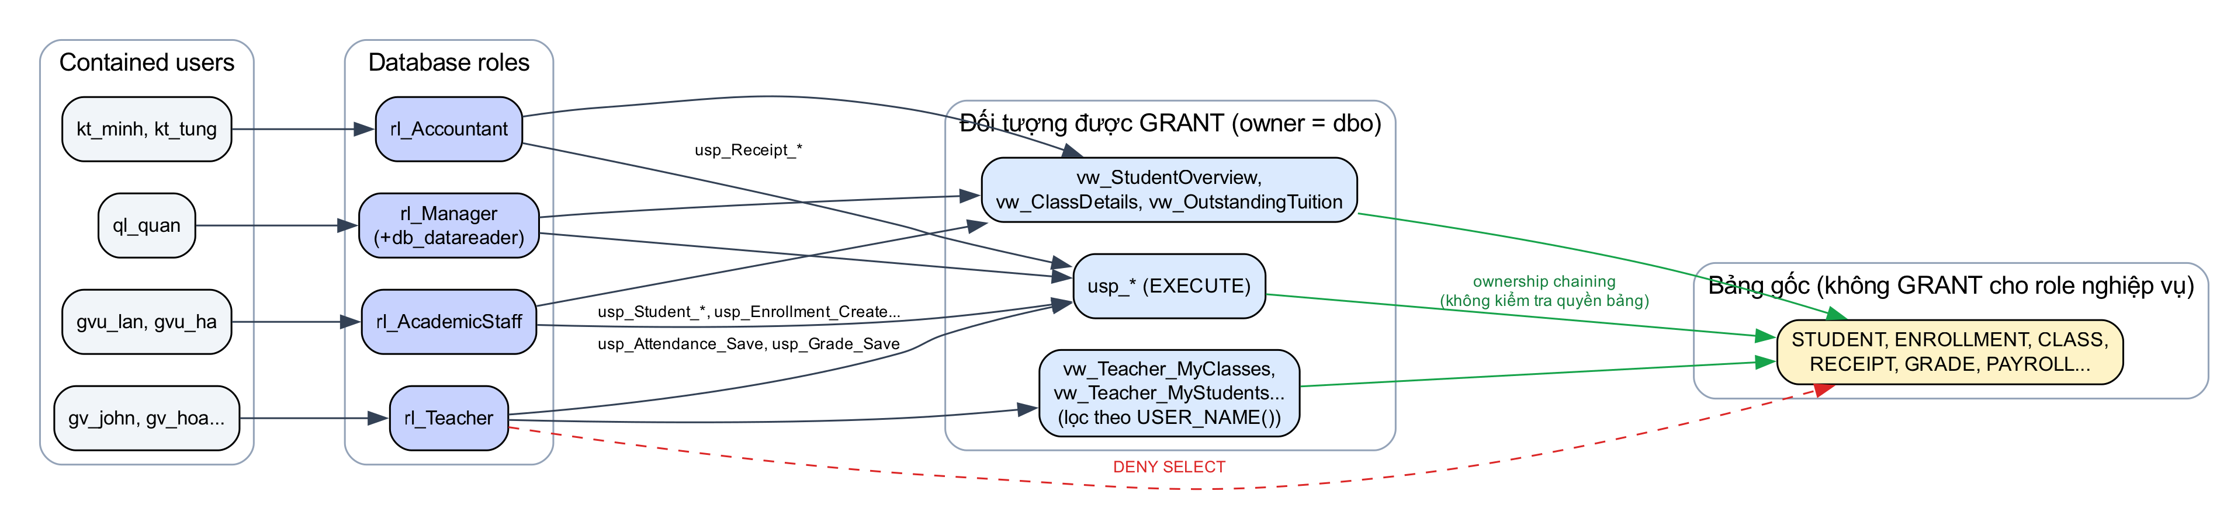
Hình 5.1. Mô hình phân quyền: user → role → view/thủ tục → bảng

Bảng 5.2. Ma trận phân quyền theo role
Đối tượng | Quản lý | Giáo vụ | Kế toán | Giáo viên
Bảng gốc (SELECT) | ✔ (db_datareader) | — | RECEIPT, PAYROLL | DENY STUDENT, RECEIPT, PAYROLL
TEACHER (mức cột) | ✔ tất cả | Không có HourlyRate | TeacherId, FullName, HourlyRate... | —
View học viên, lớp, công nợ | ✔ | ✔ | ✔ | —
View vw_Teacher_My* (lớp của tôi) | — | — | — | ✔ (lọc theo USER_NAME())
usp_Student_, usp_Enrollment_, usp_Class_* | ✔ | ✔ | Chỉ tìm kiếm; DENY usp_Enrollment_Create | —
usp_Receipt_*, usp_Payroll_Finalize | ✔ | DENY usp_Receipt_Create | ✔ | —
usp_Attendance_Save, usp_Grade_Save | ✔ | ✔ | DENY usp_Grade_Save | ✔ (chỉ lớp mình)
usp_Account_Create/_Lock, usp_Backup | ✔ | — | — | —
DELETE RECEIPT; UPDATE/DELETE AUDIT_LOG | DENY | — | — | —

Trích 06_security.sql - GRANT/DENY cho role giáo viên và phân quyền mức cột
/* 6. TEACHER: only the data of their own classes (through views filtered by the signed-in user) */
GRANT SELECT ON dbo.vw_Teacher_MyClasses TO rl_Teacher;
GRANT SELECT ON dbo.vw_Teacher_MyStudents TO rl_Teacher;
GRANT SELECT ON dbo.vw_Teacher_MySchedule TO rl_Teacher;
GRANT SELECT ON dbo.vw_Teacher_MyGrades TO rl_Teacher;
GRANT SELECT ON dbo.vw_Teacher_MyPay TO rl_Teacher;
GRANT EXECUTE ON dbo.usp_Session_Update TO rl_Teacher;
GRANT EXECUTE ON dbo.usp_Attendance_BySession TO rl_Teacher;
GRANT EXECUTE ON dbo.usp_Attendance_Save TO rl_Teacher;
GRANT EXECUTE ON dbo.usp_Grade_Save TO rl_Teacher;
GRANT EXECUTE ON dbo.usp_Course_Syllabus TO rl_Teacher;
-- Explicitly block sensitive data (DENY wins over GRANT)
DENY SELECT ON dbo.STUDENT TO rl_Teacher;
DENY SELECT ON dbo.RECEIPT TO rl_Teacher;
DENY SELECT ON dbo.PAYROLL TO rl_Teacher;
GO

-- Column-level permission: academic staff cannot see the hourly rate
GRANT SELECT ON dbo.TEACHER (TeacherId, FullName, TeacherType, Nationality, Degree, BranchId, Status)
TO rl_AcademicStaff;

DENY được ưu tiên hơn GRANT khi một user thuộc nhiều role; REVOKE chỉ thu hồi một GRANT/DENY đã cấp (trở về trạng thái chưa xác định). Vì vậy dữ liệu nhạy cảm như bảng lương được DENY tường minh cho giáo vụ, và ngay cả role Quản lý cũng bị DENY DELETE trên RECEIPT để bảo vệ chứng từ tài chính.

5.3. View bảo mật
Bài giảng dùng view để bảo đảm an toàn dữ liệu. Đồ án áp dụng view cho cả hai chiều:
- Giới hạn dòng: vw_Teacher_MyClasses, vw_Teacher_MyStudents, vw_Teacher_MySchedule, vw_Teacher_MyGrades, vw_Teacher_MyPay lọc theo giáo viên đang đăng nhập (USER_NAME() → ACCOUNT → TeacherId).
- Giới hạn cột: vw_Teacher_MyStudents không chứa số điện thoại, email, học phí của học viên.
vw_Teacher_MyStudents - view lọc theo người đăng nhập
CREATE VIEW dbo.vw_Teacher_MyStudents
AS
SELECT en.EnrollmentId, cl.ClassId, cl.ClassName, st.StudentId, st.FullName AS StudentName, st.Gender,
en.Status, dbo.fn_AttendanceRate(en.EnrollmentId) AS AttendanceRate
FROM dbo.ENROLLMENT en
JOIN dbo.STUDENT st ON st.StudentId = en.StudentId
JOIN dbo.CLASS cl ON cl.ClassId = en.ClassId
WHERE cl.TeacherId = dbo.fn_CurrentTeacherId();

Lưu ý kỹ thuật: trong contained database, USER_NAME() trả về giá trị theo collation của catalog (Latin1_General_100_CI_AS_KS_WS_SC), khác collation Vietnamese_CI_AS của cột Username, gây lỗi 468 collation conflict. Nhóm khắc phục bằng Username = USER_NAME() COLLATE DATABASE_DEFAULT. Dùng USER_NAME() (thay vì ORIGINAL_LOGIN()) còn giúp minh họa phân quyền trong SSMS bằng EXECUTE AS USER = N'gv_john'.

5.4. Nhật ký kiểm toán (audit)
Thao tác trên dữ liệu nhạy cảm (điểm số, phiếu thu) được trigger ghi vào AUDIT_LOG: thời điểm, người thực hiện (ORIGINAL_LOGIN() - giữ đúng người thật kể cả khi đang giả lập quyền), bảng, hành động, khóa và ảnh dữ liệu cũ/mới dạng XML. Nhật ký được bảo vệ hai lớp: trigger INSTEAD OF UPDATE, DELETE và DENY UPDATE, DELETE cho cả role Quản lý.
Bảng 5.3. Một số dòng nhật ký lập phiếu thu
LoggedAtUtc | PerformedBy | TableName | Action | RecordKey | NewData
2026-10-03 15:19 | sa | RECEIPT | INSERT | RC000081 | <Receipt><EnrollmentId>EN000003</EnrollmentId><Amount>3250000</Amount><PaymentMethod>Bank transfer</PaymentMethod><Status>Valid</Status></Receipt>
2026-10-03 15:19 | sa | RECEIPT | INSERT | RC000082 | <Receipt><EnrollmentId>EN000006</EnrollmentId><Amount>3250000</Amount><PaymentMethod>Bank transfer</PaymentMethod><Status>Valid</Status></Receipt>
2026-10-03 15:19 | sa | RECEIPT | INSERT | RC000083 | <Receipt><EnrollmentId>EN000009</EnrollmentId><Amount>3250000</Amount><PaymentMethod>Bank transfer</PaymentMethod><Status>Valid</Status></Receipt>

5.5. Sao lưu và phục hồi
CSDL đặt chế độ phục hồi FULL để sao lưu được nhật ký giao dịch. Chiến lược đề xuất cho trung tâm:
Bảng 5.4. Chiến lược sao lưu
Loại | Tần suất | Nội dung | Lệnh
Full | Chủ nhật 23:00 | Toàn bộ CSDL | BACKUP DATABASE ... WITH CHECKSUM
Differential | Mỗi đêm 23:00 | Các extent thay đổi kể từ bản Full gần nhất | BACKUP DATABASE ... WITH DIFFERENTIAL
Log | 30 phút/lần (giờ làm việc) | Nhật ký giao dịch kể từ bản Log trước | BACKUP LOG ...

Với chiến lược này, lượng dữ liệu mất tối đa (RPO) là 30 phút; phục hồi theo chuỗi Full gần nhất → Differential gần nhất → các bản Log sau đó, các bước trung gian dùng NORECOVERY, bước cuối dùng RECOVERY.
Phục hồi chuỗi Full → Differential → Log sang CSDL mới (09_backup_restore.sql)
RESTORE DATABASE QLTTTA_Restored FROM DISK = @Full
WITH MOVE N'QLTTTA' TO @Mdf, MOVE N'QLTTTA_log' TO @Ldf, NORECOVERY, REPLACE;

RESTORE DATABASE QLTTTA_Restored FROM DISK = @Diff WITH NORECOVERY;

RESTORE LOG QLTTTA_Restored FROM DISK = @Log WITH RECOVERY; -- RECOVERY: brings the database online

Bảng 5.5. Kết quả đối chiếu: bản phục hồi chứa cả dữ liệu phát sinh sau bản Full
DatabaseName | PromotionId | DiscountValue
QLTTTA | PR-DEMO | 300000.00
QLTTTA_Restored | PR-DEMO | 300000.00

Dòng PR-DEMO được thêm sau bản Full và sửa giá trị trước bản Log; bản phục hồi có giá trị cuối cùng 300.000 chứng tỏ cả bản Differential và Log đã được áp dụng. Các contained user đi theo CSDL nên đăng nhập được ngay vào bản phục hồi. Trong ứng dụng, người quản lý sao lưu nhanh bằng thủ tục usp_Backup (FULL/DIFF/LOG).

5.6. Nhập / xuất dữ liệu
Bảng 5.6. Các phương thức nhập/xuất dữ liệu
Cách | Chiều | Hiện thực
FOR XML PATH | Xuất | usp_Student_ExportXml: danh sách học viên thành tài liệu XML có gốc Students
XML + .nodes() | Nhập | usp_Student_ImportXml: tách XML thành dòng, bỏ qua dòng trùng SĐT/email, chạy trong giao dịch
BULK INSERT | Nhập | File CSV Unicode (UTF-16 LE, DATAFILETYPE = 'widechar') vào bảng tạm rồi kiểm tra
bcp / sqlcmd | Nhập, xuất | Dòng lệnh: bcp out/in định dạng Unicode, sqlcmd -s"," xuất CSV
SSMS Import/Export Wizard | Nhập, xuất | Excel, CSV, Access ↔ SQL Server (theo bài thực hành)
Ứng dụng Qt | Xuất | Mọi danh sách xuất được Excel (CSV UTF-8 có BOM) và báo cáo PDF

Khó khăn: SQL Server trên Linux/Docker không hỗ trợ tùy chọn CODEPAGE = '65001' của BULK INSERT nên file CSV UTF-8 bị lỗi font tiếng Việt. Nhóm chuyển sang file UTF-16 LE với DATAFILETYPE = 'widechar' - chạy đúng trên cả Windows và Linux, mọi phiên bản SQL Server.

5.7. Kiểm thử phân quyền
Các ca kiểm thử phân quyền trong 12_tests.sql giả lập từng người dùng bằng EXECUTE AS USER ... REVERT. Thông báo là kết quả thực tế của SQL Server:
Bảng 5.7. Kết quả kiểm thử phân quyền (21/21 đạt)
Mã | Ca kiểm thử | Kỳ vọng | Thực tế | Thông báo / kết quả
P01 | Teacher SELECTs the STUDENT table | Từ chối | Từ chối | The SELECT permission was denied on the object 'STUDENT', database 'QLTTTA', schema 'dbo'.
P02 | Teacher SELECTs the views of their classes/students | Thành công | Thành công | 2 classes, 14 students of TE0001 (expected 2 / 14)
P03 | Teacher grades a class of another teacher | Từ chối | Từ chối | You can only enter grades for classes you teach.
P04 | Accountant enrolls a student | Từ chối | Từ chối | The EXECUTE permission was denied on the object 'usp_Enrollment_Create', database 'QLTTTA', schema 'dbo'.
P05 | Accountant SELECTs the TEACHER.HourlyRate column | Thành công | Thành công | Read hourly rate 450,000
P06 | Academic staff SELECT the TEACHER.HourlyRate column | Từ chối | Từ chối | The SELECT permission was denied on the column 'HourlyRate' of the object 'TEACHER', database 'QLTTTA', schema 'dbo'.
P07 | Academic staff SELECT the PAYROLL table | Từ chối | Từ chối | The SELECT permission was denied on the object 'PAYROLL', database 'QLTTTA', schema 'dbo'.
P08 | Manager DELETEs from the RECEIPT table | Từ chối | Từ chối | The DELETE permission was denied on the object 'RECEIPT', database 'QLTTTA', schema 'dbo'.
P09 | Academic staff create a sign-in account | Từ chối | Từ chối | The EXECUTE permission was denied on the object 'usp_Account_Create', database 'QLTTTA', schema 'dbo'.
P10 | Manager creates an account (user + role) | Thành công | Thành công | Created the contained user tuvan_mai in rl_AcademicStaff (rolled back)
P11 | Academic staff see the monthly revenue on the Dashboard | Từ chối | Từ chối | usp_Dashboard_Stats returns RevenueThisMonth = NULL for the ACADEMIC_STAFF role
P12 | Password change with a wrong current password | Từ chối | Từ chối | The current password is incorrect.
P13 | Password change without the current password | Từ chối | Từ chối | The current password is incorrect.
P14 | Manager UPDATEs the AUDIT_LOG table | Từ chối | Từ chối | The UPDATE permission was denied on the object 'AUDIT_LOG', database 'QLTTTA', schema 'dbo'.
P15 | Manager DELETEs from the AUDIT_LOG table | Từ chối | Từ chối | The DELETE permission was denied on the object 'AUDIT_LOG', database 'QLTTTA', schema 'dbo'.
P16 | Academic staff collect a payment | Từ chối | Từ chối | The EXECUTE permission was denied on the object 'usp_Receipt_Create', database 'QLTTTA', schema 'dbo'.
P17 | Accountant enters a grade | Từ chối | Từ chối | The EXECUTE permission was denied on the object 'usp_Grade_Save', database 'QLTTTA', schema 'dbo'.
P18 | Teacher SELECTs the RECEIPT table | Từ chối | Từ chối | The SELECT permission was denied on the object 'RECEIPT', database 'QLTTTA', schema 'dbo'.
P19 | Teacher SELECTs the PAYROLL table | Từ chối | Từ chối | The SELECT permission was denied on the object 'PAYROLL', database 'QLTTTA', schema 'dbo'.
P20 | Teacher updates a session of another teacher | Từ chối | Từ chối | You can only update sessions you teach.
P21 | Teacher takes attendance for a session of another teacher | Từ chối | Từ chối | You can only take attendance for sessions you teach.

CHƯƠNG 6: TRÌNH BÀY THÔNG TIN - ỨNG DỤNG QLTTTA

6.1. Kiến trúc ứng dụng
Ứng dụng desktop viết bằng C++17 và Qt 6 (thống nhất ngôn ngữ C++ cả nhóm đã học), chạy trên Windows và macOS từ cùng một mã nguồn. Mã nguồn tổ chức theo Clean Architecture: các tầng bên trong (nghiệp vụ) không phụ thuộc tầng bên ngoài (giao diện, CSDL); chiều phụ thuộc được ép bằng cấu hình liên kết thư viện của CMake.
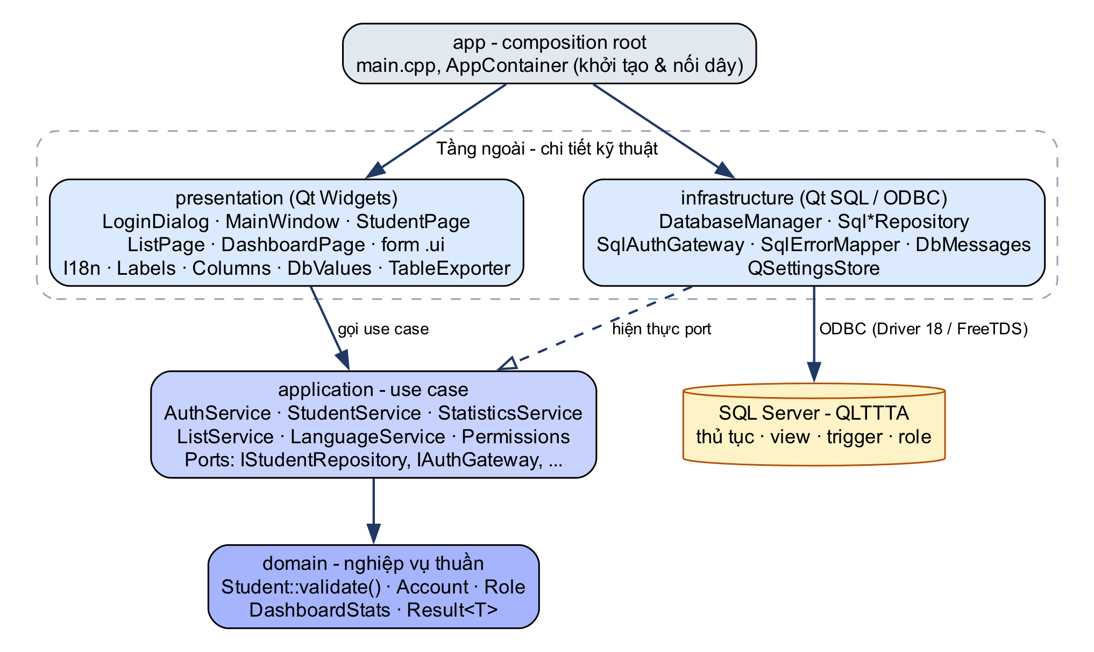
Hình 6.1. Clean Architecture của ứng dụng QLTTTA
Bảng 6.1. Các tầng của ứng dụng
Tầng | Nội dung | Ví dụ
domain | Thực thể và quy tắc nghiệp vụ thuần, chỉ dùng Qt Core | Student::validate() - dưới 18 tuổi phải có phụ huynh; Result<T>
application | Use case + port (interface) mà tầng ngoài phải hiện thực; ma trận phân quyền menu | StudentService, AuthService, LanguageService, Permissions, IStudentRepository
infrastructure | Kết nối ODBC, gọi thủ tục, ánh xạ lỗi SQL thành thông báo dễ hiểu, lưu cấu hình | DatabaseManager, SqlStudentRepository, SqlErrorMapper
presentation | Giao diện Qt Widgets song ngữ Việt/Anh; không chứa câu lệnh SQL | LoginDialog, MainWindow, StudentPage, form .ui, I18n
app | Composition root: khởi tạo đối tượng, nối các tầng | main.cpp, AppContainer

Lợi ích cụ thể: toàn bộ SQL nằm ở tầng infrastructure nên dễ đối chiếu với thủ tục trong CSDL; use case được kiểm thử đơn vị bằng repository giả (không cần SQL Server); nếu đổi hệ quản trị CSDL chỉ cần viết lại các lớp Sql*Repository. Quy tắc nghiệp vụ được kiểm tra hai lớp: tại ứng dụng để phản hồi nhanh, và tại CSDL (CHECK/trigger/thủ tục) là nguồn sự thật cuối cùng.

6.2. Đăng nhập và menu theo vai trò
Màn hình đăng nhập mở kết nối ODBC bằng chính tài khoản SQL Server của người dùng; ứng dụng tự thử lần lượt ODBC Driver 18 → 17 → driver “SQL Server” có sẵn của Windows (bản macOS kèm sẵn driver FreeTDS), nên chạy được trên máy chưa cài driver mới. Sau khi đăng nhập, menu bên trái được sinh theo vai trò (Chương 4 môn học - Menu).
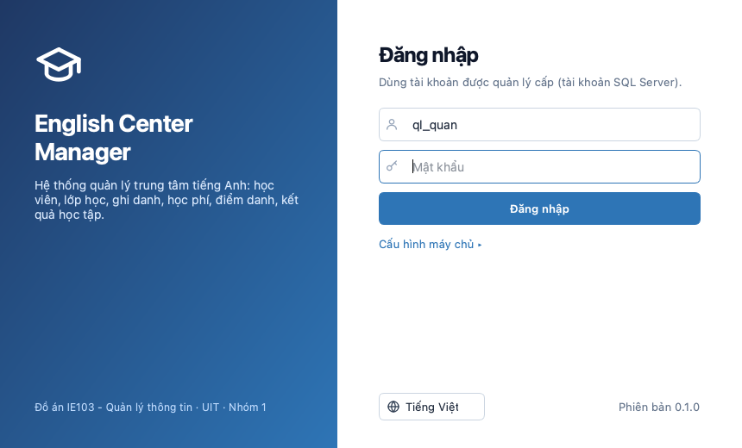
Hình 6.2. Màn hình đăng nhập (cấu hình máy chủ thu gọn)
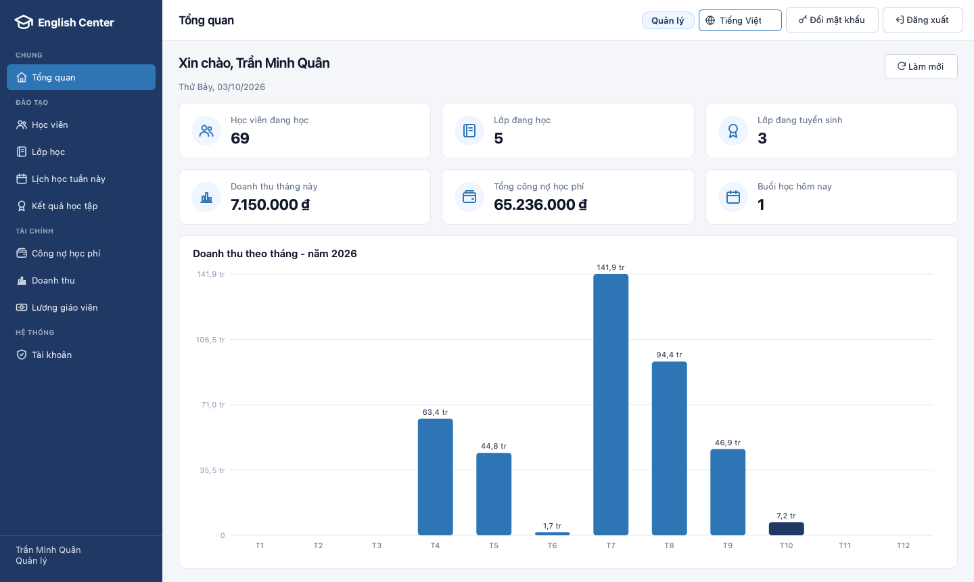
Hình 6.3. Trang Tổng quan của Quản lý: chỉ số chính và biểu đồ doanh thu theo tháng
Bảng 6.2. Menu theo vai trò
Vai trò | Menu hiển thị
Quản lý | Tổng quan, Học viên, Lớp học, Lịch học tuần này, Kết quả học tập, Công nợ, Doanh thu, Lương giáo viên, Tài khoản
Giáo vụ | Tổng quan, Học viên, Lớp học, Lịch học tuần này, Kết quả học tập, Công nợ
Kế toán | Tổng quan, Học viên (chỉ xem), Công nợ, Doanh thu, Lương giáo viên
Giáo viên | Lớp của tôi, Lịch dạy, Lương của tôi

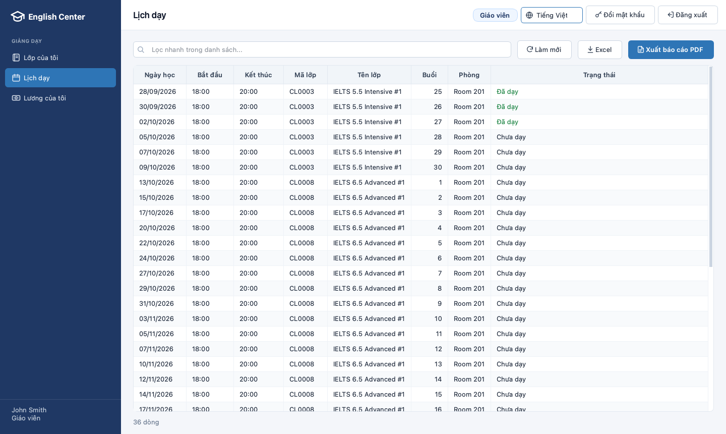
Hình 6.4. Giáo viên chỉ thấy lịch dạy của chính mình (dữ liệu từ view vw_Teacher_MySchedule)
Ẩn menu chỉ là lớp giao diện; quyền thật sự được kiểm tra trong CSDL. Ví dụ giáo vụ vẫn mở được Tổng quan (gọi usp_Dashboard_Stats) nhưng thủ tục dùng fn_CurrentRole() để trả NULL cho cột doanh thu, còn fn_MonthlyRevenue không được GRANT cho rl_AcademicStaff nên biểu đồ bị SQL Server từ chối. Ứng dụng chỉ hiển thị kết quả đó: thẻ doanh thu ghi “Không có quyền” (ca kiểm thử P11).
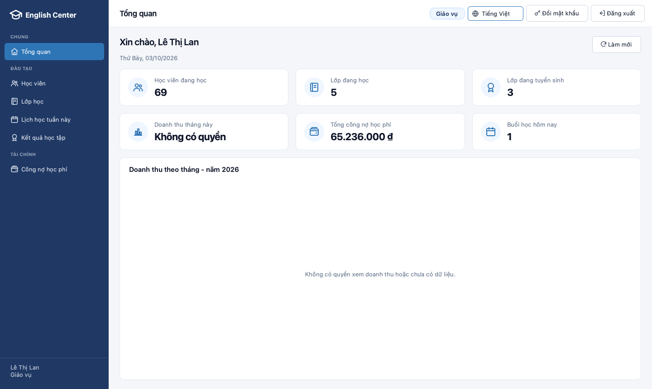
Hình 6.5. Tổng quan của Giáo vụ: doanh thu bị CSDL ẩn theo vai trò

6.3. Form nhập liệu
Form học viên được thiết kế bằng Qt Designer (file StudentFormDialog.ui): ô điện thoại chỉ nhận chữ số, ngày sinh chọn bằng lịch, nhóm thông tin phụ huynh tự đổi thành bắt buộc khi học viên dưới 18 tuổi, lỗi hiển thị ngay trên form. Khi lưu, ứng dụng gọi usp_Student_Add/usp_Student_Update; lỗi từ CSDL (trùng SĐT, vi phạm CHECK) được chuyển thành thông báo dễ hiểu theo ngôn ngữ giao diện.
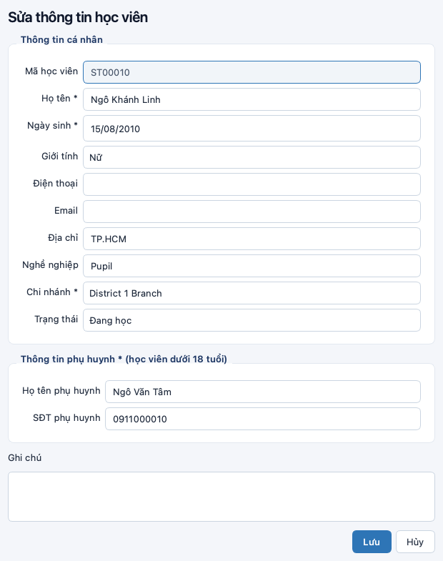
Hình 6.6. Form sửa thông tin học viên (thiết kế bằng Qt Designer)
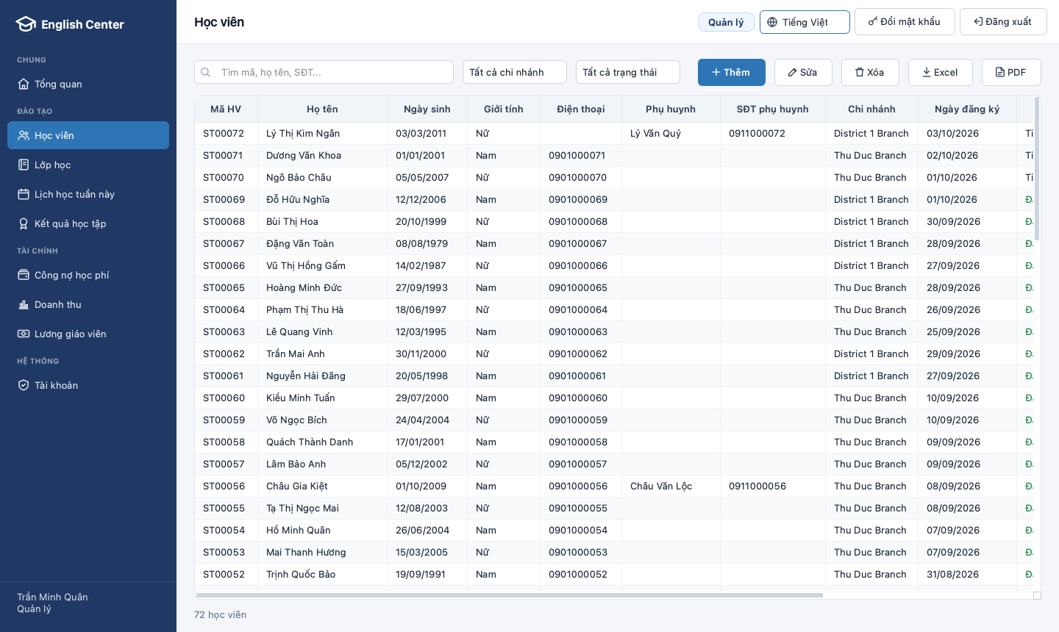
Hình 6.7. Màn hình quản lý học viên: tìm kiếm, lọc, thêm/sửa/xóa, xuất Excel/PDF

6.4. Báo cáo
Bài giảng giới thiệu Crystal Report với các phần Report Header, Page Header, Details, Group, Page/Report Footer. Crystal Report chỉ chạy trên .NET/Windows nên không dùng được cho ứng dụng Qt đa nền tảng; nhóm hiện thực bộ xuất báo cáo PDF tương đương bằng QTextDocument + QPdfWriter:
Bảng 6.3. Đối chiếu cấu trúc báo cáo
Thành phần Crystal Report | Trong báo cáo PDF của QLTTTA
Report Header | Tên trung tâm, tiêu đề báo cáo, ngày lập, người lập
Page Header | Dòng tiêu đề cột lặp lại đầu mỗi trang
Details | Dữ liệu đã lọc/sắp xếp trên màn hình, định dạng tiền tệ và ngày theo kiểu Việt Nam
Report Footer | Dòng TỔNG CỘNG cho các cột tiền (đã đóng, còn nợ, doanh thu, lương), tổng số dòng
Page Footer | Số trang tự động
Nguồn dữ liệu / tham số | View và thủ tục báo cáo (usp_Report_Revenue, usp_Report_ClassResults...)

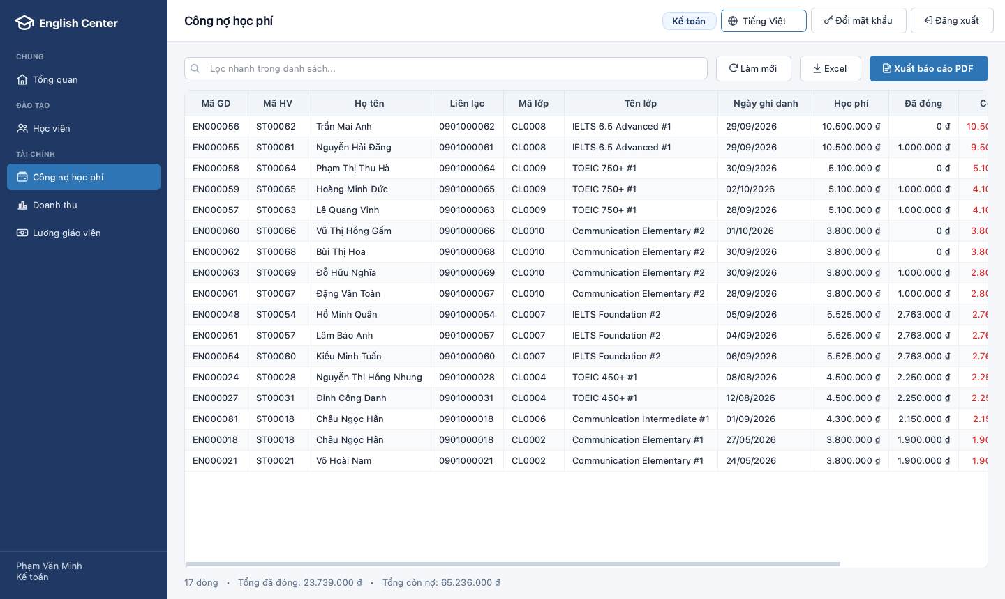
Hình 6.8. Màn hình công nợ học phí của Kế toán, có dòng tổng và nút xuất báo cáo PDF
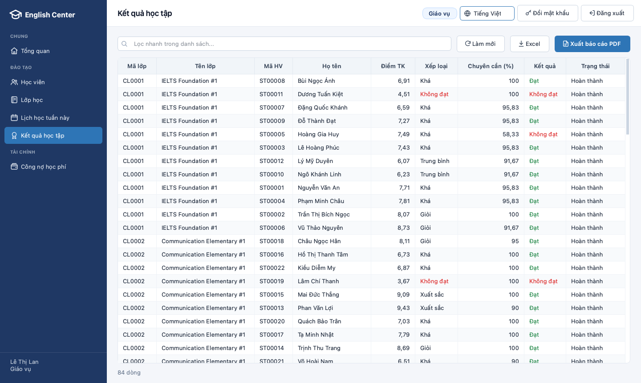
Hình 6.9. Báo cáo kết quả học tập (điểm tổng kết, xếp loại, chuyên cần)

6.5. Đa nền tảng, CI/CD và đóng gói
Nhóm dùng GitHub với hai nhánh chính develop (nhánh mặc định) và main. Trước khi tạo Pull Request, scripts/test_all chạy toàn bộ kiểm thử trên máy (CI không có SQL Server). GitHub Actions tự động build và chạy unit test trên macOS và Windows khi merge vào develop và cho mỗi Pull Request vào main - nhánh main bật branch protection nên chỉ merge được khi hai job này xanh; khi merge vào main, quy trình Release tự đóng gói:
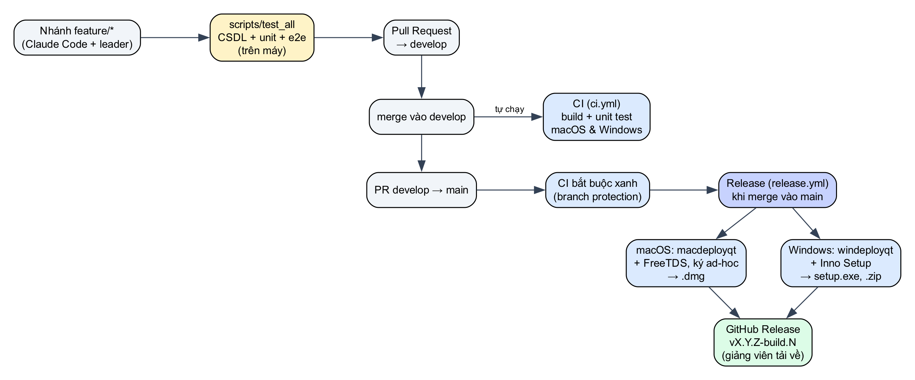
Hình 6.10. Quy trình CI/CD từ nhánh tính năng tới file cài
Bảng 6.4. File cài đặt
Hệ điều hành | File cài | Cách đóng gói
Windows 10/11 x64 | QLTTTA-x.y.z-windows-x64-setup.exe, ...-portable.zip | windeployqt (Qt + runtime MinGW + plugin ODBC), Inno Setup, cài không cần quyền admin
macOS 12+ (Apple Silicon) | QLTTTA-x.y.z-macos-arm64.dmg | macdeployqt, kèm FreeTDS + unixODBC + OpenSSL (đổi đường dẫn sang @loader_path), ký ad-hoc

Cùng các script scripts/package-macos.sh và scripts/package-windows.ps1, thành viên có thể tự tạo file cài trên máy cá nhân giống hệt CI. Chế độ --check-connection giúp kiểm tra kết nối/đăng nhập không cần giao diện.

6.6. Kiểm thử ứng dụng
- Unit test (Qt Test): kiểm tra quy tắc Student, ánh xạ vai trò, use case thêm học viên (dùng repository giả), đăng nhập/đổi mật khẩu, ma trận phân quyền, ánh xạ lỗi SQL và chuỗi kết nối ODBC, bản dịch giao diện (mọi chuỗi, giá trị lưu trong CSDL và thông báo nghiệp vụ của CSDL đều có bản tiếng Việt) - 4 bộ test, chạy tự động trên CI.
- Kiểm thử end-to-end qua giao diện (tests/tst_e2e_gui.cpp): chương trình gõ phím, bấm nút trên chính các màn hình với CSDL thật - đăng nhập sai bị từ chối; giáo vụ tìm kiếm, thêm học viên 10 tuổi (lần đầu thiếu phụ huynh bị báo lỗi, bổ sung thì lưu được) rồi xóa; giáo viên chỉ thấy 2 lớp của mình; kế toán không có nút thêm học viên, xem công nợ và xuất PDF/CSV; đổi mật khẩu nhập lại sai hoặc sai mật khẩu hiện tại bị chặn (thông báo tiếng Anh của CSDL được hiển thị bằng tiếng Việt); vừa đăng nhập phải mở sẵn trang đầu tiên, thẻ doanh thu của giáo vụ ghi "Không có quyền"; mỗi vai trò mở lần lượt mọi chức năng được phép và trang phải có dữ liệu (thiếu một lệnh GRANT là bị phát hiện); sửa học viên qua form và đọc lại từ CSDL; lọc nhanh thì dòng tổng tính lại đúng; chuyển giao diện sang tiếng Anh rồi về tiếng Việt. Kết quả: 10/10 kịch bản đạt, dữ liệu trở về nguyên trạng. Trên CI (không có SQL Server) bài kiểm thử được ghi nhận là bỏ qua (Skipped).
- Kiểm thử hiển thị: công cụ tools/qlttta_screenshots tự đăng nhập bằng 4 tài khoản demo, mở từng chức năng và chụp màn hình (hình trong chương này được tạo bằng công cụ đó).
- Kiểm thử CSDL: 68 ca trong 12_tests.sql (Chương 4 và 5), tất cả đạt.
- Chạy toàn bộ bằng một lệnh scripts/test_all.sh: khởi tạo lại CSDL → kiểm thử CSDL → build → unit test → end-to-end; bước nào hỏng thì dừng và trả mã lỗi. Đây là điều kiện bắt buộc trước khi tạo Pull Request.

CHƯƠNG 7: MÔ HÌNH CSDL TIÊN TIẾN - ÁP DỤNG CHO BÀI TOÁN

7.1. CSDL hướng đối tượng
CSDL hướng đối tượng lưu trực tiếp đối tượng (định danh OID, thuộc tính phức hợp, tập hợp, kế thừa, phương thức). Chuyển mô hình quan hệ của QLTTTA sang mô hình hướng đối tượng theo các bước: (1) mỗi quan hệ thực thể thành một lớp; (2) khóa ngoại thành tham chiếu tới đối tượng; (3) quan hệ n-n và thực thể yếu thành thuộc tính kiểu set; (4) các lớp có thuộc tính chung gom thành lớp cha; (5) thủ tục/hàm thành phương thức.
Định nghĩa lớp theo cú pháp ODL (rút gọn)
class Person { attribute string fullName; attribute date dateOfBirth;
attribute string phone; int age(in date asOf); };
class Student extends Person (extent Students key studentId) {
attribute string studentId;
attribute tuple(string name, string phone) guardian; -- thuộc tính phức hợp
relationship set<Enrollment> enrollments inverse Enrollment::student;
money balance(); };
class Class (extent Classes key classId) {
attribute string classId; attribute date startDate;
-- thay bảng CLASS_SCHEDULE
attribute set<tuple(short weekday, time start, time end)> schedule;
relationship Course course inverse Course::classes;
relationship Teacher teacher inverse Teacher::classes;
relationship set<Enrollment> enrollments inverse Enrollment::class;
void generateSessions(); void evaluateResults(); };
class Enrollment (extent Enrollments key enrollmentId) {
attribute money tuitionDue;
-- nhúng phiếu thu
attribute set<tuple(date paidAt, money amount, string method)> receipts;
relationship Student student inverse Student::enrollments;
relationship Class class inverse Class::enrollments;
money amountPaid(); void pay(in money amount); };

Đánh giá: mô hình hướng đối tượng biểu diễn tự nhiên kế thừa Person và các tập hợp (lịch học, phiếu thu), phương thức gắn với dữ liệu, truy cập theo tham chiếu nhanh khi duyệt đồ thị đối tượng. Tuy nhiên hệ quản trị OODB ít phổ biến, thiếu công cụ báo cáo, khó truy vấn tổng hợp tùy ý (doanh thu theo tháng/chi nhánh) và khó đảm bảo ràng buộc liên đối tượng. Trong thực tế, nhóm áp dụng tư tưởng hướng đối tượng ở tầng ứng dụng (lớp domain C++) và giữ CSDL quan hệ - đúng mô hình ORM phổ biến hiện nay.

7.2. CSDL phân tán
Trung tâm có nhiều chi nhánh, mỗi chi nhánh chủ yếu thao tác dữ liệu của mình (học viên, lớp, thu tiền), còn ban quản lý cần số liệu toàn hệ thống. Đây là tình huống điển hình cho CSDL phân tán theo địa lý. Thiết kế đề xuất:
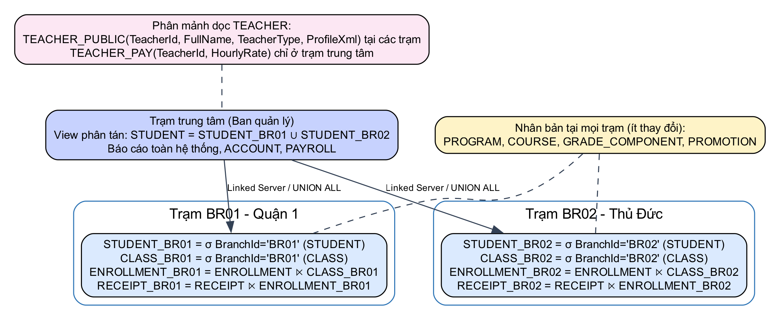
Hình 7.1. Thiết kế phân mảnh và cấp phát dữ liệu theo chi nhánh
Bảng 7.1. Thiết kế CSDL phân tán cho QLTTTA
Kỹ thuật | Áp dụng | Lý do
Phân mảnh ngang chính | STUDENT_BRi = σ BranchId = 'BRi' (STUDENT); CLASS_BRi tương tự | Mỗi chi nhánh truy cập cục bộ học viên, lớp của mình
Phân mảnh ngang dẫn xuất | ENROLLMENT_BRi = ENROLLMENT ⋉ CLASS_BRi; RECEIPT, ATTENDANCE, GRADE theo ENROLLMENT | Giữ dữ liệu phụ thuộc cùng trạm với lớp để phép kết thực hiện cục bộ
Phân mảnh dọc | TEACHER → TEACHER_PUBLIC (hồ sơ) và TEACHER_PAY (đơn giá) | Thông tin lương chỉ đặt ở trạm trung tâm (bảo mật)
Nhân bản | PROGRAM, COURSE, GRADE_COMPONENT, PROMOTION ở mọi trạm | Ít thay đổi, đọc nhiều
Trong suốt phân tán | View UNION ALL (distributed partitioned view) tại trạm trung tâm | Ứng dụng báo cáo không cần biết dữ liệu nằm ở đâu

Tính đúng đắn của phân mảnh ngang STUDENT được kiểm chứng bằng script 11_distributed_demo.sql (2 CSDL trên cùng máy chủ mô phỏng 2 trạm; triển khai thật dùng Linked Server):
Bảng 7.2. Kiểm tra tính đầy đủ, tái thiết và tách biệt của phân mảnh
OriginalTable | FragmentBR01 | FragmentBR02 | Reconstructed | Overlap
72 | 47 | 25 | 72 | 0

- Đầy đủ (completeness): 47 + 25 = 72 dòng - mọi học viên thuộc một mảnh.
- Tái thiết (reconstruction): STUDENT = STUDENT_BR01 ∪ STUDENT_BR02 (view UNION ALL trả về 72 dòng).
- Tách biệt (disjointness): không StudentId nào thuộc cả hai mảnh (0 dòng trùng); ràng buộc CHECK (BranchId = 'BRi') ở mỗi mảnh còn giúp bộ tối ưu chỉ quét đúng mảnh khi truy vấn có điều kiện BranchId.
View phân tán tại trạm trung tâm (11_distributed_demo.sql)
CREATE VIEW dbo.vw_Student_AllBranches
AS
SELECT StudentId, FullName, DateOfBirth, Phone, Status, BranchId FROM QLTTTA_BR01.dbo.STUDENT
UNION ALL
SELECT StudentId, FullName, DateOfBirth, Phone, Status, BranchId FROM QLTTTA_BR02.dbo.STUDENT;

Yêu cầu khi triển khai thật: giao dịch ghi danh/chuyển lớp giữa hai chi nhánh cần giao thức hai pha (2PC, MSDTC); danh mục nhân bản cần cơ chế đồng bộ (replication) một chiều từ trạm trung tâm; nếu mất kết nối, chi nhánh vẫn hoạt động với dữ liệu cục bộ.

7.3. CSDL phi quan hệ (NoSQL)
Mô hình quan hệ gặp hạn chế khi dữ liệu có cấu trúc thay đổi (hồ sơ giáo viên), khi cần đọc trọn một “tài liệu” gồm nhiều bảng (hồ sơ học tập của học viên phải kết 6 bảng) hoặc khi khối lượng ghi rất lớn (điểm danh hằng ngày của nhiều chi nhánh). Bảng sau đề xuất mô hình NoSQL phù hợp cho từng phần dữ liệu:
Bảng 7.3. Áp dụng các mô hình NoSQL
Mô hình | Hệ quản trị | Dữ liệu QLTTTA phù hợp | Thiết kế
Document | MongoDB | Hồ sơ học viên + lịch sử học tập; đề cương khóa học | Collection students, nhúng (embed) các lượt ghi danh, phiếu thu, điểm
Key-value | Redis | Phiên đăng nhập, bộ đếm chỗ trống của lớp, cache dashboard | khóa "class:CL0003:seatsLeft" → 6
Column-family | Cassandra | Điểm danh, nhật ký truy cập khối lượng lớn theo thời gian | Partition key (ClassId, Month), clustering key SessionDate
Graph | Neo4j | Lộ trình khóa học tiên quyết, quan hệ giới thiệu bạn bè (khuyến mãi) | (:Course)-[:PREREQUISITE]->(:Course), (:Student)-[:REFERRED]->(:Student)

Chuyển đổi quan hệ → document (MongoDB): một học viên kèm lịch sử học tập
{
"_id": "ST00001",
"fullName": "Nguyễn Văn An", "dateOfBirth": "2004-03-12", "branch": { "id": "BR01", "name": "District 1 Branch" },
"placementTests": [ { "date": "2026-04-10", "listening": 4.5, "speaking": 4.0, "reading": 4.5, "writing": 4.0,
"recommended": "IE-FND" } ],
"enrollments": [
{ "enrollmentId": "EN000001", "class": { "id": "CL0001", "name": "IELTS Foundation #1", "course": "IE-FND" },
"tuitionDue": 6500000,
"receipts": [ { "id": "RC000001", "paidAt": "2026-04-24", "amount": 6500000, "method": "Bank transfer" } ],
"grades": { "Homework": 7.5, "Midterm": 8.0, "Final exam": 7.6 },
"result": "Passed", "certificate": "EC2026-EN000001" },
{ "enrollmentId": "EN000013", "class": { "id": "CL0003", "name": "IELTS 5.5 Intensive #1" }, "result": null }
]
}

Nguyên tắc chọn nhúng hay tham chiếu: phiếu thu, điểm luôn được đọc cùng lượt ghi danh và không tồn tại độc lập → nhúng; lớp học và khóa học được nhiều học viên dùng chung, thay đổi độc lập → lưu tham chiếu (mã) kèm vài trường hay hiển thị (tên) để tránh phải kết. Đổi lại, khi đổi tên lớp phải cập nhật nhiều tài liệu, và ràng buộc như “không thu vượt học phí” hay “sĩ số tối đa” phải tự kiểm tra ở ứng dụng.

7.4. So sánh và đánh giá các mô hình cho bài toán
Bảng 7.4. So sánh các mô hình CSDL đối với bài toán quản lý trung tâm tiếng Anh
Tiêu chí | Quan hệ (SQL Server) | Hướng đối tượng | Phân tán | NoSQL (document)
Ràng buộc toàn vẹn | Mạnh nhất (PK, FK, CHECK, trigger) | Trung bình (qua phương thức) | Mạnh trong trạm, khó liên trạm | Yếu, kiểm tra ở ứng dụng
Giao dịch ACID | Đầy đủ | Có (tùy hệ quản trị) | Cần 2PC, chi phí cao | Hạn chế (một tài liệu / tùy chọn)
Truy vấn tổng hợp, báo cáo | Rất tốt (SQL) | Hạn chế | Tốt qua view phân tán | Trung bình (aggregation pipeline)
Cấu trúc linh hoạt | Kém (dùng XML/JSON bổ trợ) | Tốt (kế thừa, tập hợp) | Như quan hệ | Rất tốt
Mở rộng quy mô | Theo chiều dọc | Theo chiều dọc | Theo chi nhánh/địa lý | Theo chiều ngang (sharding)
Bảo mật, phân quyền | Chi tiết tới cột, contained user | Theo hệ quản trị | Phân quyền theo trạm | Thường ở mức collection
Phù hợp với QLTTTA | Phù hợp nhất cho nghiệp vụ lõi | Dùng ở tầng ứng dụng | Khi có ≥ 3-5 chi nhánh xa nhau | Bổ trợ: cache, nhật ký, hồ sơ

Kết luận: nghiệp vụ lõi của trung tâm (ghi danh, học phí, điểm) đòi hỏi ràng buộc chặt và giao dịch ACID nên mô hình quan hệ là lựa chọn chính; dữ liệu bán cấu trúc được xử lý bằng kiểu XML ngay trong SQL Server. Khi trung tâm mở rộng nhiều chi nhánh, thiết kế phân mảnh theo chi nhánh ở mục 7.2 cho phép chuyển sang CSDL phân tán mà không đổi mô hình logic; các mô hình NoSQL phù hợp vai trò bổ trợ (cache, nhật ký khối lượng lớn, lộ trình học).

CHƯƠNG 8: TỔNG KẾT

8.1. Kết quả đạt được
Bảng 8.1. Tổng hợp kết quả
Hạng mục | Kết quả
Phân tích, thiết kế | Use case, DFD mức 0-1, ERD (Chen) 21 thực thể, CD có kế thừa, lược đồ quan hệ đạt BCNF, từ điển dữ liệu
Cài đặt CSDL | 21 bảng, 182 ràng buộc khai báo, 8 sequence, 1 XML Schema, 17 hàm, 13 view, 38 thủ tục, 13 trigger, 4 role
Xử lý thông tin | Truy vấn SQL (chia, đệ quy, cửa sổ, PIVOT), XPath/XQuery đủ 5 phương thức, cursor, giao dịch
An ninh | Contained user, phân quyền mức đối tượng và mức cột, view bảo mật, nhật ký XML, backup Full/Diff/Log
Kiểm thử | 68/68 ca kiểm thử CSDL đạt; 4 bộ unit test; 10/10 kịch bản end-to-end qua giao diện
Ứng dụng | Qt 6 đa nền tảng, Clean Architecture, giao diện song ngữ Việt/Anh, đăng nhập theo vai trò, Tổng quan, Học viên, 10 màn hình tra cứu, xuất PDF/Excel
Triển khai | CI build/test macOS + Windows, tự đóng gói setup.exe/zip/dmg, tài liệu cài đặt
Mô hình tiên tiến | Chuyển đổi sang OODB, thiết kế + demo phân mảnh phân tán, thiết kế NoSQL, bảng so sánh

8.2. Khó khăn và cách khắc phục
Bảng 8.2. Khó khăn và cách khắc phục
Khó khăn | Nguyên nhân | Cách khắc phục
Giáo vụ bị báo “EXECUTE permission denied on fn_FinalGrade” khi đọc view kết quả học tập | SQL Server 2019+ tự inline hàm vô hướng; khi hàm được inline bọc lời gọi hàm khác, ownership chaining bị đứt | Tắt TSQL_SCALAR_UDF_INLINING ở mức CSDL (có kiểm tra phiên bản để vẫn chạy trên 2012-2017)
Lỗi 468 collation conflict khi so sánh với USER_NAME() | Contained DB dùng collation catalog khác collation tiếng Việt của cột | COLLATE DATABASE_DEFAULT trong phép so sánh
BULK INSERT lỗi font tiếng Việt trên Docker | Linux không hỗ trợ CODEPAGE = '65001' | File UTF-16 LE + DATAFILETYPE = 'widechar'
Script chạy được trong SSMS nhưng lỗi khi chạy bằng sqlcmd | sqlcmd mặc định QUOTED_IDENTIFIER OFF (cần cho filtered index, phương thức XML) | SET QUOTED_IDENTIFIER ON đầu mỗi file, sqlcmd -I -f 65001
Driver ODBC 18 trên macOS không nạp được OpenSSL; không đóng gói hợp lệ được | Driver tìm OpenSSL theo đường dẫn Homebrew cố định; giấy phép không cho sửa driver | Bản .dmg kèm driver mã nguồn mở FreeTDS (LGPL), ứng dụng tự thử nhiều driver
Thành viên dùng hệ điều hành khác nhau, nhiều ngành | Windows/macOS, kinh nghiệm lập trình khác nhau | CMake + Qt đa nền tảng, CI kiểm tra cả hai hệ điều hành; phân công theo mảng nội dung

8.3. Hạn chế và hướng phát triển
- Ứng dụng mới hoàn thiện module mẫu Học viên và các màn hình tra cứu; các form Ghi danh, Thu học phí - in biên lai, Điểm danh, Nhập điểm, Quản trị tài khoản đang được phát triển theo cùng kiến trúc (thủ tục CSDL đã sẵn sàng).
- Bản cài macOS chưa ký bằng Apple Developer ID nên lần đầu mở cần xác nhận trong System Settings.
- Chưa triển khai CSDL phân tán thật trên nhiều máy chủ (mới mô phỏng trên một máy chủ).
- Hướng phát triển: cổng thông tin cho học viên/phụ huynh (web), nhắc nợ học phí qua email/SMS, đồng bộ dữ liệu giữa các chi nhánh, báo cáo có tham số và biểu đồ nâng cao.

8.4. Bài học kinh nghiệm
- Đặt quy tắc nghiệp vụ tại CSDL giúp dữ liệu luôn đúng bất kể truy cập từ ứng dụng hay SSMS; ứng dụng chỉ cần hiển thị thông báo của CSDL.
- Phân quyền qua role + view/thủ tục + ownership chaining gọn và an toàn hơn nhiều so với cấp quyền trên từng bảng.
- Kiểm thử bằng kịch bản tự động (ROLLBACK sau mỗi ca) giúp sửa CSDL mạnh tay mà không sợ hỏng dữ liệu mẫu.
- Công cụ AI hỗ trợ viết mã nhanh, nhưng mỗi thành viên vẫn phải tự chạy, đọc hiểu và giải thích được phần mình phụ trách.

TÀI LIỆU THAM KHẢO
1) Kenneth C. Laudon, Jane P. Laudon (2011). Management Information Systems (12th Edition). Prentice Hall.
2) Ramez Elmasri, Shamkant B. Navathe (2010). Fundamentals of Database Systems (6th Edition). Addison-Wesley.
3) Itzik Ben-Gan (2012). Microsoft SQL Server 2012 T-SQL Fundamentals. Microsoft Press.
4) Nguyễn Gia Tuấn Anh và cộng sự. Bài giảng Quản lý thông tin (IE103), Trường ĐH Công nghệ Thông tin - ĐHQG TP.HCM.
5) Microsoft. SQL Server technical documentation - Contained databases, Ownership chains, XML data (SQL Server), Scalar UDF inlining, BACKUP/RESTORE (learn.microsoft.com/sql).
6) The Qt Company. Qt 6 Documentation - Qt SQL (QODBC), Qt Widgets, deployment (doc.qt.io).
7) Robert C. Martin (2017). Clean Architecture: A Craftsman's Guide to Software Structure and Design. Prentice Hall.
8) M. Tamer Özsu, Patrick Valduriez (2020). Principles of Distributed Database Systems (4th Edition). Springer.

PHỤ LỤC: HƯỚNG DẪN CÀI ĐẶT VÀ CHẠY THỬ

A. Khởi tạo CSDL
- Windows (SQL Server Express/Developer + SSMS): mở PowerShell tại thư mục mã nguồn, chạy .\scripts\db_init.ps1 (hoặc -Server "localhost\SQLEXPRESS"); hoặc mở lần lượt database/00 → 07 trong SSMS.
- macOS/Linux (Docker): docker compose up -d, sau đó SQL_PASSWORD='<mật khẩu sa>' ./scripts/db_init.sh --docker imcp-mssql.
- Kiểm thử: chạy database/12_tests.sql - bảng kết quả cuối file phải có 68/68 ca PASSED.

B. Cài ứng dụng
- Tải file cài trong mục Releases của kho GitHub nhutruong-uit/imcp (giảng viên được mời làm collaborator).
- Windows: chạy ...-setup.exe (không cần quyền admin) hoặc giải nén bản portable; nếu SmartScreen cảnh báo chọn More info → Run anyway.
- macOS: mở .dmg, kéo QLTTTA vào Applications; lần đầu mở chọn System Settings → Privacy & Security → Open Anyway.
- Màn hình đăng nhập → Cấu hình máy chủ: máy chủ localhost (hoặc localhost,1433), CSDL QLTTTA.

C. Tài khoản demo
Bảng 8.3. Tài khoản demo (mật khẩu chung ghi trong docs/SETUP.md)
Tên đăng nhập | Vai trò | Ghi chú
ql_quan | Quản lý | Xem toàn bộ, quản trị tài khoản, sao lưu
gvu_lan / gvu_ha | Giáo vụ | Chi nhánh Quận 1 / Thủ Đức
kt_minh / kt_tung | Kế toán | Thu học phí, công nợ, doanh thu, lương
gv_john, gv_hoanganh, gv_hoa, gv_bao | Giáo viên | Chỉ dữ liệu lớp mình dạy

D. Cấu trúc mã nguồn
Bảng 8.4. Cấu trúc kho mã nguồn
Thư mục | Nội dung
database/ | 00-07 cài đặt CSDL; 08 truy vấn minh họa; 09 backup/restore; 10 import/export; 11 CSDL phân tán; 12 kiểm thử
src/domain/ | Thực thể, quy tắc nghiệp vụ
src/application/ | Use case, port (interface), ma trận phân quyền
src/infrastructure/ | Kết nối ODBC, repository gọi thủ tục, ánh xạ lỗi
src/presentation/ | Giao diện Qt Widgets (menu, form, báo cáo)
src/app/ | Composition root: main.cpp, AppContainer
tests/ | Unit test và kiểm thử end-to-end qua giao diện (Qt Test)
tools/ | Công cụ chụp màn hình tự động
scripts/, packaging/ | Khởi tạo CSDL, đóng gói; icon, Inno Setup, Info.plist
.github/workflows/ | CI (build + test) và Release (tạo file cài)
docs/ | Tài liệu dự án và báo cáo (docs/report)

